SKRIPSI

PENGARUH PENGGUNAAN MODEL FLIPPED CLASSROOM BERBANTUAN GOOGLE CLASSROOM TERHADAP
HASIL BELAJAR MATEMATIKA
SMP NEGERI 2 PATAMPANUA

OLEH

NURFADILLA
18.1600.019

PROGRAM STUDI TADRIS MATEMATIKA
FAKULTAS TARBIYAH
INSTITUT AGAMA ISLAM NEGERI (IAIN)
PAREPARE

2022

PENGARUH PENGGUNAAN MODEL FLIPPED CLASSROOM BERBANTUAN GOOGLE CLASSROOM TERHADAP
HASIL BELAJAR MATEMATIKA
SMP NEGERI 2 PATAMPANUA

OLEH :

OLEH

NURFADILLA
18.1600.019

Skripsi sebagai Salah Satu Syarat untuk Memperoleh Gelar Sarjana Pendidikan (S.Pd) pada Program Studi Tadris Matematika Fakultas Tarbiyah Institut Agama Islam Negeri (IAIN) Parepare

PROGRAM STUDI TADRIS MATEMATIKA
FAKULTAS TARBIYAH
INSTITUT AGAMA ISLAM NEGERI
PAREPARE

2022

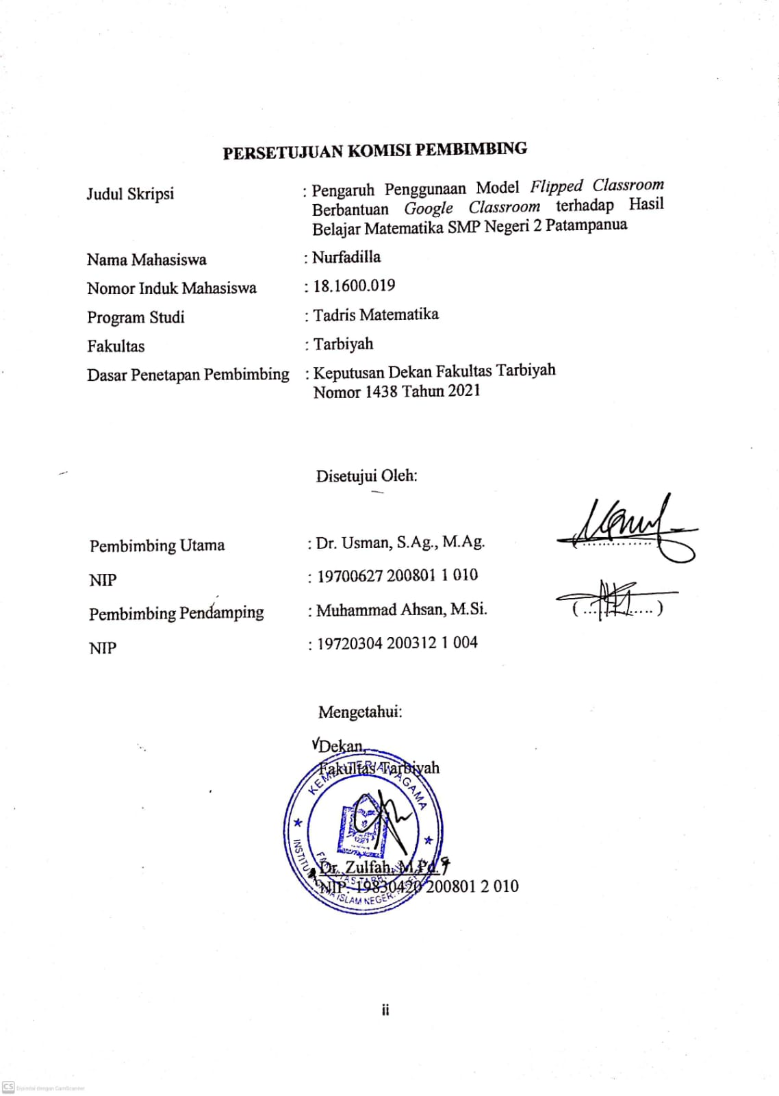
PERSETUJUAN KOMISI PEMBIMBING
Judul Skripsi : Pengaruh Penggunaan Model Flipped Classroom Berbantuan Google Classroom terhadap Hasil Belajar Matematika SMP Negeri 2 Patampanua
Nama Mahasiswa : Nurfadilla
Nomor Induk Mahasiswa : 18.1600.019
Program Studi : Tadris Matematika
Fakultas : Tarbiyah
Dasar Penetapan Pembimbing : Surat Keputusan Dekan Fakultas Tarbiyah Nomor 1438 Tahun 2021.

Disetujui Ol eh :

Pembimbing Utama : Dr. Usman, S. Ag. M. Ag (………………)
NIP : 19740110 200604 1 008
Pembimbing Pendamping : Muhammad Ahsan, M.Si (………………)
NIP : 19720304 200312 1 004

Mengetahui:
Dekan,
Fakultas Tarbiyah

Dr. Zulfah, M.Pd
NIP: 19830420 200801 2 010

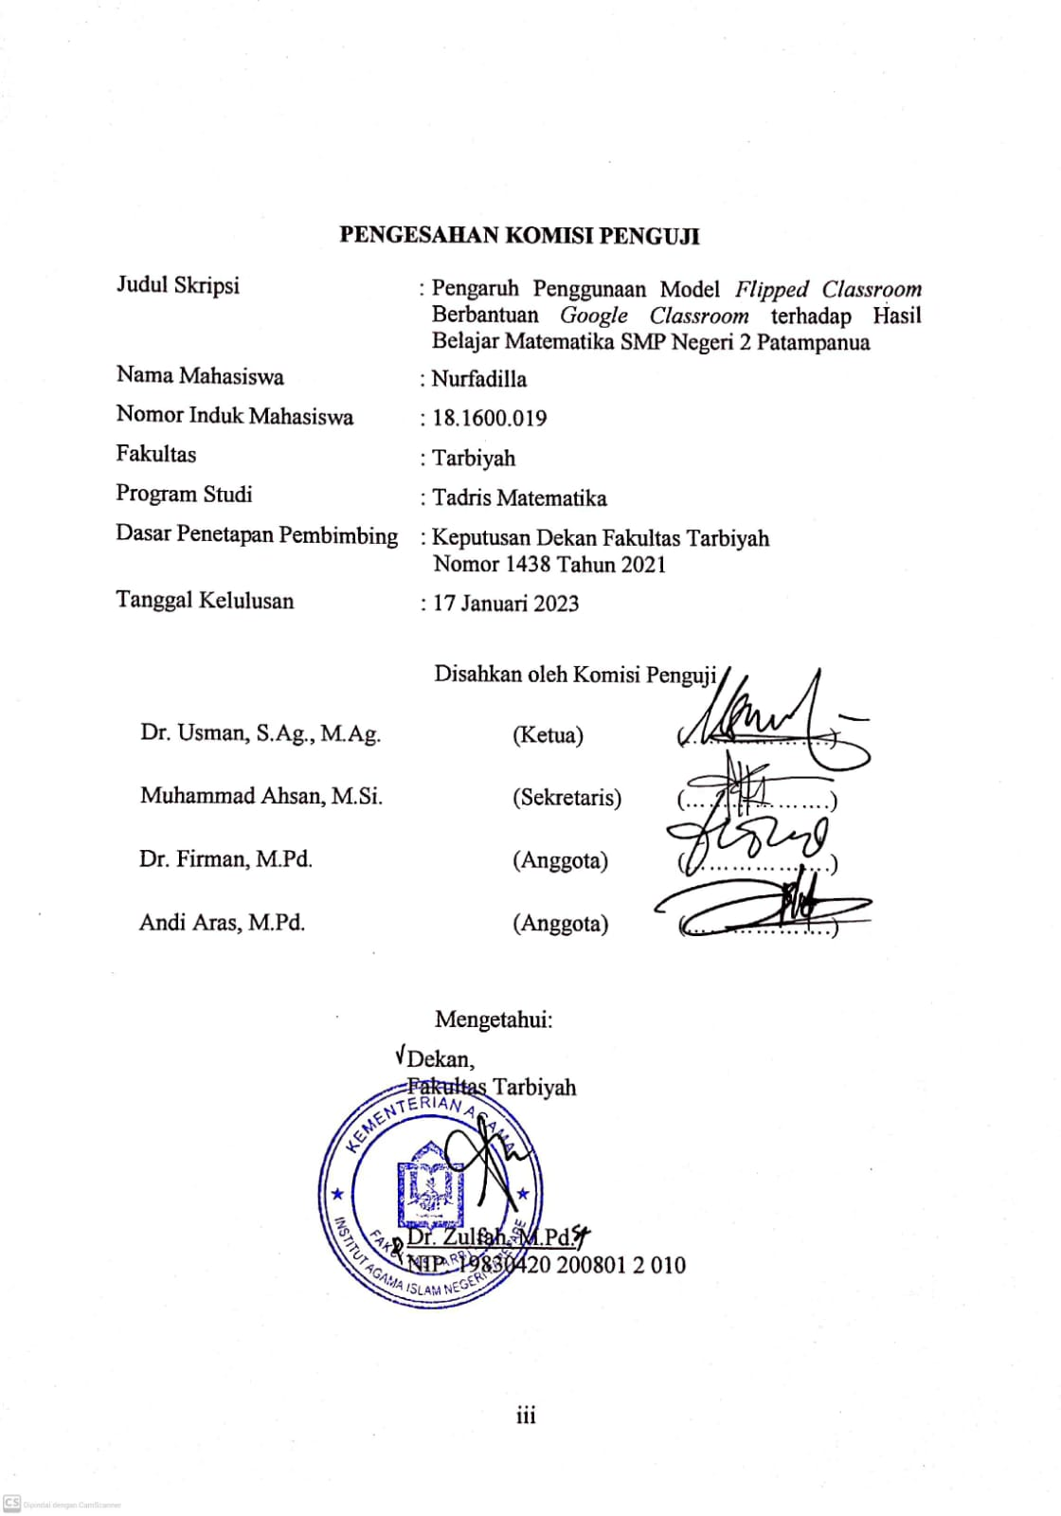
PENGESAHAN KOMISI PENGUJI
Judul Skripsi : Pengaruh Penggunaan Model Flipped Classroom Berbantuan Google Classroom terhadap Hasil Belajar Matematika SMP Negeri 2 Patampanua
Nama mahasiswa : Nurfadilla
Nomor Induk mahasiswa : 18.1600.019
Fakultas : Tarbiyah
Program Studi : Tadris Matematika
Dasar Penetapan Pembimbing : Surat Keputusan Dekan Fakultas Tarbiyah Nomor 1438 Tahun 2021
Tanggal Kelulusan : 24 November 2022

Disahkan oleh Komisi Penguji :

Dr. Usman, S. Ag. M. Ag (Ketua) (………………….)
Muhammad Ahsan, M.Si (Sekretaris) (………………….)
Dr. Firman, M.Pd (Anggota) (………………….)
Andi Aras, M.Pd (Anggota) (………………….)

Mengetahui:
Dekan,
Fakultas Tarbiyah

Dr. Zulfah, M.Pd
NIP: 19830420 200801 2 010

KATA PENGANTAR

الرَّحِيْمِ الرَّحْمَنِ اللهِ بِسْــــــــــــــــــمِ
اَلْحَمْدُ لِلَّهِ رَبِّ الْعَالَمِيْنَ.وَالصَّلاَةُ والسَّلاَمُ عَلَى أَشْرَفِ اْلأَنْبِيَاءِ والْمُرْسَلِيْنَ سَيِّدِنَا مُحَمَّدٍ وَعَلَى آلِهِ وَآصْحَبِهِ أَجْمَعِيْنَ.أَمَّابَعْدُ
Puji syukur penulis panjatkan kehadirat Allah swt. berkat hidayah, taufik dan maunah-Nya, penulis dapat menyelesaikan tulisan ini sebagai salah satu syarat untuk menyelesaikan studi dan memperoleh gelar Sarjana Pendidikan (S. Pd) pada Fakultas Tarbiyah Institut Agama Islam Negeri (IAIN) Parepare.
Penulis menghanturkan terima kasih yang setulus-tulusnya kepada Ibunda dan Ayahanda tercinta dimana dengan pembinaan dan berkah doa tulusnya, penulis mendapatkan kemudahan dalam menyelesaikan tugas akademik tepat pada waktunya. Penulis telah menerima banyak bimbingan dan bantuan dari bapak Dr. Usman, M. Ag dan bapak Muhammad Ahsan, M. Si selaku Pembimbing Utama dan Pembimbing Pendamping, atas segala bantuan dan bimbingan yang telah diberikan, saya ucapkan terima kasih
Selanjutnya, penulis juga menyampaikan terima kasih kepada :
1. Bapak Dr. Hannani, M. Ag. selaku Rektor IAIN Parepare yang telah bekerja keras mengelola pendidikan di IAIN Parepare
2. Ibu Dr. Zulfah, M. Pd. selaku Dekan Fakultas Tarbiyah yang selalu memberikan arahan dan suasana positif bagi mahasiswa.
3. Bapak Dr. Buhaerah, M. Pd. selaku Ketua Prodi Tadris Matematika yang tiada henti memberikan arahan dan motivasi kepada kami
4. Bapak/Ibu Dosen Fakultas Tarbiyah yang selama ini telah mendidik penulis hingga dapat menyelesaikan studi.
5. Kepada perpustakaan IAIN Parepare beserta jajarannya yang telah memberikan pelayanan kepada penulis selama studi di IAIN Parepare terutama dalam penyusunan skripsi ini.
6. Jajaran staf administrasi Fakultas Tarbiyah serta staf Akademik yang telah begitu banyak membantu melalui dari proses menjadi mahasiswa sampai pengurusan berkas ujian penyelesaian studi.
7. Kepala Sekolah SMP Negeri 2 Patampanua, para pendidik serta adik-adik peserta didik kelas VII yang telah memberi izin dan bersedia membantu serta melayani penulis dalam pengumpulan data penelitian.
8. Saudara-saudaraku yang telah memberi motivasi, materi dan dukungan penuh kepada penulis dari awal menempuh pendidikan sampai penyelesaian ini.
9. Sahabat-sahabat seperjuangan yang senang hati saling membantu dan saling berbagi ilmu dalam menyelesaikan penelitian. Terima kasih atas bantuannya selama ini, memberi doa, motivasi dan juga nasehat-nasehatnya serta masukannya pada karya ilmiah ini.
10. Teman-teman seprodi Tadris Matematika yang telah saling memotivasi dalam proses perkuliahan dan penyelesaian ini selama 4 tahun bersama terima kasih kalian luar biasa.
Penulis tak lupa pula mengucapkan terima kasih kepada semua pihak yang telah memberi bantuan, baik moral maupun material kepada penulis selama kuliah hingga penyelesaian penulisan skripsi ini. Semoga Allah SWT berkenan menilai segala kebaikan sebagai amal jariyah dan memberikan rahmat dan pahala-Nya.
Akhir penulis menyampaikan kiranya pembaca berkenan memberikan saran konstruktif demi kesempurnaan skripsi ini.
Parepare, 27 Juli 2022
28 Zulhijah 1443
Penulis

Nurfadilla
NIM. 18.1600.019
PERNYATAAN KEASLIAN SKRIPSI
Mahasiswa yang bertanda tangan di bawah ini
Nama | : | Nurfadilla
NIM | : | 18.1600.019
Tempat/ Tanggal Lahir | : | Pinrang/ 02 Juli 2000
Program Studi | : | Tadris Matematika
Fakultas | : | Tarbiyah
Judul Skripsi | : | Pengaruh Penggunaan Model Flipped Classroom Berbantuan Google Classroom terhadap Hasil Belajar Matematika SMP Negeri 2 Patampanua
Menyatakan dengan sesungguhnya dan penuh kesadaran bahwa skripsi ini benar merupakan hasil karya saya sendiri. Apabila dikemudian hari terbukti bahwa ia merupakan duplikat, tiruan, plagiat, atau dibuat oleh orang lain, sebagian atau seluruhnya, maka skripsi dan gelar yang diperoleh kerenanya batal demi hukum.
Parepare, 27 Juli 2022
28 Zulhijah 1443
Penulis

Nurfadilla
NIM. 18.1600.019

ABSTRAK
Nurfadilla. Pengaruh Penggunaan Model Flipped Classroom Berbantuan Google Classroom terhadap Hasil Belajar Matematika SMP Negeri 2 Patampanua (Dibimbing oleh Usman dan Muhammad Ahsan).
Model flipped classroom memudahkan peserta didik untuk mengulang dan mempelajari kembali materi yang telah di ajarkan di rumah, di sekolah, dimana saja dan kapan saja dengan menggunakan media ajar elektronik seperti google classroom tanpa harus menunggu bimbingan dari pendidik.
Penelitian ini bertujuan untuk mengetahui bagaimana penerapan model flipped classroom berbantuan google classroom dan pengaruh penggunaan model flipped classroom berbantuan google classroom terhadap hasil belajar matematika. Jenis penelitian yang digunakan adalah penelitian kuantitatif dengan pendekatan eksperimen semu (quasy experiment design) yang melibatkan dua kelompok yang diberikan perlakuan. Populasi penelitian ini adalah seluruh peserta didik kelas VII SMP Negeri 2 Patampanua. Pengambilan data digunakan dengan menggunakan tes (pre-test dan post-test) untuk membedakan hasil belajar peserta didik.
Hasil penelitian menunjukkan bahwa: (1) Penerapan model flipped classroom berbantuan google classroom telah terlaksana dan berada dalam kategori sangat baik di kelas VII.1 dan model pembelajaran langsung telah terlaksana dan berada dalam kategori baik di kelas VII.3 (2) Berdasarkan hasil uji t diketahui rata-rata post-test kelas eksperimen sebesar 84,46, dan rata-rata post-test kelas kontrol 74,29, sehingga dapat disimpulkan bahwa rata-rata hasil belajar kelas eksperimen lebih 10,17 lebih besar dibandingkan dengan kelas kontrol.

Kata Kunci : Model Flipped Classroom, Google Classroom, Hasil Belajar

DAFTAR ISI
HALAMAN JUDUL i
HALAMAN PERSETUJUAN KOMISI PEMBIMBING ii
HALAMAN PERSETUJUAN KOMISI PENGUJI iii
KATA PENGANTAR iv
PERNYATAAN KEASLIAN SKRIPSI vi
ABSTRAK vii
DAFTAR ISI viii
DAFTAR TABEL x
DAFTAR GAMBAR xii
DAFTAR LAMPIRAN xiii
TRANSLITERASI DAN SINGKATAN xv
BAB I PENDAHULUAN 1
- Latar Belakang Masalah 1
- Rumusan Masalah 7
- Tujuan Penelitian 7
- Kegunaan Penelitian 7
BAB II TINJAUN PUSTAKA 9
- Tinjauan Penelitian Relavan 9
- Tinjauan Teori 12
- Model Pembelajarann 12
- Model Pembelajaran Flipped Classroom 13
- Model Pembelajaran Langsung 15
- Google Classroom 18
- Hasil Belajar Matematika 22
- Kerangka Pikir 25
- Hipotesis 26
BAB III METODE PENELITIAN 28
- Pendekatan dan Jenis Penelitian 28
- Lokasi dan Waktu Penelitian 33
- Populasi dan Sampel 34
- Teknik Pengumpulan dan Pengolahan Data 36
- Definisi Operasional Variabel 37
- Instrumen Penelitian 38
- Teknik Analisis Data 46
BAB IV HASIL PENELITIAN DAN PEMBAHASAN 49
- Hasil Penelitian 49
  - Hasil Analisis Statistik Deskriptif 49
  - Pengujian Pensyaratan Analisis 59
  - Pengujian Hipotesis 61
- Pembahasan 63
BAB V PENUTUP 69
- Kesimpulan 69
- Saran 70
DAFTAR PUSTAKA I
LAMPIRAN V
DAFTAR TABEL
No | Judul | Halaman
1.1 | Hasil Belajar Peserta Didik Kelas VII SMP Negeri 2 Patampanua | 4
2.1 | Relevansi Penelitian Terdahulu dengan Penelitian Penulis | 10
2.2 | Langkah-langkah Model Pembelajaran Flipped Classroom | 15
2.3 | Langkah-langkah Model Pembelajaran Langsung | 23
3.1 | Desain Pretest Posttest Control Group Desain | 28
3.2 | Data Populasi Peserta Didik Kelas VII SMP Negeri 2 Patampanua | 34
3.3 | Hasil belajar peserta didik kelas VII SMP Negeri 2 Patampanua | 35
3.4 | Data Sampel Peserta Didik Kelas VII SMP Negeri 2 Patampanua | 36
3.5 | Kisi-kisi Lembar Observasi Keterlaksanaan Model Pembelajaran Fipped Classroom | 39
3.6 | Kisi-kisi Lembar Observasi Keterlaksanaan Model Pembelajaran Langsung | 40
3.7 | Kategori Keterlaksanaan Pembelajaran | 41
3.8 | Kisi-kisi Soal Tes Hasil Belajar Matematika | 42
3.9 | Kriteria Penilaian Hasil Belajar Matematika | 43
3.10 | Kategori Indeks Tingkat Kesukaran | 44
3.11 | Klasifikasi Daya Pembeda | 45
4.1 | Hasil Analisis Data Observasi Keterlaksanaan Pembelajaran Flipped Classroom | 50
4.2 | Hasil Analisis Data Observasi Keterlaksanaan Pembelajaran Langsung | 51
4.3 | Hasil Statistik Kelas Eksperimen Sebelum Perlakuan (Pretest) | 53
4.4 | Distribusi Frekuensi PrKtest kelas Eksperimen | 53
4.5 | Hasil Statistik Kelas Eksperimen Setelah Perlakuan (Posttest) | 54
4.6 | Distribusi Frekuensi Posttest Kelas Eksperimen | 55
4.7 | Hasil Statistik Kelas Kontrol Sebelum Perlakuan (Pretest) | 56
4.8 | Distribusi Frekuensi Pretest Kelas Kontrol | 56
4.9 | Hasil Statistik Kelas Kontrol Setelah Perlakuan (Posttest) | 57
4.10 | Distribusi Frekuensi Posttest Kelas Kontrol | 58
4.11 | Uji Normalitas | 59
4.12 | Uji Homogenitas | 60
4.13 | Hasil Perhitungan Uji-t Hasil Belajar Kelas Eksperimen dengan SPSS 26 | 61
4.14 | Hasil Perhitungan Uji-t Hasil Belajar Kelas Kontrol dengan SPSS 26 | 62
4.13 | Hasil Uji-t Data Posttest Kelas Kontrol dan Eksperimen dengan SPSS 26 | 63

DAFTAR GAMBAR
No | Judul | Halaman
2.1 | Kerangka Pikir | 26
4.1 | Histogram Hasil Belajar Peserta Didik di Kelas Eksperimen Sebelum Perlakuan (Pretest) | 54
4.2 | Histogram Hasil Belajar Peserta Didik di Kelas Eksperimen Setelah Perlakuan (Posttest) | 55
4.3 | Histogram Hasil Belajar Peserta Didik di Kelas Kontrol Sebelum Perlakuan (Pretest) | 57
4.4 | Histogram Hasil Belajar Peserta Didik di Kelas Kontrol Setelah Perlakuan (Posttest) | 58

DAFTAR LAMPIRAN
No | Judul | Halaman
1 | Rencana Pelaksanaan pembelajaran (RPP) Kelas Eksperimen | VI
2 | Rencana Pelaksanaan pembelajaran (RPP) Kelas Kontrol | XII
3 | Lembar Observai Keterlaksanaan Pembelajaran di Kelas Eksperimen | XXI
4 | Lembar Observai Keterlaksanaan Pembelajaran di Kelas Kontrol | XXX
5 | Uji Validasi Ahli Instrumen Tes | XLII
6 | Hasil Belajar Uji I Coba Instrumen | L
7 | Analisis Validitas dan Daya Beda Butir Soal Tes | LI
8 | Uji Reabilitas | LIII
9 | Tingkat Kesukaran Data Instrumen Tes | LIV
10 | Instrumen Tes | LV
11 | Kunci Jawaban Soal Matematika | LVII
12 | Hasil Pretest Kelas Eksperimen | LXI
13 | Hasil Posttest Kelas Eksperimen | LXII
14 | Hasil Pretest Kelas Kontrol | LXIII
15 | Hasil Posttest Kelas Kontrol | LXIV
16 | Absen Pertemuan Pertama Kelas Eksperimen | LXV
17 | Absen Pertemuan Kedua Kelas Eksperimen | LXVI
18 | Absen Pertemuan Ketiga Kelas Eksperimen | LXVII
19 | Absen Pertemuan Pertama Kelas Kontrol | LXVIII
20 | Absen Pertemuan Kedua Kelas Kontrol | LXIX
21 | Absen Pertemuan Ketiga Kelas Kontrol | LXX
22 | Surat Permohonan Rekomendasi Izin Penelitian | LXXI
23 | Surat Izin Meneliti dari Dinas Penanaman Modal dan Pelayanan Terpadu Satu Pintu | LXXII
24 | Surat Keterangan Telah Melakukan Penelitian | LXXIII
25 | Gambar Aplikasi Google Classroom | LXXIV
26 | Dokumentasi | LXXV
27 | Biodata Penulis | LXXVI

TRANSLITERASI DAN SINGKATAN

Transliterasi

Konsonan
Fonem konsonan bahasa Arab yang dalam sistem tulisan Arab dilambangkan dengan huruf, dalam transliterasi ini sebagian dilambangkan dengan huruf dan sebagian dilambangkan dengan tanda, dan sebagian lain lagi dilambangkan dengan huruf dan tanda.
Daftar huruf bahasa Arab dan transliterasinya ke dalam huruf Latin:
Huruf | Nama | Huruf Latin | Nama
ا | Alif | Tidak dilambangkan | Tidak dilambangkan
ب | Ba | B | Be
ت | Ta | T | Te
ث | Tsa | Ts | te dan sa
ج | Jim | J | Je
ح | Ha | ḥ | ha (dengan titik di bawah)
خ | Kha | Kh | ka dan ha
د | Dal | D | De
ذ | Dzal | Dz | de dan zet
ر | Ra | R | Er
ز | Zai | Z | Zet
س | Sin | S | Es
ش | Syin | Sy | es dan ye
ص | Shad | ṣ | es (dengan titik di bawah)
ض | Dhad | ḍ | de (dengan titik dibawah)
ط | Ta | ṭ | te (dengan titik dibawah)
ظ | Za | ẓ | zet (dengan titik dibawah)
ع | ‘ain | ‘ | koma terbalik ke atas
غ | Gain | G | Ge
ف | Fa | F | Ef
ق | Qaf | Q | Qi
ك | Kaf | K | Ka
ل | Lam | L | El
م | Mim | M | Em
ن | Nun | N | En
و | Wau | W | We
ىه | Ha | H | Ha
ء | Hamzah | ̕ | Apostrof
ي | Ya | Y | Ye

Hamzah (ﺀ) yang di awal kata mengikuti vokalnya tanpa diberi tanda apapun. Jika terletak di tengah atau di akhir, ditulis dengan tanda(‟).

- Vokal
- Vokal tunggal (monoftong) bahasa Arab yang lambangnya berupa tanda atau harakat, transliterasinya sebagaiberikut:
Tanda | Nama | Huruf Latin | Nama
اَ | Fathah | A | A
اِ | Kasrah | I | I
اُ | Dhomma | U | U
- Vokal rangkap (diftong) bahasa Arab yang lambangnya berupa gabungan antara harakat dan huruf transliterasinya berupa gabungan huruf yaitu:

Tanda | Nama | Huruf Latin | Nama
ىَيْ | Fathah dan Ya | Ai | a dan i
ىَوْ | Fathah dan Wau | Au | a dan u
Contoh :
كَيْفَ : Kaifa
حَوْلَ : Haula

- Maddah
Maddah atau vokal panjang yang lambangnya berupa harkat dan huruf, transliterasinya berupa huruf dan tanda, yaitu:

Harkat dan  Huruf | Nama | Huruf  dan Tanda | Nama
ىَي / ىَا | Fathah dan Alif atau ya | A | a dan garis di atas
ىِيْ | Kasrah dan Ya | I | i dan garis di atas
ىُو | Kasrah dan Wau | U | u dan garis di atas
Contoh :
مات :māta
رمى : ramā
قيل : qīla
يموت : yamūtu
- Ta Marbutah
Transliterasi untuk ta marbutah ada dua:
- ta marbutah yang hidup atau mendapat harkat fathah, kasrah dan dammah, transliterasinya adalah [t].
- ta marbutah yang mati atau mendapat harkat sukun, transliterasinya adalah [h].
Kalau pada kata yang terakhir dengan ta marbutah diikuti oleh kata yang menggunakan kata sandang al- serta bacaan kedua kata itu terpisah, maka ta marbutah itu ditransliterasikan dengan ha (h).
Contoh :
رَوْضَةُ الجَنَّةِ : rauḍah al-jannah atau rauḍatul jannah
اَلْمَدِيْنَةُ الْفَاضِلَةِ : al-madīnah al-fāḍilah atau al-madīnatul fāḍilah
اَلْحِكْمَةُ : al-hikmah
- Syaddah (Tasydid)
Syaddah atau tasydid yang dalam sistem tulisan Arab dilambangkan dengan sebuah tanda tasydid (ّ), dalam transliterasi ini dilambangkan dengan perulangan huruf (konsonan ganda) yang diberi tanda syaddah. Contoh:
رَبَّنَا :Rabbanā
نَجَّيْنَا : Najjainā
اَلْحَقُّ : al-haqq
اَلْحَجُّ : al-hajj
نُعْمَ : nuʻʻima
عَدُوٌّ : ʻaduwwun
Jika huruf ى bertasydid diakhir sebuah kata dan didahului oleh huruf kasrah )ىِيّ(, maka ia litransliterasi seperti huruf maddah (i).
Contoh:
عَرَبِيٌّ :ʻArabi (bukan ʻArabiyy atau ʻAraby)
عَلِيٌّ : ʻAli (bukan ʻAlyy atau ʻAly)
- Kata Sandang
Kata sandang dalam sistem tulisan Arab dilambangkan dengan huruf لا(alif lam ma’arifah). Dalam pedoman transliterasi ini, kata sandang ditransliterasi seperti biasa, al-, baik ketika ia diikuti oleh huruf syamsiah maupun huruf qamariah. Kata sandang tidak mengikuti bunyi huruf langsung yang mengikutinya.Kata sandang ditulis terpisah dari kata yang mengikutinya dan dihubungkan dengan garis mendatar (-). Contoh:
اَلْشَمْسُ : al-syamsu (bukan asy- syamsu)
اَلزَّلْزَلَةُ : al-zalzalah (bukan az-zalzalah)
الفَلْسَفَةُ : al-falsafah
اَلْبِلَادُ : al-bilādu
- Hamzah
Aturan transliterasi huruf hamzah menjadi apostrof (‘) hanya berlaku bagi hamzah yang terletak di tengah dan akhir kata. Namun bila hamzah terletak diawal kata, ia tidak dilambangkan, karena dalam tulisan Arab ia berupa alif. Contoh:
تَأْمُرُوْنَ : ta’murūna
النَّوعُ : al-nau’
شَيْءٌ : syai’un
أُمِرْتُ : Umirtu
- Kata Arab yang lazim digunakan dalam Bahasa Indonesia
Kata, istilah atau kalimat Arab yang ditransliterasi adalah kata, istilah atau kalimat yang belum dibakukan dalam bahasa Indonesia. Kata, istilah atau kalimat yang sudah lazim dan menjadi bagian dari pembendaharaan bahasa Indonesia, atau sudah sering ditulis dalam tulisan bahasa Indonesia, tidak lagi ditulis menurut cara transliterasi di atas. Misalnya kata Al-Qur’an (dar Qur’an), Sunnah.Namun bila kata-kata tersebut menjadi bagian dari satu rangkaian teks Arab, maka mereka harus ditransliterasi secara utuh. Contoh:
Fī ẓilāl al-qur’an
Al-sunnah qabl al-tadwin
Al-ibārat bi ‘umum al-lafẓ lā bi khusus al-sabab
- Lafẓ al-Jalalah (الله)
Kata “Allah” yang didahului partikel seperti huruf jar dan huruf lainnya atau berkedudukan sebagai mudaf ilaih (frasa nominal), ditransliterasi tanpa huruf hamzah. Contoh:
دِيْنُ اللهِ Dīnullah با الله billah
Adapun ta marbutah di akhir kata yang disandarkan kepada lafẓ al-jalālah, ditransliterasi dengan huruf [t]. Contoh:
هُمْ فِيْ رَحْمَةِ اللهِ Hum fī rahmatillāh
- Huruf Kapital
Walau sistem tulisan Arab tidak mengenal huruf kapital, dalam transliterasi ini huruf tersebut digunakan juga berdasarkan pada pedoman ejaan Bahasa Indonesia yang berlaku (EYD). Huruf kapital, misalnya, digunakan untuk menuliskan huruf awal nama diri (orang, tempat, bulan) dan huruf pertama pada permulaan kalimat. Bila nama diri didahului oleh kata sandang (al-), maka yang ditulis dengan huruf kapital tetap huruf awal nama diri tersebut, bukan huruf awal kata sandangnya. Jika terletak pada awal kalimat, maka huruf A dari kata sandang tersebut menggunakan huruf kapital (Al-). Contoh:
Wa mā Muhammadun illā rasūl
Inna awwala baitin wudi‘a linnāsi lalladhī bi Bakkata mubārakan
Syahru Ramadan al-ladhī unzila fih al-Qur’an
Nasir al-Din al-Tusī
Abū Nasr al-Farabi
Jika nama resmi seseorang menggunakan kata Ibnu (anak dari) dan Abū (bapak dari) sebagai nama kedua terakhirnya, maka kedua nama terakhir itu harus disebutkan sebagai nama akhir dalam daftar pustaka atau daftar referensi. Contoh:
Abū al-Walid Muhammad ibnu Rusyd, ditulis menjadi: Ibnu Rusyd, Abū al-Walīd Muhammad (bukan: Rusyd, Abū al-Walid Muhammad Ibnu)
Naṣr Ḥamīd Abū Zaid, ditulis menjadi: Abū Zaid, Naṣr Ḥamīd (bukan:Zaid, Naṣr Ḥamīd Abū)
- Singkatan
Beberapa singkatan yang dibakukan adalah:
swt. = subḥānahū wa ta‘āla
saw. = ṣallallāhu ‘alaihi wa sallam
a.s. = ‘alaihi al- sallām
H = Hijriah
M = Masehi
SM = Sebelum Masehi
l. = Lahir tahun
w. = Wafat tahun
QS …/…: 4 = QS al-Baqarah/2:187 atau QS Ibrahīm/ …, ayat 4
HR = Hadis Riwayat
Beberapa singkatan dalam bahasa Arab:
ص = صفحة
دم = بدون
صلعم = صلى الله عليه وسلم
ط = طبعة
ىن = بدون ناشر
الخ = إلى آخرها / إلى آخره
ج = جزء
Beberapa singkatan yang digunakan secara khusus dalam teks referensi perlu dijelaskan kepanjangannya, diantaranya sebagai berikut:
ed. : Editor (atau, eds. [dari kata editors] jika lebih dari satu orang editor). Karenadalam bahasa Indonesia kata “editor” berlaku baik untuk satu atau lebih editor, maka ia bisa saja tetap disingkat ed. (tanpa s).
et al. : “Dan lain-lain” atau “dan kawan-kawan” (singkatan dari et alia). Ditulis dengan huruf miring.Alternatifnya, digunakan singkatan dkk. (“dan kawan-kawan”) yang ditulis dengan huruf biasa/tegak.
Cet. : Cetakan. Keterangan frekuensi cetakan buku atau literatur sejenis.
Terj. : Terjemahan (oleh). Singkatan ini juga digunakan untuk penulisan karya terjemahan yang tidak menyebutkan nama penerjemahnya.
Vol. : Volume. Dipakai untuk menunjukkan jumlah jilid sebuah buku atau ensiklopedi dalam bahasa Inggris.Untuk buku-buku berbahasa Arab biasanya digunakan kata juz.
No. : Nomor. Digunakan untuk menunjukkan jumlah nomor karya ilmiah berkala seperti jurnal, majalah, dan sebagainya.

BAB I
PENDAHULUAN
- Latar Belakang Masalah
Saat ini kita memasuki zaman yang semakin maju, ditandai dengan cepatnya perubahan dalam berbagai bidang kehidupan, utamanya adalah penggunaan berbagai kecerdasan buatan atau para pakar menyebutnya artificial intelligence. Era ini oleh Professor Klaus Schwab disebut sebagai Revolusi Industri 4.0. Di era RI 4.0, kompetensi dan kemampuan yang kompleks harus dimiliki seseorang untuk dapat bersaing dengan lainnya. Menurut Frydenberg & Andone menyatakan bahwa di abad 21 setiap orang harus memiliki keterampilan berpikir kritis, pengetahuan dan kemampuan digital, literasi informasi, literasi media dan menguasai teknologi informasi dan komunikasi. Oleh karena itu, upaya yang dapat dilakukan untuk mengatasi era RI 4.0 atau abad 21 yaitu dengan adanya reformasi pendidikan.
Kemajuan teknologi telah berdampak pada berbagai aspek kehidupan, baik secara sosial, politik, seni, ekonomi dan pendidikan. Masyarakat diharapkan memahami teknologi yang ada. Pesatnya perkembangan teknologi komunikasi dan informasi telah membawa perubahan besar dalam masyarakat. Dalam hal ini pihak yang mendukung perkembangan teknologi berupa infrastruktur, komputer dan internet yang dapat mempengaruhi aspek kehidupan khususnya pendidikan.
Pendidikan memegang peranan penting dalam menghasilkan sumber daya, baik secara individu maupun kelompok. Pendidikan diperlukan oleh manusia untuk meningkatkan kualitas dirinya. Ketika membangun sebuah pemahaman, setiap individu akan memiliki hasil yang berbeda. Hal ini terlihat dari penilaian yang sering dilakukan oleh pendidik, dimana hasil belajar yang dicapai berbeda-beda.
UU No 20 Tahun 2003 menyatakan bahwa pendidikan adalah usaha yang disengaja dan direncanakan untuk menciptakan lingkungan belajar agar peserta didik aktif dan mampu mengembangkan potensi dirinya untuk memiliki kekuatan spiritual keagamaan, pengendalian diri, kepribadian, kecerdasan, akhlak mulia, serta kemampuan atau keterampilan yang diperlukan dirinya, masyarakat, bangsa dan negara.
Menurut teori kognitivisme pembelajaran terjadi dengan mengaktifkan indra peserta didik agar memperoleh pemahaman. Dalam mengaktifkannya seorang pendidik harus dapat menggunakan media atau alat bantu, lingkungan yang kondusif, dan berbagai metode/model pembelajaran, sehingga dapat mengembangkan potensi yang dimiliki oleh peserta didik. Cara yang dapat dilakukan untuk mengembangkan potensi yang dimiliki oleh peserta didik yaitu dengan mengubah proses pembelajaran menjadi student center. Dengan mengubah proses pembelajaran menjadi student center dapat membuat pembelajaran lebih aktif dan melibatkan peserta didik dalam aktivitas fisik atau melibatkan peserta didik secara mental dan berfikir.
Allah SWT akan meninggikan derajat orang-orang yang beriman dan berilmu yang dijelaskan pada Q.S Al-Mujadilah/58:11.
يٰٓاَيُّهَا الَّذِيْنَ اٰمَنُوْٓا اِذَا قِيْلَ لَكُمْ تَفَسَّحُوْا فِى الْمَجٰلِسِ فَافْسَحُوْا يَفْسَحِ اللّٰهُ لَكُمْۚ وَاِذَا قِيْلَ انْشُزُوْا فَانْشُزُوْا يَرْفَعِ اللّٰهُ الَّذِيْنَ اٰمَنُوْا مِنْكُمْۙ وَالَّذِيْنَ اُوْتُوا الْعِلْمَ دَرَجٰتٍۗ وَاللّٰهُ بِمَا تَعْمَلُوْنَ خَبِيْرٌ
Terjemahnya
Wahai orang-orang yang beriman, apabila dikatakan kepadamu “Berilah kelapangan di dalam majelis-majelis,” lapangkanlah, niscaya Allah akan memberi kelapangan untukmu. Apabila dikatakan, “Berdirilah,” (kamu) berdirilah. Allah niscaya akan mengangkat orang-orang yang beriman di antaramu dan orang-orang yang diberi ilmu beberapa derajat. Allah Mahateliti terhadap apa yang kamu kerjakan.
Dari hasil wawancara yang dilakukan di SMP Negeri 2 Patampanua kepada salah satu pendidik mata pelajaran matematika pada tanggal 17 November 2021 bahwa proses pembelajaran yang dilakukan oleh pendidik masih berorientasi kepada pendidik sehingga belum memperoleh hasil yang diinginkan. Ketika pendidik melakukan proses belajar mengajar dalam mengerjakan soal ternyata masih banyak peserta didik kurang berpartisipasi atau cenderung pasif. Proses pembelajaran matematika yang berlangsung ternyata kurang menarik sehingga membuat peserta didik menjadi bosan saat proses belajar mengajar berlangsung, karena keadaan kelas yang pasif dimana peserta didik kurang dilibatkan dalam proses pembelajaran dan sebagian peserta didik terlanjur beranggapan bahwa matematika adalah pelajaran yang sangat sulit sehingga cenderung kelas menjadi tegang, peserta didik menjadi enggan untuk belajar matematika. Menurut analisis pendidik SMP Negeri 2 Patampanua bahwa masih banyak peserta didik yang kurang memahami materi. Hal ini akan berpengaruh pada hasil belajar matematika peserta didik yang belum mencapai Kriteria Ketuntasan Minimal (KKM), yang dapat dilihat dari tabel nilai Military Intelligence Deparment (MID) semester ganjil kelas VII tahun pelajaran 2021/2022 berikut ini.

Tabel 1.1 Hasil Belajar Peserta Didik Kelas VII SMP Negeri 2 Patampanua
No. | Kelas | 70 ≤ x ≤ 100 | 0 ≤ x < 70 | Total
1 | VII.1 | 8 | 20 | 28
2 | VII.2 | 10 | 17 | 27
3 | VII.3 | 10 | 18 | 28
4 | VII.4 | 8 | 20 | 28
5 | VII.5 | 10 | 19 | 29
Jumlah |  | 46 | 94 | 140
Sumber data: SMP Negeri 2 Patampanua
Tabel 1.1 menunjukkan bahwa hasil pembelajaran matematika di SMP Negeri 2 Patampanua masih tergolong rendah. Tabel tersebut menunjukkan bahwa hanya 46 peserta didik dari 140 peserta didik yang mencapai kriteria kelulusan minimal (KKM). Hasil MID di atas memperlihatkan bahwa hasil belajar peserta didik belum mencapai target atau tujuan dalam pembelajaran karena banyak peserta didik yang mendapat nilai di bawah KKM.
Selama ini, pendidik terbiasa dengan model pembelajaran yang tradisional atau konvensional, tatap muka pendidik dengan peserta didik di dalam ruang kelas. Pendidik masih dominan menghabiskan waktu dengan ceramah-ceramah sepanjang jam pelajaran, tanpa adanya interaksi timbal balik dengan peserta didik. Padahal peserta didik membutuhkan diskusi, praktik, atau tantangan lainnya yang mengunggah selera belajar mereka.
Model pembelajaran flipped Classroom berbeda dengan model pembelajaran yang sering digunakan di sekolah. Flipped classroom atau kelas terbalik adalah salah satu metode, model, strategi, dan cara yang bisa digunakan oleh pendidik untuk mendongkrak kreativitas berpikir peserta didik. Tidak ada lagi Pekerjaan Rumah (PR) yang terbatas dalam menjawab soal. Kelas terbalik membuat peserta didik belajar teori di rumah, sementara PR diselesaikan dalam kelas bersama pendidik. Teori bisa dipelajari melalu rekaman video, tautan internet, video online, hingga tugas membaca, sehingga mereka memiliki persiapan matang sebelum kelas tatap muka. Model flipped classroom memudahkan peserta didik untuk mengulang dan mempelajari kembali materi yang telah di ajarkan di rumah, di sekolah, dimana saja dan kapan saja dengan menggunakan media ajar elektronik seperti google Classroom tanpa harus menunggu bimbingan dari pendidik.
Flipped classroom merupakan inversi dari model pembelajaran langsung pada umumnya, sehingga pembelajaran didesain dengan lingkungan belajar yang lebih personal, interaktif dan fleksibel melalui pengintegrasian teknologi, karena saat ini banyak peserta didik yang sudah terfasilitasi teknologi seperti smartphone dan laptop namun belum dimanfaatkan sepenuhnya dalam menunjang kegiatan belajar termasuk inisiatif mencari berbagai sumber belajar. Fitur utama dalam penerapan model pembelajaran flipped classroom adalah adanya metode dan konten pembelajaran yang memungkinkan peserta didik belajar secara mandiri dan fleksibel di luar kelas, serta aktif belajar dalam tatap muka di dalam kelas. Model ini dapat menjadi alternatif pemecahan masalah yang dihadapi pendidik matematika terkait dengan keterbatasan waktu belajar di kelas dengan memberikan tanggung jawab kepada peserta didik untuk mengakses konten pembelajaran di luar kelas.
Sebuah fasilitas dari Google-Suite for Education yang berpotensi dimanfaatkan dalam flipped classroom adalah google classroom. Flipped classroom yang menggunakan google classroom belum banyak mendapat perhatian, terutama di Indonesia, khususnya pada pembelajaran matematika peserta didik. Google classroom adalah layanan jejaring bebas yang saat ini populer pada pendidikan tinggi. Google classroom menghemat waktu dan kertas dimana pengajar mudah membuat kelas, mendistribusikan tugas, berkomunikasi dan mengorganisasi kelas.
Beberapa kelebihan yang dimiliki oleh model pembelajaran flipped classroom berbantuan google classroom, yaitu pendidik dan peserta didik dapat terhubung secara langsung dalam satu ruang lingkup atau biasa disebut sebagai kelas maya. Pendidik dapat memberikan soal latihan, materi pembelajaran atau pendukung (ebook, artikel, video pembelajaran, dsb.), dan memulai diskusi kepada peserta didik dengan mudah, kemudian peserta didik juga dapat mengumpulkan jawaban soal latihan untuk dinilai secara langsung oleh pendidik dan diskusi secara privasi dengan pendidik, serta semua dilakukan secara gratis melalui media google classroom. Sehingga, pembelajaran matematika diharapkan dapat lebih efektif.
Eko Arif Saputra dan Mujib dalam jurnalnya yang berjudul “Efektivitas Model Flipped Classroom Menggunakan Video Pembelajaran Matematika terhadap Pemahaman Konsep”. Mengemukakan bahwa ada pengaruh kepada peserta didik yang mendapat perlakuan model pembelajaran flipped clasroom menggunakan video pembelajaran. Hal ini dikarenakan model flipped classroom menggunakan video pembelajaran lebih banyak memberikan kesempatan kepada peserta didik untuk belajar dimanapun dan kapanpun. Penggunaan model flipped classroom Penelitian terdahulu berfokus kepada efektivitas dan pemahaman konsep, sedangkan dalam penelitian yang akan diteliti berfokus pada pengaruh penggunaan model flipped classroom berbantuan google classroom terhadap hasil belajar matematika.
Berdasarkan uraian diatas, peneliti berharap melalui proses belajar mengajar dengan menerapkan model pembelajaran flipped classroom berbantuan google classroom akan mampu memunculkan motivasi untuk belajar, keterampilan belajar dan rasa percaya diri peserta didik sehingga dapat meningkatkan hasil belajar matematika. Oleh karena itu peneliti tertarik untuk melakukan penelitian yang diberi judul: “Pengaruh Model Flipped Classroom berbantuan Google Classroom terhadap Hasil Belajar Matematika Siswa di SMP Negeri 2 Patampanua”

- Rumusan Masalah
Berdasarkan uraian latar belakang masalah di atas, maka perumusan masalah dari peneliatian ini, yaitu sebagai berikut :
- Bagaimana penerapan model flipped classroom berbantuan google classroom dan model pembelajaran langsung di SMP Negeri 2 Patampanua?
- Apakah pengaruh penggunaan model flipped classroom berbantuan google classroom lebih baik dibandingkan model pembelajaran langsung terhadap hasil belajar matematika SMP Negeri 2 Patampanua?
- Tujuan Penelitian
Berdasarkan uraian rumusan masalah di atas, maka tujuan penulis didalam penelitian ini adalah sebagai berikut :
- Untuk mengetahui bagaimana penerapan model flipped classroom berbantuan google classroom dan model pembelajaran langsung di SMP Negeri 2 Patampanua
- Untuk mengetahui bahwa pengaruh penggunaan model flipped classroom berbantuan google classroom lebih baik dibandingkan model pembelajaran langsung terhadap hasil belajar matematika SMP Negeri 2 Patampanua.
- Kegunaan Penelitian
Penelitian ini menguraikan kegunaan atau pentingnya baik secara teoritis maupun secara praktis
- Kegunaan teoritis
Diharapkan hasil dari penelitian tersebut dapat menjadi salah satu referensi untuk memperoleh informasi dan juga sebagai referensi Perpustakaan Fakultas Tarbiyah, IAIN Parepare.
- Kegunaan praktis
- Bagi Peneliti
Memberikan manfaat sebagai bekal untuk menjadi calon pendidik yang lebih profesional dan memperbaiki pembelajaran pada masa akan datang.
- Bagi Peserta Didik
Untuk meningkatkan hasil belajar peserta didik dengan mengembangkan penalaran peserta didik dan dapat menjadikan video pembelajaran sebagai referensi belajar.
- Bagi Pendidik
Memberikan masukan kepada pendidik matematika tentang peserta didik yang mempunyai kemampuan pemecahan masalah dilihat dari kemandirian belajar peserta didik.
- Bagi Sekolah
Memberikan pemikiran untuk upaya meningkatkan kreativitas, mutu pendidikan, aktivitas peserta didik matematika di diharapkan memberikan manfaat kepada sekolah.

BAB II
TINJAUAN PUSTAKA
- Tinjauan Penelitian Relavan
Tinjauan penelitian terdahulu atau sering disebut sebagai tinjauan pustaka merupakan telaah terhadap hasil-hasil penelitian yang berkaitan dengan objek penelitian yang sedang dikaji. Kemudian, bagaimana hasilnya jika dikaitkan dengan tema penelitian yang akan dilaksanakan dan melakukan penelitian mengenai apa saja yang belum diteliti. Oleh karena itu, sebelum merencanakan penelitian ini maka penulis mengkaji beberapa referensi penelitian yang relevan. Hal ini dimaksudkan agar peneliti memiliki acuan dalam melaksanakan penelitian sehingga dapat berjalan sesuai dengan apa yang diharapkan.
Eko Arif Saputra dan Mujib dalam jurnalnya yang berjudul “Efektivitas Model Flipped Classroom Menggunakan Video Pembelajaran Matematika terhadap Pemahaman Konsep”. Mengemukakan bahwa ada pengaruh kepada peserta didik yang mendapat perlakuan model pembelajaran flipped clasroom menggunakan video pembelajaran. Hal ini dikarenakan model flipped classroom menggunakan video pembelajaran lebih banyak memberikan kesempatan kepada peserta didik untuk belajar dimanapun dan kapanpun.
Selanjutnya pada penelitian jurnal yang diteliti oleh Marfi Ario dan Azmi Asra yang berjudul “Pengaruh Pembelajaran Flipped Classroom terhadap Hasil Belajar Kalkulus Integral Mahasiswa Pendidikan Matematika” mengemukakan bahwa pengaruh pembelajaran flipped classroom terhadap hasil belajar materi kalkulus integral mahasiswa pendidikan matematika. Pengaruh ini disebabkan oleh proses pembelajaran flipped classroom yang memberikan waktu lebih panjang kepada mahasiswa untuk memahami materi pelajaran serta keberadaan video pembelajaran yang membuat mahasiswa bisa memutarnya berulangkali jika mereka lupa dengan materi yang lalu.
Febriani pada tahun 2021 dengan judul penelitian “Metode Blended Learning Berbantuan Google Classroom Meningkatkan Kemandirian Belajar Siswa”. Hasil penelitian ini menunjukkan bahwa penerapan blended learning berbantuan google classroom efektif dalam meningkatkan kemandirian belajar peserta didik. Hal ini dibuktikan dengan siswa melaksanakan kegiatan yang relevan selama pembelajaran dengan menunjukkan sikap aktif dalam belajar dan mengikuti dengan baik saat meningkatkan kemandirian belajar. siswa memberikan respon yang positif, artinya peserta didik merasa senang dan setuju dengan metode pembelajaran blended learning untuk meningkatkan kemandirian belajarnya dalam memahami faktor materi yang mempengaruhi keseimbangan kimia. Penerapan blended learning berbantuan google classroom efektif dalam meningkatkan kemandirian belajar siswa.
Relevansi dari beberapa penelitian terdahulu di atas dengan peneletian penulis diuraikan dalam tabel sebagai berikut.
Tabel 2.1 Relevansi Penelitian Terdahulu dengan Penelitian Penulis
 | Judul | Perbedaan | Persamaan
1 | Efektivitas Model Flipped Classroom Menggunakan Video Pembelajaran Matematika terhadap Pemahaman Konsep | Penelitian terdahulu berfokus kepada efektivitas dan pemahaman konsep, sedangkan dalam penelitian yang akan diteliti berfokus pada pengaruh penggunaan model flipped Classroom berbantuan google classroom terhadap hasil belajar matematika. | Penggunaan model flipped classroom
2 | Pengaruh pembelajaran flipped classroom terhadap hasil belajar kalkulus integral mahasiswa pendidikan matematika | Penelitian terdahulu lebih berfokus kepada hasil belajar Kalkulus Integral mahasiswa pendidikan matematika, sedangkan dalam penelitian yang kan diteliti berfokus pada pengaruh penggunaan model flipped Classroom berbantuan google classroom terhadap hasil belajar matematika. | Pengaruh flipped classroom terhadap hasil belajar
3 | Metode Blended Learning Berbantuan Google Classroom Meningkatkan Kemandirian Belajar Siswa | penelitian terdahulu lebih berfokus kepada metode blended learning dalam meningkatkan kemandirian belajar siswa, sedangkan dalam penelitian yang diteliti oleh penulis adalah pengaruh penggunaan model flipped Classroom berbantuan google classroom terhadap hasil belajar matematika. | Penggunaan media Google Classroom

- Tinjauan Teori
- Model Pembelajaran
Proses pembelajaran merupakan aktivitas pembelajaran yang sangat berperan penting dalam menentukan keberhasilan belajar peserta didik. Melalui proses pembelajaran tersebut akan berjalan dengan baik sampai menuju tujuan yang dicapai. Oleh sebab itu kegiatan timbal balik antara peserta didik dan pendidik berperan penting dalam proses pembelajaran.
Model pembelajaran adalah salah satu komponen pembelajaran yang menjadi panduan dalam melakukan langkah-langkah kegiatan belajar mengajar. Dalam menerapkan langkah-langkah model pembelajaran terdapat pendekatan, strategi, metode, teknik, dan taktik yang digunakan guru untuk menunjang pembelajaran. Selain itu, model pembelajaran juga merupakan salah satu wadah dalam melakukan suatu kegiatan belajar untuk mencapai tujuan pembelajaran.
Model pembelajaran adalah suatu pola rancangan yang menggambarkan proses interaksi peserta didik dengan pendidik, mengacu pada sintak pembelajaran mulai dari awal sampai akhir dengan menerapkan berbagai macam cara kegiatan belajar mengajar untuk mencapai tujuan yang diharapkan yang didalamnya terdapat strategi, teknik, taktik pendekatan dan metode dalam proses belajar mengajar. Fungsi Model Pembelajaran adalah sebagai pedoman bagi pendidik dalam melaksanakan pembelajaran.
Berdasarkan beberapa pendapat yang telah dikemukakan, dapat disimpulkan bahwa model pembelajaran adalah suatu pola desain pembelajaran yang menggambarkan secara sistematis proses interaksi peserta didik dengan pendidik, yang mengacu pada suatu sintaks pembelajaran dari awal pembelajaran sampai akhir pembelajaran dengan menerapkan berbagai macam cara kegiatan belajar mengajar untuk mencapai tujuan pembelajaran.
- Model Pembelajaran Flipped Classroom
- Pengertian Model Pembelajaran Flipped Classroom
Pembelajaran flipped classroom terdiri dari aktivitas di luar kelas dan di dalam kelas. Kedua aktivitas ini sama pentingnya dan harus berjalan dengan baik untuk memperoleh hasil yang maksimal. Meski memiliki kelebihan, penerapan pembelajaran flipped classroom juga bisa berpotensi menimbulkan beberapa kendala. Peran pendidik sangat penting dalam mengatasi kendala yang ada demi kesuksesan pelaksanaan pembelajaran flipped classroom. Sehingga diketahui bahwa model flipped classroom ini adalah model pembelajaran yang berpusat pada peserta didik dengan tujuan meningkatkan keterlibatan, pengertian dan retensi peserta didik dengan membalikkan pengajaran kelas tradisional.
- Kelebihan Model Pembelajaran Flipped Classroom
- Peserta didik memiliki waktu untuk mempelajari materi pelajaran di rumah sebelum pendidik menyampaikannya di dalam kelas sehingga peserta didik lebih mandiri.
- Peserta didik dapat mempelajari materi pelajaran dalam kondisi dan suasana yang nyaman dengan kemampuannya menerima materi.
- Peserta didik mendapatkan perhatian penuh dari pendidik ketika mengalami kesulitan dalam memahami tugas atau latihan.
- Peserta didik dapat belajar dari berbagai jenis konten pembelajaran baik melalui video / buku / website.
- Peserta didik dapat mengulang-ulang video tersebut hingga ia benar-benar paham materi, tidak seperti pada pembelajaran biasa, apabila peserta didik kurang mengerti maka pendidik harus menjelaskan lagi hingga peserta didik dapat mengerti sehingga kurang efisien.
- Peserta didik dapat mengakses video tersebut dari manapun asalkan memiliki koneksi internet yang cukup.

Berdasarkan kelebihan model pembelajaran flipped classroom diatas, dapat disimpulkan bahwa dengan penggunaan model flipped classroom peserta didik dapat mempelajari materi pelajaran dalam suasana yang nyaman, peserta didik memiliki waktu untuk mempelajari materi pelajaran di rumah sebelum pendidik menyampaikan materi dikelas sehingga peserta didik lebih mandiri.
- Kekurangan Model Pembelajaran Flipped Classroom
Menurut Talberto, kelemahan dari model pembelajaran flipped classroom antara lain:
- Pendidik kesulitan untuk mengecek apakah peserta didik sudah melihat atau menonton video pembelajaran yang telah dikirim oleh pendidik atau belum.
- Menggunakan model pembelajaran flipped classroom, peserta didik akan kesulitan dalam mengikuti kegiatan proses pembelajaran jika peserta didik tidak memiliki daya serap untuk belajar.
- Memerlukan komputer, telepon seluler, dan akses Internet yang dapat menyulitkan pendidik dan peserta didik dalam mengaplikasikan model pembelajaran flipped classroom.
- Memerlukan biaya yang banyak.
- Peserta didik yang belajar menggunakan video pembelajaran dan tidak bertanya akan kesulitan menghubungkan materi antar topik. Akibatnya, peserta didik menjadi sulit untuk belajar ketika tidak ada komputer dan tidak ada koneksi.
- Proses pembuatan video pembelajaran membutuhkan waktu yang lama.
- Motivasi peserta didik dapat terpengaruh apabila pendidik tidak mampu berkomunikasi dengan baik dalam pembelajaran online.
- Peserta didik kesulitan memahami materi video pembelajaran karena sudah terbiasa dengan model pembelajaran langsung.

Berdasarkan penjelasan diatas, dapat disimpulkan bahwa selain memiliki beberapa kelebihan, model pembelajaran flipped classroom juga memiliki kekurangan atau kelemahan.
- Langkah-langkah Model Pembelajaran Flipped Classroom
Tabel 2.2 Langkah-langkah Model Pembelajaran Flipped Classroom
Tahapan | Peran Pendidik | Peran Peserta Didik
1 | Pendidik menyiapkan materi pembelajaran dan diunggah ke website yang telah disiapkan (Google Classroom). | Peserta didik mempelajari materi pelajaran baik video maupun berbagai materi yang telah diberikan dan mengumpulkan beberapa pertanyaan yang dia temukan.
2 | Pendidik menyiapkan segala pertanyaan yang mungkin diajukan oleh peserta didik dan mempersiapkan ruang diskusi untuk menyelesaikan pertanyaan yang mungkin muncul. | Peserta didik telah menyiapkan pertanyaan-pertanyaan tertentu setalah mempelajari materi yang diberikan.
3 | Pendidik membimbing peserta didik selama proses pembelajaran dengan memberikan klarifikasi materi pembelajaran dari pertanyaan-pertanyaan yang muncul dari peserta didik. | Peserta didik berdiskusi di kelas bersama teman dan pendidik serta berlatih untuk meningkatkan kemampuan mereka sesuai dengan kemampuan yang diharapkan.
4 | Pendidik memposting materi pembelajaran tambahan di website yang sudah disiapkan untuk meningkatkan pengetahuan peserta didik. | Peserta didik melanjutkan menerapkan keterampilan pengetahuan mereka setelah klarifikasi dan umpan balik dari pendidik.
5 | Pendidik selalu membimbing peserta didik untuk pedalaman pemahaman peserta didik. | Peserta didik didorong untuk selalu mencari tahu hal-hal apa saja yang belum mereka pahami.

- Model Pembelajaran Langsung
- Pengertian model pembelajaran langsung
Model pembelajaran langsung atau (Direct Instruction), juga dikenal dengan istilah strategi belajar ekspositori dan (whole class teaching). Model pembelajaran langsung dilandasi oleh teori belajar perilaku atau teori belajar sosial yang berpandangan bahwa belajar bergantung pada pengalaman termasuk pemberian umpan balik. Suatu penerapan teori perilaku dalam belajar adalah pemberian penguatan. Umpan balik kepada peserta didik dalam pembelajaran merupakan penguatan yang merupakan penerapan teori perilaku tersebut. Pemikiran mendasar dari model pembelajaran langsung adalah bahwa peserta didik belajar dengan mengamati secara selektif, mengingat dan menirukan tingkah laku pendidik. Teori belajar perilaku atau teori belajar sosial dianggap sebagai penyumbang terbesar dalam landasan penerapan model pembelajaran langsung (direct instruction).
Model pembelajaran langsung adalah salah satu pendekatan mengajar yang dirancang khusus untuk menunjang proses belajar siswa yang berkaitan dengan pengetahuan deklaratif dan pengetahuan prosedural yang terstruktur dengan baik yang dapat diajarkan dengan pola kegiatan yang bertahap, selangkah demi selangkah. Salah satu ciri-ciri model pembelajaran langsung adalah adanya pemodelan atau pendemonstrasian tentang materi yang bersifat prosedural yang dilakukan oleh guru dan ditunjukkan kepada siswa. Pendemonstrasian tentang pengetahuan prosedural dilakukan oleh guru di awal pembelajaran
- Kelebihan Model Pembelajaran Langsung
- Dengan model pembelajaran langsung, pendidik mengendalikan isi materi dan urutan informasi yang diterima oleh peserta didik sehingga pendidik dapat mempertahankan fokus mengenai apa yang harus dicapai oleh peserta didik.
- Model Pembelajaran langsung (terutama kegiatan demonstrasi) dapat memberikan tantangan untuk mempertimbangkan kesenjangan antara teori (hal yang seharusnya) dan observasi (kenyataan yang terjadi).
- Peserta didik yang tidak dapat mengarahkan diri sendiri dapat tetap berprestasi apabila model pembelajaran langsung digunakan secara efektif. Karena disini, pendidik secara penuh memegang kendali peserta didik serta menjadi (guide) bagi peserta didik untuk mencapai apa yang diharapkan.

- Kekurangan Model Pembelajaran Langsung
- Model pembelajaran langsung bersandar pada kemampuan peserta didik untuk mengasimilasikan informasi melalui kegiatan mendengarkan, mengamati, dan mencatat. Karena tidak semua peserta didik memiliki keterampilan dalam hal-hal tersebut, pendidik masih harus mengajarkannya kepada peserta didik.
- Karena peserta didik hanya memiliki sedikit kesempatan untuk terlibat secara aktif, sulit bagi peserta didik untuk mengembangkan keterampilan sosial dan interpersonal mereka.
- Karena pendidik memainkan peran pusat dalam model ini, kesuksesan strategi pembelajaran ini bergantung pada image pendidik. Jika pendidik tidak tampak siap, berpengetahuan, percaya diri, antusias, dan terstruktur, peserta didik dapat menjadi bosan, teralihkan perhatiannya, dan pembelajaran mereka akan terhambat.
- Model pembelajaran langsung sangat bergantung pada gaya komunikasi pendidik. Komunikator yang buruk cenderung menghasilkan pembelajaran yang buruk pula dan model pembelajaran langsung membatasi kesempatan pendidik untuk menampilkan banyak perilaku komunikasi positif.
- Jika terlalu sering digunakan, model pembelajaran langsung akan membuat peserta didik percaya bahwa pendidik akan memberitahu mereka semua yang perlu mereka ketahui. Hal ini akan menghilangkan rasa tanggung jawab mengenai pembelajaran mereka sendiri.
- Demonstrasi sangat bergantung pada keterampilan pengamatan peserta didik. Sayangnya, banyak peserta didik bukanlah pengamat yang baik sehingga dapat melewatkan hal-hal yang dimaksudkan oleh pendidik.

- Langkah-Langkah Model Pembelajaran Langsung
Tabel 2.3 Langkah-langkah Model Pembelajaran Langsung
Fase | Peran Pendidik
Fase 1  Menyampaikan tujuan dan mempersiapkan peserta didik | Pendidik menjelaskan tujuan pembelajaran, informasi latar belakang pelajaran, pentingnya pelajaran, mempersiapkan peserta didik untuk belajar.
Fase 2  Mendemonstrasikan pengetahuan atau keterampilan | Pendidik mendemonstrasikan keterampilan dengan benar, atau menyajikan informasi tahap demi tahap.
Fase 3  Membimbing latihan | Pendidik merencanakan dan memberi bimbingan kepada peserta didik.
Fase 4  Mengecek pemahaman dan memberikan umpan balik | Mengecek apakah peserta didik telah berhasil melakukan tugas dengan baik, memberi umpan balik
Fase 5  Memberikan kesempatan untuk bimbingan lanjutan dan penerapan | Pendidik mempersiapkan kesempatan melakukan bimbingan lanjutan, dengan perhatian khusus pada penerapan kepada situasi lebih kompleks dan kehidupan sehari-hari.

- Google Classroom
- Pengertian Google Classroom
Google Classroom menjadikan proses belajar mengajar lebih produktif dan bermanfaat dengan menyederhanakan tugas, meningkatkan kolaborasi, dan meningkatkan komunikasi. Pendidik dapat membuat kelas dan tugas, memberikan komentar, dan melihat semuanya di satu tempat.
Aplikasi google classroom merupakan layanan online gratis untuk sekolah, lembaga non-profit, dan siapapun yang memiliki akun google. Aplikasi google classroom mempermudah peserta didik ataupun pendidik agar tetap terhubung baik di dalam maupun di luar kelas. Aplikasi google classroom adalah platform pembelajaran campuran yang dikembangkan Google untuk sekolah atau institusi pendidikan lainnya dengan tujuan untuk menyederhanakan pembuatan, distribusi dan penetapan tugas tanpa menggunakan kertas.
- Kelebihan Google Classroom
- Google classroom dirancang untuk menyederhanakan antarmuka intruksional dan opsi yang digunakan untuk pengiriman tugas; komunikasi dengan kursus atau dengan individu secara keseluruhan juga disederhanakan dengan pengumuman dan pemberitahuan email yang membuatnya sangat mudah digunakan.
- Ruang kelas google classroom dirancang untuk menghemat waktu.
- Google classroom mudah diakses dan dapat digunakan oleh pendidik dan peserta didik dalam lingkungan belajar tatap muka dan lingkungan yang sepenuhnya online. Hal ini memungkinkan pendidik untuk lebih mudah mengeksplorasi pembelajaran terbalik dan mengelola distribusi dan pengumpulan tugas dan komunikasi di lingkungan pendidikan.
- Google Classroom dapat digunakan oleh siapa saja untuk membuka kelas di Google Class, selama mereka memiliki akun G-mail dan gratis. Google Classroom juga memiliki akses ke semua aplikasi lain seperti Drive, Dokumen, Spreadsheet, Slide, dll.

- Kekurangan Google Clasroom
- Sulit melakukan penilaian di via mobile.
- Tampilannya yang membosankan.
- Integrasi terbatas.
- Membutuhkan spesifikasi hardware, software dan jaringan internet yang tinggi.

- Fitur Google Classroom
Google Classroom dapat disiapkan dengan mudah. Pendidik dapat menyiapkan kelas dan mengundang peserta didik. Di halaman Tugas Kelas, mereka dapat berbagi informasi—tugas, pertanyaan, dan materi. Dengan Google Classroom, pendidik dapat menghemat waktu dan kertas. Mereka dapat membuat kelas, memberikan tugas berkomunikasi, dan melakukan pengelolaan, semuanya di satu tempat. Google Classroom juga menawarkan pengelolaan yang lebih baik. Peserta didik dapat melihat tugas di halaman tugas, di aliran kelas, atau di kalender kelas. Semua materi kelas otomatis disimpan dalam folder Google Drive. Selain itu, Google Classroom memungkinkan alur komunikasi antara pendidik dengan peserta didik atau antar-peserta didik lebih efektif. Pendidik dapat membuat tugas, mengirim pengumuman, dan memulai diskusi kela secara langsung. Peserta didik dapat berbagi materi antara satu sama lain da berinteraksi dalam aliran kelas atau melalui email. Pendidik juga dapat melihat dengan cepat siapa saja yang sudah dan belum menyelesaikan tugas, serta langsung memberikan nilai dan masukan real-time. Yang tak kalah penting, Google Classroom terjangkau dan aman yang disediakan gratis untuk sekolah, lembaga nonprofit, dan perorangan serta tidak berisi iklan dan tidak pernah menggunakan konten pengguna atau data peserta didik untuk tujuan periklanan.
- Akses Google Classroom
Untuk masuk ke Google Classroom, pertama kali, silahkan Anda Sign In dengan menggunakan email gmail Anda. Setelah itu Anda akan bertemu dengan halaman google dengan menu seperti yang tampak di pojok atas berikut ini..
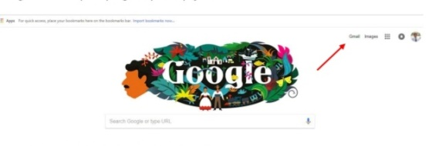
Kemudian Anda lakukan klik pada google apps
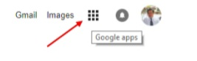
Maka akan muncul sejumlah fasilitas dari Google Apps sebagai berikut;
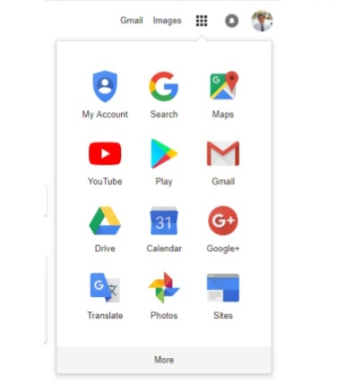
Di sejumlah fasilitas yang tampak di atas, Anda belum menemukan fasilitas Classroom yang merupakan bagian dari Google Apps. Untuk menemukan fasilitas Classroom tersebut, selanjutnya silahkan Anda klik more. Dengan mengklik More maka Anda kan menemukan fasilitas Classroom seperti berikut ini:
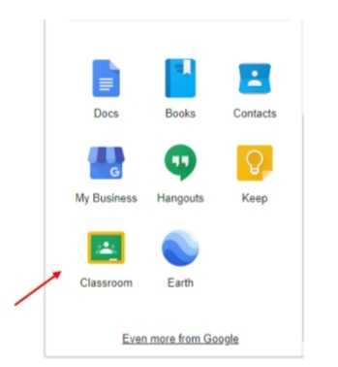
Lakukan klik pada Classroom maka Anda akan dibawa masuk ke Google Classroom.
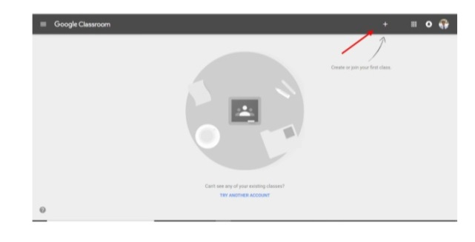
- Hasil Belajar Matematika
- Pengertian Hasil Belajar
Arti belajar adalah suatu proses perubahan kepri badian seseorang dimana perubahaan tersebut dalam bentuk peningkatan kualitas perilaku, seperti peningkatan pengetahuan, keterampilan, daya pikir, pemahaman, sikap, dan berbagai kemampuan lainnya. Hasil belajar pada dasarnya adalah suatu kemampuan, keterampilan dan perilaku baru sebagai akibat latihan atau pengalaman. Hasil belajar ini sering dinyatakan dalam bentuk tujuan-tujuan pembelajaran. Hasil belajar merujuk pada tiga komponen yaitu pengetahuan, sikap, dan keterampilan. Hasil belajar merupakan wujud pencapaian peserta didik sekaligus merupakan lambang keberhasilan pendidik dalam membelajarkan peserta didik.
Hasil belajar dapat diartikan sebagai tingkat keberhasilan peserta didik dalam mempelajari materi pelajaran di sekolah yang dinyatakan dalam skor yang diperoleh dari hasil tes mengenai materi pelajaran tersebut. Hasil belajar adalah tingkat keberhasilan yang dicapai oleh peserta didik setelah mengikuti sesuatu kegiatan pembelajaran, dimana tingkat keberhasilan tersebut kemudian ditandai dengan skala nilai berupa huruf atau kata atau simbol.
Menurut Dimyati dan Mudjiono hasil belajar adalah hasil yang dicapai dalam bentuk angka-angka atau skor setelah diberikan tes hasil belajar pada setiap akhir pembelajaran. Nilai yang diperoleh peserta didik menjadi acuan untuk melihat penguasaan peserta didik dalam menerima materi pelajaran.
Dapat disimpulkan bahwa hasil belajar adalah suatu hasil yang dicapai oleh peserta didik setelah mengikuti suatu pembelajaran yang berupa skor yang dilambangkan dengan angka atau huruf atau kata atau simbol.
- Faktor-Faktor Yang Mempengaruhi Hasil Belajar
Proses belajar mengajar merupakan suatu aspek dari lingkungan sekolah yang diorganisasi. Lingkungan akan diatur serta diawasi agar kegiatan belajar terarah sesuai dengan tujuan pembelajaran, karena setiap belajar orang akan mengalami kesulitan-kesulitan yang dialami. Suatu kondisi belajar yang optimal dapat tercapai jika pendidik mampu mengatur peserta didik dan sarana pengajaran serta mengendalikannya dalam suasana yang menyenangkan untuk mencapai tujuan pengajaran. Hal yang mempengaruhi hasil belajar adalah dorongan internal dan ekstenal peserta didik yang sedang belajar untuk mengadakan perubahan tingkah laku. Ada beberapa faktor yang mempengaruhi hasil belajar yaitu faktor internal dan eksternal. Untuk lebih jelasnya adalah sebagai berikut:
- Faktor Internal
Faktor internal yaitu faktor yang berasal dari diri siswa meliputi dua aspek yaitu aspek fisiologis dan aspek psikologi.
- Faktor Fisiologis
Secara umum kondisi fisiologis seperti kesehatan yang prima dan tidak dalam keadaan lelah dan capek, tidak dalam keadaan cacat jasmani dan sebagainya, semuanya akan membantu dalam proses hasil belajar.
- Faktor Psikologi
Setiap manusia atau anak didik pada dasarnya memiliki kondisi psikologi yang berbeda-beda, tentunya perbedaan-perbedaan itu akan berpengaruh pada proses dan hasil belajarnya masing-masing. Ada beberapa faktor psikologis di antaranya intergensi, perhatian, minat belajar, motivasi, kognitif, dan daya nalar.
- Faktor Eksternal
Proses belajar di dorong oleh motivasi intrinsik peserta didik. Di samping itu proses belajar juga dapat terjadi atau menjadi bertambah kuat, bila didorong oleh lingkungan peserta didik. Dengan kalian aktivitas peserta didik akan meningkat bila program pembelajaran disusun dengan baik. Ditinjau dari segi peserta didik maka ada beberapa faktor eksternal yang berpengaruh pada aktivitas belajar yaitu sebagai berikut;
- Faktor Lingkungan
Kondisi lingkungan juga mempengaruhi proses dan hasil belajar. Lingkungan ini dapat berupa lingkungan fisik misalnya keadaan suhu, kepengapan udara, kelembaban dan sebagainya, dan lingkungan sosial yang berwujud manusia mampu hal-hal yang lainnya juga dapat mempengaruhi proses dan hasil belajar.
- Faktor instrumental
Instrumental adalah faktor yang keberadaan dan penggunaannya di rancang sesuai dengan hasil belajar yang di harapkan. Faktor-faktor ini di harapkan dapat berfungsi sebagai sarana untuk tercapainya tujuan-tujuan belajar yang telah di rencanakan. Faktor-faktor instrumental ini dapat berupa kurikulum, sarana dan fasilitas, dan pendidik.
- Pengertian Matematika
Matematika berasal dari kata Yunani, yang artinya penelitian pola, struktur, ruang, penelitian bilangan dan angka. Disiplin utama dalam matematika didasarkan pada kebutuhan berhitung dalam perdagangan, pengukuran tanah dan memprediksi peristiwa dalam astronomi. Ketiga kebutuhan ini secara umum berkaitan dengan pembagian umum bidang matematika antara lain studi tentang struktur, ruang dan perubahan. Pelajaran tentang struktur dimulai dengan bilangan pertama dan sangat umum adalah bilangan natural dan bilangan bulat dan operasi aritmatika, yang semuanya dijabarkan dalam aljabar dasar. Matematika merupakan ilmu yang mempunyai ciri khas bila dibandingkan dengan ilmu lain. Matematika pada proses produktif yang memerlukan penalaran logis dan aksiomatik.
- Kerangka Pikir
Matematika adalah pelajaran yang dianggap terlalu susah untuk dipahami oleh peserta didik. Hal ini terlihat pada hasil belajar peserta didik yang kurang memuaskan. Selama ini siswa umumnya hanya memiliki modal untuk menghafal rumus-rumus saja dalam menyelesaikan soal-soal matematika. Hal ini dikarenakan matematika yang bersifat abstrak dan membutuhkan pemahaman konsep. Faktor lain yang mempengaruhi adalah cara pendidik mengajar yang tidak efektif. Belajar banyak diterapkan menggunakan metode ceramah, di mana pembelajaran berfokus pada pendidik, pembelajaran pasif, dan kurang terlibat dalam pembelajaran sehingga mengakibatkan hasil belajar peserta didik menjadi kurang memuaskan.
Oleh karena itu diperlukan usaha bagaimana cara meningkatkan hasil belajar peserta didik dalam mengatasi kepasifan dan kejenuhan saat proses belajar, dengan memberikan pengalaman langsung kepada peserta didik menggunakan model pembelajaran yang dapat memberikan ruang gerak yang cukup bagi peserta didik dalam mengembangkan segala proses serta keterampilan yang dimilikinya. Salah satunya menggunakan model pembelajaran flipped classroom dengan berbantuan google classroom. Berdasarkan uraian di atas, maka kerangka berpikir dalam penelitian ini dapat digambarkan sebagai berikut :

Pembelajaran Matematika
Kelas Kontrol
(Model Pembelajaran Langsung)
Kelas Eksperimen
(Model Flipped Classroom berbantuan Google Classroom)
Hasil Belajar Matematika

Gambar 2.1 Kerangka Berfikir
Berdasarkan grafik tersebut dijelaskan bahwa variabel bebas adalah pembelajaran flipped classroom berbantuan google classroom. Variabel terikat adalah hasil belajar matematika. Dapat ditarik kesimpulan bahwa penerapan model flipped classroom berbantuan google classroom dapat meningkatkan hasil belajar matematika.
- Hipotesis
Hipotesis adalah tanggapan sementara terhadap rumusan masalah penelitian, dimana rumusan masalah penelitian dinyatakan dalam bentuk kalimat tanya. Dikatakan sementara karena jawaban yang diberikan hanya berdasarkan teori yang relevan, dan belum berdasarkan fakta-fakta empiris yang diperoleh melalui pengumpulan data. Oleh karena itu, hipotesis juga dapat dirumuskan sebagai jawaban teoritis atas rumusan masalah penelitian, belum merupakan jawaban empiris dengan data
Berdasarkan kajian teori dan kerangka berpikir yang telah diuraikan, maka dapat dilakukan pengujian hipotesis dalam penelitian ini adalah:
- Pengaruh penggunaan model flipped classroom berbantuan google classroom lebih baik dibandingkan model pembelajaran langsung terhadap hasil belajar matematika SMP Negeri 2 Patampanua.

BAB III
METODE PENELITIAN
- Pendekatan dan Jenis Penelitian
Jenis penelitian yang digunakan adalah penelitian kuantitatif dengan pendekatan quasy experiment design. Pendekatan eksperimen dapat diartikan sebagai pendekatan penelitian yang digunakan untuk mencari pengaruh perlakuan tertentu terhadap yang lain dalam kondisi yang terkendali.
Desain penelitian yang digunakan dalam penelitian ini adalah pretest posttest control group desain. Desain ini melakukan 2 uji test, uji test ini dilakukan untuk melihat peningkatan hasil belajar peserta didik. Proses desain penelitian ini menempatkan kelas dengan perlakuan model flipped classroom berbantuan google classroom sebagai kelas eksperimen, sedangkan kelas dengan perlakuan pembelajaran langsung sebagai kelas kontrol.
Tabel 3.1 Desain Pretest Posttest Control Group Desain
Sampel | PreTest | Perlakuan | PostTest
Kelas eksperimen | O₁ | X_{E} | O₂
Kelas kontrol | O₃ | X_{k} | O₄
Keterangan :
O₁ = Nilai pretest kelas eksperimen sebelum perlakuan
O₂ = Nilai posttest kelas eksperimen setelah perlakuan
X_{E} = Kelas eksperimen yang mendapatkan perlakuan, yaitu menggunakan model flipped classroom berbantuan google classroom
X_{K} = Kelas kontrol yaitu menggunakan model pembelajaran langsung
O₃ = Nilai pretest kelas kontrol sebelum perlakuan
O₄ = Nilai posttest kelas kontrol setelah perlakuan

Tahap-tahap Perlakuan
- Tahap Persiapan
- Melakukan studi literatur untuk memperoleh teori yang akurat mengenai permasalahan yang akan dikaji.
- Melakukan telaah kurikulum mengenai pokok bahasan yang dijadikan materi pembelajaran dalam penelitian untuk mengetahui tujuan, standar kompetensi dan kompetensi dasar yang hendak dicapai.
- Menentukan sekolah yang akan dijadikan tempat pelaksanaan penelitian.
- Menghubungi pihak sekolah dan menghubungi pendidik mata pelajaran matematika.
- Menentukan sampel penelitian.
- Menyiapkan Rencana Pelaksanaan Pembelajaran (RPP).
- Menyusun instrumen penelitian.
- Tahap Pelaksanaan
Tahap pelaksanaan yang pertama dilakukan oleh peneliti adalah memberikan soal pretest untuk dikerjakan oleh peserta didik dari kelas eksperimen dan kelas kontrol. Kemudian peneliti melaksanakan pembelajaran matematika dengan materi Aritmatika Sosial dengan menerapkan model flipped classroom berbantuan google classroom di kelas eksperimen dan model pembelajaran langsung di kelas kontrol. Pelaksanaan pembelajaran berpedoman pada RPP yang telah disusun untuk masing-masing kelas. Selama kegiatan pembelajaran berlangsung, dilakukan pengamatan terkait pelaksanaan proses pembelajaran oleh observer. Setelah kegiatan pembelajaran untuk tiga pertemuan telah selesai, peneliti memberikan soal posttest kepada peserta didik.
- Tahap Akhir Perlakuan
- Mengelolah dan menganalisis data hasil pretest dan posttest.
- Menganalisis hasil penelitian.
- Menarik kesimpulan berdasarkan hasil yang diperoleh dari pengelolahan data untuk menjawab permasalahan penelitian.
- Kontrol validitas internal
Validitas internal mengacu pada kondisi bahwa perbedaan yang diamati pada variabel bebas adalah suatu hasil langsung dari variabel bebas. Ada beberapa kriteria dalam validitas internal sebagai berikut :
- Sejarah
Sejarah yang dimaksud adalah pengaruh suatu kejadian yang bukan atau diluar perlakuan eksperimen yang dapat mempengaruhi hasil penelitian. Untuk menghindari hal tersebut maka eksperimen dilakukan dalam waktu yang singkat yaitu hanya berkisar tiga atau empat kali tatap muka, dan pelaksanaan kelas kontrol dilakukan bersamaan dengan kelas eksperimen.
- Pematangan
Pematangan adalah perubahan mental pada subjek penelitian sebagai akibat lewatnya waktu yang dapat mempengaruhi kecepatan dan peningkatan pemahaman peserta didik dalam menerima materi pelajaran. Faktor ini dikendalikan dengan pemilihan sampel yang usianya relatif sama, dalam penelitian ini sampel yang dipilih adalah peserta didik kelas VII di SMP Negeri 2 Patampanua.
- Pemberian pretest dan posttest
Pemberian pretest pada kelas eksperimen dan kontrol dilakukan sebelum melewati treatment dan pemberian posttest pada kelas eksperimen dan kontrol dilakukan setelah melewati treatment. Agar dapat menjamin bahwa yang mengerjakan soal tersebut adalah peserta didik, calon peneliti memberikan batasan waktu pengerjaan dan soal yang dibuat sesuai dengan materi yang disajikan beserta indikator pencapaian.

- Instrumen dan alat pengukur
Instrument dan alat pengukur yang digunakan untuk mengukur semua variabel penelitian harus valid dan reliabel. Oleh karena itu pengambilan data penelitian instrumen yang digunakan adalah instrumen yang telah di uji coba.
- Statistik regresi
Pengaruh subjek yang mempunyai skor ekstrim sebagai sampel data mempengaruhi perhitungan statistik. Faktor ini di kontrol dengan menghilangkan sampel yang mempunyai nilai-nilai ekstrim.
- Pemilihan subjek yang berbeda
Pengontrolan dilakukan dengan cara memilih kelas perlakuan secara acak (Random), dengan pertimbangan karakteristik kelas relatif sama.
- Mortalitas (hilang dalam eksperimen).
Hilangnya subjek penelitian selama penelitian berlangsung karena berbagai alasan perlu dikontrol. Faktor ini dikendalikan dengan melakukan pencatatan terhadap kehadiran peserta didik selama proses penelitian berlangsung. Jika terjadi kehilangan subjek, maka jumlah subjek akan berkurang dalam kelompok tersebut.
- Validitas Eksternal
Validitas eksternal mengacuh pada sejauh mana suatu penelitian atau eksperimen dapat digeneralisasikan. Bracht dan Glass dalam ary et. Al. Menyebutkan dua macam validitas eksternal meliputi :
- Validitas populasi (Population validity)
Validitas populasi menyangkut identifikasi populasi yang akan digeneralisasikan berdasarkan hasil eksperimen tersebut. Pertanyaan yang perlu dijawab untuk memenuhi validitas populasi iyalah populasi subjek yang bagaimana yang diharapkan mempunyai perilaku sama dengan subjek eksperimen yang dijadikan sampel. Populasi target dalam penelitian ini adalah semua peserta didik kelas VII pada SMP Negeri 2 Patampanua. Kemudian pengambilan kelas kontrol dan eksperimen dilakukan dengan cara random.
- Validitas ekologi (Ekology validity)
Validitas ekologi menyangkut masalah generalisasi pengaruh eksperimen pada kondisi lingkungan yang lain. Pertanyaan yang perlu dijawab untuk memenuhi validitas ekologi ialah kondisi lingkungan (misalnya keadaan, perlakuan, pelaku eksperimen dan variabel) yang bagaimana. Dapat diperoleh hasil yang sama pada latar yang sama pada latar penelitian yang berbeda, pengontrolan validitas ekologi pada penelitian ini meliputi:
- Multiple treatment interference
Multiple treatment interference adalah pemberian perlakuan berulang pada responden yang sama, sehingga hasil eksperimen tidak dapat digeneralisasikan. Dikontrol dengan hanya memberikan masing-masing satu perlakuan.Yakni, kelompok eksperimen dengan menggunakan model flipped classroom berbantuan google classroom dan kelompok kontrol dengan menggunakan model pembelajaran langsung.
- Haowthome effect
Haowthome effect adalah kemungkinan subjek dalam penelitian mengetahui status mereka sedang dalam treatment sehingga mempengaruhi perilaku.Untuk menghindari hal tersebut maka dikontrol dengan tidak memberitahukan keterlibatan subjek penelitian, atau peneliti menciptakan suasana pembelajaran seperti biasa dengan kondisi yang sebenarnya.

- Interaksi pengaruh perlakuan
Hasil eksperimen menjadi unik karena adanya kejadian asing yang terjadi pada waktu berlangsungnya eksperimen. Dikontrol dengan pemberian perlakuan (treatment) dalam waktu yang sama.
- Pengaruh pelaksanaan eksperimen
Harapan peneliti membuat pelaksanaan perlakuan serta pengamatan terhadap perilaku subjek menjadi bias. Untuk menghindari hal tersebut maka hipotesis penelitian tidak diberikan kepada pendidik agar tidak terjadi pembenaran hipotesis.
- Lokasi dan Waktu Penelitian
- Lokasi Penelitian
Penelitian ini dilakukan di Sekolah Menengah Pertama (SMP) Negeri 2 Patampanua. Adapun alasan peneliti melakukan penelitian di sekolah tersebut sebagai berikut:
    - SMP Negeri 2 Patampanua adalah salah satu Sekolah Menengah Pertama yang ada di Kabupaten Pinrang. Alasan peneliti melakukan penelitian di sekolah tersebut karena peneliti sebelumnya telah melakukan observasi di lokasi tersebut. Dari hasil observasi tersebut, peneliti menemukan permasalahan yang akan peneliti jadikan topik dalam penelitian yaitu rendahnya hasil belajar matematika peserta didik dikarenakan bagi peserta didik SMP pada umumnya menganggap bahwa pembelajaran matematika adalah pembelajaran yang sulit, menganggap tidak mampu memecahkan masalah secara matematis, serta menganggap pembelajaran matematika kurang menyenangkan.
    - Berdasarkan hasil diskusi di SMP Negeri 2 Patampanua juga belum ada yang melakukan penelitian dengan pengaruh model flipped classroom berbantuan google classroom terhadap hasil belajar matematika.

  - Waktu Penelitian
Penelitian ini dilaksanakan setelah proposal penelitian ini disetujui oleh dosen pembimbing skripsi dan setelah mendapat izin dari pihak-pihak yang berwenang. Penilitian ini direncanakan mulai dari penyusunan proposal pada bulan Januari 2022, pelaksanaan penelitian pada tahun pelajaran 2021/2022, hingga penulisan laporan penelitian.
- Populasi dan Sampel
- Populasi
Populasi adalah keseluruhan subjek penelitian. Populasi adalah suatu himpunan dengan sifat-sifat yang ditentukan oleh peneliti sedemikian rupa sehingga setiap individu/variabel/data dapat dinyatakan dengan tepat apakah individu tersebut menjadi anggota atau tidak.
Berdasarkan observasi yang telah dilakukan maka calon peneliti mengambil populasi dari keseluruhan peserta didik kelas VII SMP Negeri 2 Patampanua dengan jumlah populasi sebagai berikut:
Tabel 3.2 Data Populasi Peserta Didik Kelas VII SMP Negeri 2 Patampanua
No. | Kelas | Laki-laki | Perempuan | Total
1 | VII.1 | 14 | 14 | 28
2 | VII.2 | 13 | 14 | 27
3 | VII.3 | 16 | 12 | 28
4 | VII.4 | 11 | 17 | 28
5 | VII.5 | 15 | 14 | 29
Jumlah |  | 69 | 71 | 140
Sumber data: SMP Negeri 2 Patampanua
Data diatas, dapat diketahui bahwa jumlah populasi peserta didik kelas VII SMP Negeri 2 Patampanua Tahun 2022 sebanyak 140 orang. Maka populasi dalam penelitian ini adalah seluruh peserta didik kelas VII SMP Negeri 2 Patampanua.
Adapun hasil belajar peserta didik SMP Negeri 2 Patampanua kelas VII setelah mengikuti Military Intelligence Deparment (MID) semester ganjil kelas VII tahun pelajaran 2021/2022 berikut ini.
Tabel 3.3 Hasil belajar peserta didik kelas VII SMP Negeri 2 Patampanua
No. | Kelas | 70 ≤ x ≤ 100 | 0 ≤ x < 70 | Total
1 | VII.1 | 8 | 20 | 28
2 | VII.2 | 10 | 17 | 27
3 | VII.3 | 10 | 18 | 28
4 | VII.4 | 8 | 20 | 28
5 | VII.5 | 10 | 19 | 29
Jumlah |  | 46 | 94 | 140
Sumber data: SMP Negeri 2 Patampanua
- Sampel
Sampel adalah wakil dari populasi yang diteliti. Pengambilan sampel dalam penelitian ini dilakukan dengan menggunakan teknik probability sampling jenis simple random sampling. Simple random sampling atau sampling acak sederhana merupakan teknik pengambilan sampel sederhana karena pengambilan sampel dilakukan secara acak tanpa memperhatikan strata yang ada dalam populasi tersebut. Teknik ini digunakan jika anggota populasi dianggap homogen.
Tahap yang dilakukan dalam pemilihan sampel adalah memilih 2 kelas secara acak dengan teknik simple random sampling dan yang mempunyai nilai rata-rata kelas terendah yaitu kelas eksperimen yang menggunakan model flipped classroom berbantuan google clssroom sedangkan kelas kontrol menggunakan model pembelajaran pada umumnya yang diterapkan oleh pendidik SMP Negeri 2 Patampanua yaitu model pembelajaran langsung. Setelah penjumlahan nilai rata-rata kelas terendah dari kelas VII maka diperoleh kelas eksperimen yaitu kelas VII.1 dengan jumlah 28 peserta didik dan kelas kontrol yaitu kelas VII.3 dengan jumlah 28 peserta didik. Distribusi jumlah peserta didik dapat di lihat pada tabel berikut ini:
Tabel 3.4 Data Sampel Peserta Didik Kelas VII SMP Negeri 2 Patampanua
No. | Kelas | Jumlah peserta didik |  | Jumlah
 |  | Laki-laki | Perempuan
1 | VII.1 | 14 | 14 | 28
2 | VII.3 | 16 | 12 | 28
Jumlah |  | 30 | 26 | 56

- Teknik Pengumpulan dan Pengolahan Data
Data adalah unit informasi yang direkam media yang dapat dibedakan dengan data lain, dapat dianalisis dan relevan dengan program tertentu. Pengumpulan data merupakan proses mengidentifikasi dan mengoleksi informasi yang dilakukan oleh peneliti, sesuai dengan tujuan penelitian.
Untuk mengumpulkan data penelitian, penulis menggunakan metode antara lain sebagai berikut:
- Observasi
Metode observasi adalah pengamatan dan pencatatan dengan sistematis fenomena-fenomena yang ada di sekolah seperti keadaan pendidik dalam mengajar dan keadaan peserta didik dalam mengikuti proses pembelajaran. Model yang digunakan untuk memperoleh data yang bersifat kongkret melalui pengamatan tentang penggunaan model flipped classroom berbantuan google classroom dan kaitannya dengan hasil belajar matematika kelas VII SMP Negeri 2 Patampanua.
- Tes
Tes adalah alat atau prosedur yang dipergunakan dalam rangka pengukuran dan penilaian. Tes merupakan bagian tersempit dari penelitian. Tes digunakan dengan tujuan untuk mengetahui nilai hasil belajar matematika peserta didik di kelas eksperimen yang menggunakan model pembelajaran flipped classroom berbantuan google classroom dan nilai hasil belajar matematika peserta didik kelas kontrol yang menggunakan model pembelajaran langsung.
- Dokumentasi
Dokumentasi adalah cara mengumpulkan data dengan mencatat dan memanfaatkan data yang ada dilapangan, baik berupa data tertulis, seperti buku-buku, arsip, surat kabar, foto-foto maupun surat-surat. Metode ini merupakan salah satu pengumpulan data yang menghasilkan catatan penting berhubungan dengan masalah yang diteliti sehingga memperoleh data yang lengkap, bukan berdasarkan perkiraan. Peneliti menggunakan teknik dokumentasi untuk mengetahui, dimana dokumentasi yaitu pengambilan data dengan mengumpulkan data berupa dokumen-dokumen yang berkaitan dengan kegiatan pembelajaran yang terdapat di SMP Negeri 2 Patampanua yang berkaitan dengan permasalahan penelitian.
- Definisi Operasional Variabel
Mendefinisikan variabel secara operasional berarti menggambarkan atau mendeskripsikan variabel penelitian sedemikian rupa, sehingga variabel tersebut bersifat spesifik (tidak beinterpretasi ganda) dan terukur. Untuk mengetahui lebih jelas maksud dari pembahasan tentang hasil belajar matematika peserta didik dengan menggunakan model flipped classroom berbantuan google classroom, maka peneliti akan memaparkan definisi operasional variabel yang berkaitan dengan judul sebagai berikut:
- Model flipped classroom berbantuan google classroom
Variabel bebas dalam penelitian ini adalah model flipped classroom berbantuan google classroom. Pembelajaran flipped classroom terdiri dari aktifitas di luar kelas dan di dalam kelas. Kedua aktifitas ini sama pentingnya dan harus berjalan dengan baik untuk memperoleh hasil yang maksimal. Model flipped classroom memudahkan peserta didik untuk mengulang dan mempelajari kembali materi yang telah di ajarkan di rumah, di sekolah, dimana saja dan kapan saja dengan menggunakan media ajar elektronik seperti google classroom tanpa harus menunggu bimbingan dari pendidik.
- Hasil belajar Matematika
Variabel terikat dalam penelitian ini adalah hasil belajar matematika. Hasil belajar matematika yang dimaksud adalah nilai hasil tes belajar matematika yang telah diberikan perlakuan (treatment) model flipped classroom berbantuan google classroom.
- Instrumen Penelitian
Instrumen penelitian adalah alat-alat yang digunakan untuk memperoleh atau mengumpulkan data dalam rangka memecahkan masalah penelitian atau mencapai tujuan penelitian. Jika data yang diperoleh tidak akurat (valid), maka keputusan yang diambil pun akan tidak tepat. Instrumen penelitian ini bertujuan melihat seberapa besar model pembelajaran flipped classroom berbantuan google classroom memberikan pengaruh terhadap hasil belajar matematika kelas VIII SMP Negeri 2 Patampanua. Adapun instrumen penelitian yang akan digunakan adalah sebagai berikut:
- Lembar Observasi Keterlaksanaan Pembelajaran
Lembar observasi keterlaksanaan pembelajaran digunakan untuk memperoleh data keterlaksanaan pembelajaran matematika dengan menggunakan model flipped classroom dan model pembelajaran langsung.

Tabel 3.5 Kisi-kisi Lembar Observasi Keterlaksanaan Model Pembelajaran Flipped Classroom
Kegiatan Pembelajaran | Komponen yang diamati | No. Pernyataan
Pendahuluan | Pendidik mengawali pembelajaran dengan salam dan mengecek kehadiran peserta didik | 1
 | Pendidik menyampaikan tujuan pembelajaran | 2
 | Pendidik mengingatkan kembali peserta didik tentang pembelajaran sebelumnya | 3
Inti | Pendidik melaksanakan pembelajaran sesuai dengan tujuan pembelajaran | 4
 | Pendidik meminta peserta didik untuk mengidentifikasi dan mencatat materi pembelajaran | 5
 | Pendidik memberikan pertanyaan yang menyangkut materi yang sudah dijelaskan | 6
 | Pendidik memberikan kesempatan peserta didik untuk menjawab pertanyaan atau soal-soal yang diberikan oleh pendidik | 7
 | Pendidik dan Peserta didik secara bersama-sama membahas jawaban dari soal yang telah dikerjakan | 8
Penutup | Pendidik membimbing peserta didik membuat rangkuman/kesimpulan dari materi yang telah dipelajari. | 9
 | Pendidik mengakhiri pembelajaran dengan salam | 10

Tabel 3.6 Kisi-kisi Lembar Observasi Keterlaksanaan Model Pembelajaran Langsung
Kegiatan Pembelajaran | Komponen yang diamati | No. Pernyataan
Pendahuluan | Pendidik mengawali pembelajaran dengan salam, berdoa dan mengecek kehadiran peserta didik | 1
 | Pendidik mengaitkan tema pembelajaran dengan pengalaman peserta didik sebelumnya dan mengajukan pertanyaan kepada peserta didik untuk mengingat kembali tentang materi sebelumnya. | 2
 | Memberikan motivasi kepada peserta didik | 3
 | Memberikan hal-hal yang akan dipelajari dan kompetensi pembelajaran yang akan dicapai | 4
Inti | Pendidik melaksanakan pembelajaran sesuai dengan tujuan pembelajaran | 5
 | Pendidik memandu peserta didik untuk melakukan latihan-latihan terkait materi pembelajaran | 6
 | Pendidik memberikan kesempatan kepada peserta didik untuk berlatih konsep, atau keterampilan | 7
 | Pendidik memberikan bimbingan kepada peserta didik yang membutuhkan | 8
 | Pendidik memberikan kesempatan kepada Peserta didik untuk melakukan kegiatan latihan secara mandiri | 9
Penutup | Pendidik membimbing peserta didik membuat rangkuman/kesimpulan dari  materi yang telah dipelajari. | 10
 | Pendidik menutup kegiatan pembelajaran dengan mengingatkan peserta didik agar selalu belajar di rumah | 11

Setelah diperoleh skor total dari hasil observasi, dilakukan analisis dengan rumus sebagai berikut:
$$Keterlaksanaan Pembelajaran=\frac{rata-rata jumlah aspek yang terlaksana}{Jumlah aspek yang diamati}$$

Nilai keterlaksanaan ini selanjutnya dikonfirmasikan dengan interval penentuan kategori keterlaksanaan pembelajaran yaitu:
Tabel 3.7 Kategori Keterlaksanaan Pembelajaran
Interval | Kategori
3,5 < x ≤ 4,00 | Sangat Baik
2,5 < x ≤ 3,5 | Baik
1,5 < x ≤ 2,5 | Sedang
0 < x ≤ 1,5 | Buruk
Sumber:Tahirman (2013:24)
- Instrumen Tes
Penelitian ini juga menggunakan instrumen berupa tes untuk mengetahui perubahan yang terjadi terhadap hasil belajar setelah peserta didik mengikuti pembelajaran menggunakan model pembelajaran flipped classroom berbantuan google classroom dan pembelajaran langsung.
Tes merupakan kumpulan pertanyaan yang digunakan untuk mengetahui aspek kognitif peserta didik. Soal-soal dibuat berdasarkan indikator tes hasil belajar matematika peserta didik pada materi aritmatika sosial aspek kognitif.

Kisi-Kisi Tes Hasil Belajar
Satuan Pendidikan : SMP Negeri 2 Patampanua
Mata Pelajaran : Matematika
Kelas /Semester : VII / Genap
Tahun Pelajaran : 2021/2022
Aspek yang diamati : Hasil Belajar
Tabel 3.8 Kisi-kisi Soal Tes Hasil Belajar Matematika
No | Kompetensi Dasar | Materi | Indikator Pencapaian Kompetensi | Indikator Soal | Tingkat Kognitif | Jumlah Butir Soal | Nomor Butir Soal
1 | Menggunakan konsep aljabar dalam menyelesaikan masalah aritmatika sosial sederhana. | Aritmatika Sosial | Menyelesaikan permasalahan sehari-hari yang berkaitan dengan materi aritmatika sosial | Peserta didik dapat menyelesaikan masalah sehari-hari yang berkaitan degan untung, rugi, persentase untung, persentase rugi | C3 | 3 | 1,2,3
 |  |  |  | Peserta didik dapat menyelesaikan masalah sehari-hari yang berkaitan dengan diskon, pajak, bruto, neto, dan tara. | C3 | 2 | 4,5
Keterangan:
C3 = Penerapan
Tabel 3.9 Kriteria Penilaian Hasil Belajar Matematika
Skor | Kriteria
4 | Jawaban secara subtansi benar dan lengkap.
3 | Jawaban memuat satu kesalahan atau kelalaian yang signifikan.
2 | Sebagian jawaban benar dengan satu atau lebih kesalahan atau kelalaian yang signifikan.
1 | Sebagai jawaban tidak lengkap tetapi paling tidak memuat satu argument yang benar.
0 | Jawaban tidak benar berdasarkan proses atau argumen, atau tidak ada respon sama sekali.

        - Tingkat Kesukaran Soal
Taraf kesukaran soal merupakan kesanggupan peserta didik dalam menjawab soal. Hasil analisis terhadap butir soal digunakan untuk mengetahui layak tidaknya suatu soal dipakai sebagai instrumen penelitian, dan kemudian berguna untuk mengetahui soal mana yang layak dipakai dan soal mana yang akan dibuang atau diganti. Adapun rumus menghitungnya :
$$TK=\frac{B}{N}$$
Keterangan :
TK = Tingkat Kesukaran
B = jumlah peserta didik yang menjawab soal dengan benar
N = jumlah seluruh peserta tes

Adapun indeks kesukaran untuk menentukan taraf kesukaran soal sebagai berikut:
Tabel 3.10 Kategori Indeks Tingkat Kesukaran
Interval | Klasifikasi
p < 0,3 | Sukar
0,3 ≤ p ≤ 0,7 | Sedang
p > 0,7 | Mudah
Sumarna Surapranata, 2004
        - Daya Beda
Daya pembeda soal dilakukan untuk melihat kemampuan tes membedakan antara peserta didik yang berkemampuan rendah dengan peserta didik yang berkemampuan tinggi. Untuk menghitung daya pembeda (DP) setiap butir soal dapat digunakan rumus sebagai berikut :
$$D_{P}=\frac{B_{A}}{J_{A}}-\frac{B_{B}}{J_{B}}= P_{A}-P_{B}$$
Keterangan:
$D$ : daya beda
$B_{A}$ : jumlah peserta didik kelompok atas yang menjawab benar
$B_{B}$ : jumlah peserta didik kelompok bawah yang menjawab benar
$J_{A}$ : jumlah peserta didik kelompok atas
$J_{B}$ : jumlah peserta didik kelompok bawah
$P_{A}$ : proporsi peserta didik kelompok atas yang menjawab benar
$P_{B}$ : proporsi peserta didik kelompok bawah yang menjawab benar

Tabel 3.11 Klasifikasi Daya Pembeda
Interval | Klasifikasi
0,00 - 0,20 | Jelek
0,21 - 0,40 | Cukup
0,41 - 0,70 | Baik
0,71 - 1,00 | Baik Sekali
Sumarna Surapranata, 2004
        - Uji Empiris
- Uji Validitas
Validasi mengacu pada standar kompetensi dan kompetensi dasar. Keseluruhan instrumen tes akan dinyatakan valid atau tidak valid oleh ahli materi. Apabila ada butir soal yang masih perlu perbaikan, maka diperbaiki soal tersebut. Hasil validasi expert judgment dinyatakan valid, maka instrument penelitian layak untuk diuji cobakan. Dalam penelitian ini, uji statistik yang digunakan yaitu teknik korelasi product moment sebagai berikut :
$$r_{XY}=\frac{N\left(ΣXY\right)-(ΣX)(ΣY)}{\sqrt{\left\{NΣX^{2}-{(ΣX)}^{2}\right\}}\left\{NΣY^{2}-{(ΣY)}^{2}\right\}}$$
Keterangan :
$r_{XY}$ : Koefisien korelasi antar variabel X dan variabel Y
$N$ : Jumlah Peserta test
X : Skor tiap item
Y : Skor total
$\sum{XY}$ : Jumlah perkalian XY
${(ΣX)}^{2}$ : Jumlah skor butir yang dikuadratkan
${(ΣY)}^{2}$ : Jumlah skor total tes yang dikuadratkan
uji validitas instrumen dilakukan dengan membandingkan hasil perhitungan r_{xy} dengan r_{tabel} pada taraf signifikasi 5%. Soal dikatakan valid apabila nilai r_{xy} > r_{tabel} dan soal dikatakan tidak valid apabila nilai r_{xy} ≤ r_{tabel}.
- Uji Reliabilitas
Uji reabilitas perlu dilakukan untuk menghasilkan instrumen yang dapat dipercaya. Sebagaimana arti dari kata reliabel berarti dapat dipercaya. Maka instrumen yang reliabel adalah istrumen yang hasil pengukurannya dapat dipercaya. Adapun rumus uji reabilitas sebagai berikut;
$$r_{kit}=\frac{k}{k-1}\left[1-\frac{\sum{{S_{i}}^{2}}}{{S_{t}}^{2}}\right]$$
Keterangan:
$r_{kit}$ : koefisien realibitas tes
$k$ : cacah butir
${S_{i}}^{2}$ : varians skor butir
${S_{t}}^{2}$ : varians skor total
Jika $r_{hit}>r_{tabel}$ dengan $r_{tabel}$ Product Moment dengan taraf sifnifikansi 5%. Hal itu menunjukkan bahwa instrumen tersebut dikatakan reliabel.
- Teknik Analisis Data
Setelah data-data yang penulis perlukan terkumpul, maka langkah selanjutnya adalah menganalisis data. Analisis data yang penulis gunakan pada penelitian ini menggunakan analisis kuantitatif. Teknik analisis data dalam penelitian kuantitatif menggunakan statistik. Analisis data dilakukan untuk menguji kebenaran hipotesis yang diajukan dalam penelitian yaitu terhadap penerapan model flipped classroom berbantuan Google Classroom terhadap hasil belajar matematika peserta didik di SMP Negeri 2 Patampanua.

- Analisis Deskriptif
Analisis deskriptif digunakan untuk mencari harga rata-rata (mean), median, modus, standar deviasi, nilai maksimum dan nilai minimum yang bertujuan untuk memberikan gambaran tentang kecenderungan dan penyebaran data. Analisis deskriptif ini disajikan dalam bentuk tabel distribusi frekuensi dan divisualisasikan menggunakan histogram. Analisis dekriptif dilakukan dengan menggunakan bantuan aplikasi Excel Kemudian hasilnya dideskripsikan dan disertai dengan penyajian tabel dan histogram.
- Analisis Inferensial
- Pengujian Persyaratan Analisis Data
Dalam penelitian ini uji analisis data yang digunakan adalah uji normalitas dan uji homogenitas varian.
- Uji normalitas
Uji normalitas data merupakan salah satu persyaratan yang diasumsikan dalam statistika parametrik. Oleh karena itu, persyaratan normalitas harus terpenuhi yaitu data berasal dari distribusi yang normal. Uji ini dilakukan untuk menguji kenormalan data apakah data yang diperoleh terdistribusi normal atau tidak. Pada uji normalitas ini menggunakan uji kolmogrof spirnov dengan aplikasi IMB SPSS Statistic 26 for Windows dengan taraf signifikansi 5% atau 0,05. Syarat statistik multivariat manova adalah terpenuhinya distribusi normalitas dengan hipotesis uji kolmogrof smirnov sebagai berikut:
Dengan kriteria pengujian
Jika Sig < 0,05 maka data berdistribusi tidak normal
Jika Sig > 0,05 maka data berdistribusi normal
- Uji Homogenitas
Uji homogenitas merupakan salah satu persyaratan yang ada dalam statistika parametric yang bertujuan untuk melihat variasi atau keragaman dari suatu data. Uji homogenitas data dilakukan untuk mengetahui kesetaraan data untuk kehomogenan data, selanjutnya untuk menentukan statistik uji t yang akan digunakan dalam pengujian hipotesis. Uji homogenitas dilakukan dengan menyelidiki apakah sampel mempunyai varians yang sama atau tidak. Pada uji homogenitas ini menggunakan uji homogenity of variances dengan aplikasi IMB SPSS Statistic 26 for Windows pada taraf signifikansi 5% atau 0,05. Syarat statistiknya adalah terpenuhinya distribusi homogen dengan hipotesis sebagai berikut:
Kriteria Pengujian :
Jika sig < 0,05 maka data tidak homogen
Jika sig > 0,05 maka data homogen
- Uji Hipotesis
$$H_{0} : μ_{2}≤ μ_{4}$$
$$H_{1} : μ_{2}> μ_{4}$$
Statistik Pengujian : Independent sample t-test
Kriteria pengujian :
Jika sig ≥ 0,05 maka $H_{0}$ diterima, $H_{1}$ ditolak
Jika sig < 0,05 maka $H_{0}$ ditolak, $H_{1}$ diterima

BAB IV
HASIL PENELITIAN
- Hasil Penelitian
Penelitian ini dilakukan di kelas VII SMP Negeri 2 Patampanua. Penelitian ini merupakan penelitian kuantitatif yaitu untuk mengetahui apakah terdapat pengaruh penggunaan model flipped classroom berbantuan google classroom terhadap hasil belajar matematika SMP Negeri 2 Patampanua. Pengambilan data dalam penelitian ini menggunakan tes hasil belajar peserta didik, yaitu berupa pretest dan posttest. Data diperoleh dari 56 peserta didik yang terdiri dari 28 peserta didik kelas VII-1 sebagai kelas eksperimen dengan menggunakan model pembelajaran flipped classroom berbantuan google classroom dan 28 peserta didik kelas VII-3 sebagai kelas kontrol dengan menggunakan model pembelajaran langsung.
- Hasil Analisis Statistik Deskriptif
Analisis statistik deskriptif dimaksudkan untuk menggambarkan karakteristik subjek penelitian sebelum dan sesudah pembelajaran matematika diantaranya keterlaksanaan pembelajaran dan hasil belajar peserta didik selama proses pembelajaran matematika melalui penggunaan model flipped classroom berbantuan Google Classroom dan model pembelajan langsung.
- Deskripsi Keterlaksanaan Pembelajaran
Aspek yang diamati pada kemampuan pendidik dalam mengelola pembelajaran matematika melalui model flipped classroom berbantuan Google Classroom dapat dilihat pada tabel berikut:

Tabel 4.1 Hasil Analisis Data Observasi Keterlaksanaan Pembelajaran
Flipped Classroom
No. | Komponen yang diamati | Pertemuan
 |  | I | II | II
1 | Pendidik mengawali pembelajaran dengan salam dan mengecek kehadiran peserta didik. | 4 | 4 | 4
2 | Pendidik menyampaikan tujuan pembelajaran. | 3 | 4 | 4
3 | Pendidik mengingatkan kembali peserta didik tentang pembelajaran sebelumnya. | 2 | 3 | 3
4 | Pendidik melaksanakan pembelajaran sesuai dengan tujuan pembelajaran. | 3 | 3 | 4
5 | Pendidik meminta peserta didik untuk mengidentifikasi dan mencatat materi pembelajaran. | 4 | 4 | 4
6 | Pendidik memberikan pertanyaan yang menyangkut materi yang sudah dijelaskan. | 3 | 4 | 4
7 | Pendidik memberikan kesempatan peserta didik untuk menjawab pertanyaan atau soal-soal yang diberikan oleh pendidik. | 3 | 4 | 4
8 | Pendidik dan Peserta didik secara bersama-sama membahas jawaban dari soal yang telah dikerjakan. | 3 | 3 | 4
9 | Pendidik membimbing peserta didik membuat rangkuman/kesimpulan dari materi yang telah dipelajari. | 3 | 3 | 4
10 | Pendidik mengakhiri pembelajaran dengan salam. | 4 | 4 | 4
Rata-rata Tiap Pertemuan |  | 3,2 | 3.6 | 3,9
Rata-rata Total |  | 3,6

Berdasarkan tabel hasil pengamatan rata-rata total keterlaksanaan pembelajaran melalui penerapan model flipped classroom berbantuan Google Classroom selama 3 pertemuan yaitu 3,6 dan termasuk dalam kategori sangat baik.
Tabel 4.2 Hasil Analisis Data Observasi Keterlaksanaan Pembelajaran Langsung
No | Komponen yang diamati | Pertemuan
 |  | I | II | II
1 | Pendidik mengawali pembelajaran dengan salam, berdoa dan mengecek kehadiran peserta didik. | 4 | 4 | 4
2 | Pendidik mengaitkan tema pembelajaran dengan pengalaman peserta didik sebelumnya dan mengajukan pertanyaan kepada peserta didik untuk mengingat kembali tentang materi sebelumnya. | 3 | 4 | 4
3 | Memberikan motivasi kepada peserta didik. | 2 | 3 | 3
4 | Memberikan hal-hal yang akan dipelajari dan kompetensi pembelajaran yang akan dicapai. | 3 | 3 | 3
5 | Pendidik melaksanakan pembelajaran sesuai dengan tujuan pembelajaran | 4 | 4 | 4
6 | Pendidik memandu peserta didik untuk melakukan latihan-latihan terkait materi pembelajaran. | 3 | 3 | 3
7 | Pendidik memberikan kesempatan kepada peserta didik untuk berlatih konsep, atau keterampilan. | 3 | 4 | 4
8 | Pendidik memberikan bimbingan kepada peserta didik yang membutuhkan. | 3 | 3 | 4
9 | Pendidik memberikan kesempatan kepada Peserta didik untuk melakukan kegiatan latihan secara mandiri. | 3 | 3 | 4
10 | Pendidik membimbing peserta didik membuat rangkuman/kesimpulan dari  materi yang telah dipelajari. | 4 | 4 | 4
11 | Pendidik menutup kegiatan pembelajaran dengan mengingatkan peserta didik agar selalu belajar di rumah. | 4 | 4 | 4
Rata-rata Tiap Pertemuan |  | 3,27 | 3.56 | 3,72
Rata-rata Total |  | 3,52

Berdasarkan tabel hasil pengamatan rata-rata total keterlaksanaan pembelajaran melalui penerapan model pembelajaran langsung selama 3 pertemuan yaitu 3,52 dan termasuk dalam kategori baik.
- Deskripsi Hasil Belajar Matematika
Sebelum proses belajar mengajar berlangsung, baik untuk kelas eksperimen maupun kelas kontrol terlebih dahulu diadakan pretest yang bertujuan untuk mengetahui tentang pengetahuan dan pemahaman awal yang dimiliki oleh peserta didik mengenai materi tentang aritmatika sosial, sedangkan setelah proses belajar mengajar berlangsung baik untuk kelas eksperimen maupun kelas kontrol diadakan posttest yang bertujuan untuk mengetahui hasil belajar peserta didik yang diajarkan dengan menggunakan model flipped classroom berbantuan Google Classroom dengan peserta didik yang diajarkan dengan menggunakan model pembelajaran langsung tentang materi aritmatika sosial kelas VII SMP Negeri 2 Patampanua.
- Hasil Belajar Kelas Eksperimen
Berdasarkan hasil penelitian yang dilakukan di SMP Negeri 2 Patampanua, maka di dapatkan data-data yang dikumpulkan melalui instrument tes sehingga dapat diketahui hasil belajar peserta didik berupa nilai dari kelas VII SMP Negeri 2 Patampanua. Berikut data statistik untuk memberikan gambaran tentang hasil belajar peserta didik pada kelas eksperimen sebelum (pretest) diberikan perlakuan dengan penggunaan model flipped classroom berbantuan Google Classroom sebagai berikut:

Tabel 4.3 Hasil Statistik Kelas Eksperimen Sebelum Perlakuan (Pretest)
Statistik Deskriptif | Nilai Statistika
Jumlah Sampel | 28
Skor ideal | 100
Skor maksimum | 75
Skor minimum | 35
Rentang skor | 40
Rata-rata (Mean) | 55,89
Median | 55
Modus | 55
Standar Deviasi | 9,335
Variansi | 87,136
Hasil perhitungan dengan menggunakan Excel diperoleh data sebelum perlakuan (pretest) pada kelas eksperimen didapat jumlah sampel yang valid = 28, skor maksimum = 75, skor minimum = 35, rentang skor = 40, rata-rata (mean) = 55,89, median = 55, modus = 55, standar deviasi = 9,335, dan variansi = 87,136.
Distribusi frekuensi skor pretest kelas eksperimen dapat dilihat dari tabel berikut ini:
Tabel 4.4 Distribusi Frekuensi Pretest Kelas Eksperimen
No | Interval Kelas | Frekuensi | Frekuensi Relatif
1 | 3-41 | 2 | 7%
2 | 42-48 | 2 | 7%
3 | 49-55 | 13 | 46%
4 | 56-62 | 5 | 18%
5 | 63-69 | 2 | 7%
6 | 70-76 | 4 | 14%
Jumlah |  | 28 | 100%
Berdasarkan tabel distribusi frekuensi pretest kelas eksperimen dapat digambarkan dalam histogram di bawah ini:

Gambar 4.1 Histogram Hasil Belajar Peserta Didik di Kelas Eksperimen Sebelum Perlakuan (Pretest)
Berdasarkan tabel dan histogram di atas, frekuensi pretest kelas eksperimen mayoritas terletak pada interval 49-55 sebanyak 13 peserta didik (46%).
Berikut data statistik untuk memberikan gambaran tentang hasil belajar peserta didik pada kelas eksperimen setelah (posttest) diberikan perlakuan dengan penggunaan model flipped classroom berbantuan Google Classroom sebagai berikut:
Tabel 4.5 Hasil Statistik Kelas Eksperimen Setelah Perlakuan (Posttest)
Statistik Deskriptif | Nilai Statistika
Jumlah Sampel | 28
Skor ideal | 100
Skor maksimum | 100
Skor minimum | 70
Rentang skor | 30
Rata-rata (Mean) | 84,46
Median | 85
Modus | 85
Standar Deviasi | 9,939
Variansi | 98,776

Hasil perhitungan dengan menggunakan Excel diperoleh data setelah perlakuan (posttest) pada kelas eksperimen didapat jumlah sampel yang valid = 28, skor maksimum = 100, skor minimum = 70, rentang skor = 30, rata-rata (mean) = 84,46, median = 85, modus = 85, standar deviasi = 9,939, dan variansi = 98,776.
Distribusi frekuensi skor posttest kelas eksperimen dapat dilihat dari tabel berikut ini:
Tabel 4.6 Distribusi Frekuensi Posttest Kelas Eksperimen
Interval Kelas | Frekuensi | Frekuensi Relatif
65-70 | 3 | 11%
71-76 | 5 | 18%
77-82 | 5 | 18%
83-88 | 6 | 21%
89-94 | 2 | 7%
95-100 | 7 | 25%
Jumlah | 28 | 100%

Berdasarkan tabel distribusi frekuensi posttest kelas eksperimen dapat digambarkan dalam histogram di bawah ini:

Gambar 4.2 Histogram Hasil Belajar Peserta Didik di Kelas Eksperimen Setelah Perlakuan (Posttest)
Berdasarkan tabel dan histogram di atas, frekuensi posttest kelas eksperimen mayoritas terletak pada interval 95-100 sebanyak 7 peserta didik (25%).
- Hasil Belajar Kelas Kontrol
Berikut data statistik untuk memberikan gambaran tentang hasil belajar peserta didik pada kelas kontrol sebelum (pretest) diberikan perlakuan dengan menggunakan model pembelajaran langsung sebagai berikut:
Tabel 4.7 Hasil Statistik Kelas Kontrol Sebelum Perlakuan (Pretest)
Statistik Deskriptif | Nilai Statistika
Jumlah Sampel | 28
Skor ideal | 100
Skor maksimum | 75
Skor minimum | 35
Rentang skor | 40
Rata-rata (Mean) | 53,04
Median | 55
Modus | 55
Standar Deviasi | 8,750
Variansi | 76,750

Hasil perhitungan dengan menggunakan Excel diperoleh data sebelum perlakuan (pretest) pada kelas kontrol didapat jumlah sampel yang valid = 28, skor maksimum = 75, skor minimum = 35, rentang skor = 40, rata-rata (mean) = 53,04, median = 55, modus = 55, standar deviasi = 8,750, dan variansi = 76,750.
Distribusi frekuensi skor pretest kelas kontrol dapat dilihat dari tabel berikut ini:
Tabel 4.8 Distribusi Frekuensi Pretest Kelas Kontrol
Kelas Interval | Frekuensi | Frekuensi Relatif
35-41 | 2 | 7%
42-48 | 6 | 21%
49-55 | 13 | 46%
56-62 | 4 | 14%
63-69 | 1 | 4%
70-76 | 2 | 7%
Jumlah | 28 | 100%

Berdasarkan tabel distribusi frekuensi pretest kelas kontrol dapat digambarkan dalam histogram di bawah ini:

Gambar 4.3 Histogram Hasil Belajar Peserta Didik di Kelas Kontrol Sebelum Perlakuan (Prettest)
Berdasarkan tabel dan histogram di atas, frekuensi pretest kelas kontrol mayoritas terletak pada interval 49-55 sebanyak 13 peserta didik (46%).
Berikut data statistik untuk memberikan gambaran tentang hasil belajar peserta didik pada kelas kontrol setelah (posttest) diberikan perlakuan dengan menggunakan model pembelajaran langsung sebagai berikut;
Tabel 4.9 Hasil Statistik Kelas Kontrol Setelah Perlakuan (Posttest)
Statistik Deskriptif | Nilai Statistika
Jumlah Sampel | 28
Skor ideal | 100
Skor maksimum | 90
Skor minimum | 50
Rentang skor | 40
Rata-rata (Mean) | 74,29
Median | 75
Modus | 70
Standar Deviasi | 10,248
Variansi | 105,026
Hasil perhitungan dengan menggunakan Excel diperoleh data sebelum perlakuan (pre-test) pada kelas kontrol didapat jumlah sampel yang valid = 28, skor maksimum = 90, skor minimum = 50, rentang skor = 40, rata-rata (mean) = 74,29, median = 75, modus = 70, standar deviasi = 10,248, dan variansi = 105,026.
Distribusi frekuensi skor posttest kelas kontrol dapat dilihat dari tabel berikut ini:
Tabel 4.10 Distribusi Frekuensi Posttest Kelas Kontrol
Kelas Interval | Frekuensi | Frekuensi Relatif
50-56 | 2 | 7%
57-63 | 2 | 7%
64-70 | 8 | 29%
71-77 | 5 | 18%
78-84 | 5 | 18%
85-91 | 6 | 21%
Jumlah | 28 | 100%
Berdasarkan tabel distribusi frekuensi posttest kelas kontrol dapat digambarkan dalam histogram di bawah ini:

Gambar 4.4 Histogram Hasil Belajar Peserta Didik di Kelas kontrol Setelah Perlakuan (Posttest)
Berdasarkan tabel dan histogram di atas, frekuensi posttest kelas kontrol mayoritas terletak pada interval 64-70 sebanyak 8 peserta didik (29%).
- Pungujian Pensyaratan Analisis
Pengujian prasyarat analisis dilakukan sebelum melakukan analisis data. Prasyarat yang digunakan dalam penelitian ini adalah uji normalitas dan uji homogenitas. Hasil uji prasyarat analisis disajikan sebagai berikut:
    - Uji Normalitas
Uji normalitas digunakan untuk menguji kenormalan data apakah data yang diperoleh terdistribusi normal atau tidak. Uji normalitas dilakukan untuk menguji apakah semua variabel berdistribusi normal atau tidak. Uji normalitas menggunakan rumus Kolmogorov-Smirnov dalam perhitungan menggunakan program SPSS 26. Untuk mengetahui normal tidaknya adalah jika sig > 0,05 maka normal dan jika sig < 0,05 dapat dikatakan tidak normal. Hasil perhitungan yang diperoleh sebagai berikut:
Tabel 4.11 Uji Normalitas
Tests of Normality
 | Kelas | Kolmogorov-Smirnovª
 |  | Statistic | df | Sig.
Hasil Belajar | Pretest Eksperimen | ,145 | 28 | ,136
 | Posttest Eksperimen | ,151 | 28 | ,103
 | Pretest Kontrol | ,161 | 28 | ,060
 | Posttest Kontrol | ,159 | 28 | ,067
a. Lilliefors Significance Correction
Sumber Data : Output data pada IBM SPSS Statistik 26
Dari tabel 4.11 terlihat bahwa data pretest dan posttest hasil belajar baik kelas eksperimen maupun kelas kontrol memiliki nilai sig > 0,05. Maka dapat ditarik kesimpulan dengan memperhatikan kolom sig. Pada tabel diperoleh nilai Sig pretest kelas eksperimen adalah 0,136 yang artinya Sig > 0,05, maka data berdistribusi normal. Sig posttest kelas eksperimen adalah 0,103 yang artinya Sig > 0,05, maka data berdistribusi normal. Sig pretest kelas kontrol adalah 0,060 yang artinya Sig > 0,05, maka data berdistribusi normal. Sig posttest kelas kontrol adalah 0,067 yang artinya Sig > 0,05, maka data berdistribusi normal.
    - Uji Homogenitas
Uji Homogenitas berfungsi untuk menguji kesamaan antar kelompok. Penelitian ini melakukan uji homogenitas dengan bantuan program komputer SPSS, dengan rumus levene. Kriteria yang digunakan adalah apabila nilai signifikansi (sig.) > 0,05 maka data tersebut homogen, Sebaliknya jika nilai signifikansi (sig.) < 0,05 maka data tersebut tidak homogen. Berikut hasil uji homogenitas.
Tabel 4.12 Uji Homogenitas
Test of Homogeneity of Variance
 |  | Levene Statistic | df1 | df2 | Sig.
Pretest | Based on Mean | ,074 | 1 | 54 | ,787
 | Based on Median | ,049 | 1 | 54 | ,826
 | Based on Median and with adjusted df | ,049 | 1 | 53,943 | ,826
 | Based on trimmed mean | ,076 | 1 | 54 | ,784
Posttest | Based on Mean | ,036 | 1 | 54 | ,851
 | Based on Median | ,046 | 1 | 54 | ,830
 | Based on Median and with adjusted df | ,046 | 1 | 53,680 | ,830
 | Based on trimmed mean | ,047 | 1 | 54 | ,829
Sumber Data : Output data pada IBM SPSS Statistik 26
Berdasarkan data di atas, dapat diketahui bahwa uji homogenitas pada pre-test kelompok eksperimen dan kontrol diperoleh nilai signifikansi sebesar 0,787 > 0,05 dan nilai signifikansi posttest kelompok eksperimen dan kontrol sebesar 0,851 > 0,05. Maka dapat disimpukan bahwa populasi memiliki varian yang homogen.

- Pengujian Hipotesis
        - Pengaruh Penggunaan Model Flipped Classroom berbatuan Google Classroom terhadap Hasil Belajar Matematika.
Pengujian Hipotesis dengan rumus Uji-t (Paired Samples t-Test) :
Pengujian hipotesis dengan bantuan SPSS 26
Uji t pretest dan posttest kelas eksperimen bertujuan untuk mengetahui ada tidaknya peningkatan skor.
Tabel 4.13 Hasil Penghitungan Uji-t Hasil Belajar Kelas Eksperimen dengan SPSS 26
Paired Samples Test
 |  | Paired Differences |  |  |  |  | T | df | Sig. (2-tailed)
 |  | Mean | Std. Deviation | Std. Error Mean | 95% Confidence Interval of the Difference
 |  |  |  |  | Lower | Upper
Pair 1 | pretest Eksperimen - posttest Eksperimen | -28,393 | 10,546 | 1,993 | -32,482 | -24,304 | -14,247 | 27 | 0,000
Sumber Data : Output data pada IBM SPSS Statistik 26
Jika nilai signifikansi < 0,05, maka Ho ditolak dan H₁ diterima, sebaliknya jika nilai signifikansi ≥ 0,05, maka Ho diterima dan H₁ ditolak. Karena nilai sig. = 0,00 < 0,05, maka Ho ditolak. Jadi dapat disimpulkan bahwa terjadi peningkatan hasil belajar kelas eksperimen dari pretest dan posttest.
        - Pengaruh Model Pembelajaran Langsung terhadap Hasil Belajar Matematika
Uji t pretest dan posttest kelas kontrol bertujuan untuk mengetahui ada tidaknya peningkatan hasil belajar.

Tabel 4.14 Hasil Penghitungan Uji-t Hasil Belajar Kelas Kontrol dengan SPSS 26

Paired Samples Test
 |  | Paired Differences |  |  |  |  | T | df
 |  | Mean | Std. Deviation | Std. Error Mean | 95% Confidence Interval of the Difference |  |  |  | Sig. (2-tailed)
 |  |  |  |  | Lower | Upper
Pair 1 | pretest Kontrol - posttest Kontrol | -21,250 | 15,131 | 2,859 | -27,117 | -15,383 | -7,432 | 27 | 0,001
Sumber Data : Output data pada IBM SPSS Statistik 26
Jika nilai signifikansi < 0,05, maka Ho ditolak dan H₁ diterima, sebaliknya jika nilai signifikansi ≥ 0,05, maka Ho diterima dan H₁ ditolak. Karena nilai sig. = 0,00 < 0,05, maka Ho ditolak. Jadi dapat disimpulkan bahwa terjadi peningkatan hasil belajar kelas kontrol dari pretest dan posttest.
    - Pengaruh Penggunaan Model Flipped Classroom berbantuan Google Classroom Lebih Baik dibandingkan Model Pembelajaran Langsung terhadap Hasil Belajar.
$$H_{0} : μ_{2}≤ μ_{4}$$
$$H_{1} : μ_{2}> μ_{4}$$
Kriteria pengujian :
Jika sig ≥ 0,05 maka $H_{0}$ diterima, $H_{1}$ ditolak
Jika sig < 0,05 maka $H_{0}$ ditolak, $H_{1}$ diterima
Pengujian Hipotesis dengan rumus Uji-t (Independent Samples t-Test) :
Uji hipotesis dengan bantuan SPSS 26 :

Tabel 4.15 Hasil Uji-t Data Posttest Kelas Kontrol dan Eksperimen dengan SPSS 26
Independent Samples Test
 |  | Levene's Test for Equality of Variances |  | t-test for Equality of Means
 |  | F | Sig. | T | df | Sig. (2-tailed) | Mean Difference | Std. Error Difference | 95% Confidence Interval of the Difference
 |  |  |  |  |  |  |  |  | Lower | Upper
 | Equal variances assumed | ,036 | ,851 | 3,651 | 54 | 0,000 | 10,000 | 2,739 | 4,509 | 15,491
 | Equal variances not assumed |  |  | 3,651 | 54,000 | 0,000 | 10,000 | 2,739 | 4,509 | 15,491
Sumber Data : Output data pada IBM SPSS Statistik 26
Jika nilai signifikansi < 0,05, maka Ho ditolak dan sebaliknya jika nilai signifikansi ≥ 0,05, maka Ho diterima. Karena nilai (Sig. (2-tailed) = 0,000 < 0,05), maka dapat disimpulkan Ho ditolak dan Ha diterima. Artinya ada perbedaan yang signifikan antara rata-rata nilai kelas kontrol dan kelas eksperimen.
Berdasarkan uji hipotesis 1 dapat disimpulkan bahwa ada perbedaan dan peningkatan hasil belajar antara kelas eksperimen dan kelas kontrol, sehingga Pengaruh penggunaan model flipped classroom berbantuan google classroom lebih baik dibandingkan model pembelajaran langsung terhadap hasil belajar matematika SMP Negeri 2 Patampanua.
- Pembahasan
- Keterlaksanaan Pembelajaran di SMP Negeri 2 Patampanua
- Keterlaksanaan Pembelajaran Menggunakan Model Flipped Classroom Berbantuan Google Classroom di SMP Negeri 2 Patampanua
Penelitian di kelas eksperimen dilaksanakan di kelas VII-1 SMP Negeri 2 Patampanua yang terdiri dari 28 peserta didik dengan rincian 14 peserta didik berjenis kelamin laki-laki dan 14 peserta didik yang berjenis kelamin perempuan, peserta didik di kelas eksperimen menerima pembelajaran matematika dengan pokok pembahasan materi Aritmatika Sosial dengan menggunakan model flipped classroom berbantuan google classroom. Pada penelitian ini dilaksanakan tiga kali pertemuan.
Pada pertemuan pertama pendidik diberikan pretest kemudian peserta didik mengakses aplikasi google classroom dan video terkait materi Aritmatika Sosial mengenai pokok pembahasan harga beli dan harga jual yang dibagikan, kemudian peserta didik mengamati tayangan video di rumah masing-masing. Selanjutnya, Peserta didik mengidentifikasi dan mencatat materi Aritmatika Sosial pada pokok pembahasan harga beli dan harga jual dari hasil mengamati tayangan di video. Peserta didik secara individu menjawab lembar kerja yang dibagikan oleh pendidik. Peserta didik dan pendidik secara bersama-sama membahas jawaban dari soal yang telah dikerjakan. Peserta dengan dibimbing oleh pedidik membuat rangkuman/kesimpulan mengenai materi aritmatika sosial dengan pokok pembahasan harga beli dan harga jual dan Pendidik memberikan gambaran umum materi yang akan dibahas pada pertemuan selanjutnya melalui aplikasi google classroom.
Pada pertemuan kedua pendidik mengingatkan kembali materi yang telah diajarkan pada pertemuan selanjutnya. Peserta didik mengakses aplikasi google classroom dan video terkait materi Aritmatika Sosial mengenai pokok pembahasan persentase untung dan persentase rugi yang dibagikan, kemudian peserta didik mengamati tayangan video di rumah masing-masing. Selanjutnya, Peserta didik mengidentifikasi dan mencatat materi Aritmatika Sosial pada pokok pembahasan harga beli dan harga jual dari hasil mengamati tayangan di video. Peserta didik secara individu menjawab lembar kerja yang dibagikan oleh pendidik. Peserta didik dan pendidik secara bersama-sama membahas jawaban dari soal yang telah dikerjakan. Peserta dengan dibimbing oleh pedidik membuat rangkuman/kesimpulan mengenai materi aritmtika sosial dengan pokok pembahasan persentase untung dan persentase rugi dan Pendidik memberikan gambaran umum materi yang akan dibahas pada pertemuan selanjutnya melalui aplikasi google classroom.
Pada pertemuan ketiga pendidik mengingatkan kembali materi yang telah diajarkan pada pertemuan selanjutnya. Peserta didik mengakses aplikasi google classroom dan video terkait materi Aritmatika Sosial mengenai pokok pembahasan bruto, neto, dan tara yang dibagikan, kemudian peserta didik mengamati tayangan video di rumah masing-masing. Selanjutnya, Peserta didik mengidentifikasi dan mencatat materi Aritmatika Sosial pada pokok pembahasan harga beli dan harga jual dari hasil mengamati tayangan di video. Peserta didik secara individu menjawab lembar kerja yang dibagikan oleh pendidik. Peserta didik dan pendidik secara bersama-sama membahas jawaban dari soal yang telah dikerjakan. Peserta dengan dibimbing oleh pedidik membuat rangkuman/kesimpulan mengenai materi aritmatika sosial dengan pokok pembahasan bruto, neto, dan tara. Pada tahap terakhir Pendidik memberikan posttest kepada peserta didik dan Pendidik menutup kegiatan pembelajaran dengan mengingatkan peserta didik agar selalu belajar di rumah.
Berdasarkan tabel hasil perhitungan keterlaksanaan pembelajaran di kelas eksperimen, diketahui bahwa keterlaksanaan pembelajaran pada pertemuan pertama tergolong Baik. Pada pertemuan kedua dapat dilihat keterlaksanaan pembelajaran juga tergolong sangat baik. Pada pertemuan ketiga dapat dilihat keterlaksanaan pembelajaran juga tergolong sangat baik. Karena keterlaksanaan pembelajaran pada ketiga pertemuan berada dalam kriteria sangat baik, maka dapat dikatakan bahwa pembelajaran dengan model flipped classroom berbantuan google classroom telah terlaksana di kelas VII-1 SMP Negeri 2 Patampanua.
- Keterlaksanaan Pembelajaran Menggunakan Model Pembelajaran Langsung di SMP Negeri 2 Patampanua
Penelitian di kelas kontrol dilaksanakan di kelas VII-3 SMP Negeri 2 Patampanua yang terdiri dari 28 peserta didik dengan rincian 16 peserta didik berjenis kelamin laki-laki dan 12 peserta didik yang berjenis kelamin perempuan, peserta didik di kelas kontrol menerima pembelajaran matematika dengak pokok pembahasan materi Aritmatika Sosial dengan menggunakan model pembelajaran langsung. Pada penelitian ini dilaksanakan tiga kali pertemuan.
Pertemuan pertama peserta didik diberi soal pre-test untuk mengetahui kemampuan awal yang dimiliki oleh peserta didik. Setelah pemberian pretest pendidik kemudian memandu peserta didik untuk membaca buku pelajaran yang telah disediakan dari pihak sekolah, kemudian pendidik menerangkan materi tentang Aritmatika Sosial mengenai pokok pembahasan harga jual dan harga beli. Tahap selanjutnya adalah pendidik memandu peserta didik untuk melakukan latihan-latihan terkait materi aritmatika sosial dan pendidik memberikan kesempatan kepada peserta didik untuk berlatih konsep atau keterampilan. Pada tahap ini pendidik juga dapat memonitor dan memberikan bimbingan jika diperlukan. pendidik memberikan kesempatan kepada peserta didik untuk bertanya apakah ada materi yang belum dipahami, terdapat beberapa peserta didik yang mengajukan pernyataan kepada pendidik dan pendidik memberikan tanggapan. Tahap terakhir pendidik membuat rangkuman/simpulan pelajaran tentang point-point penting yang muncul dalam kegiatan pembelajaran yang baru dilakukan dan yang terakhir pendidik menutup kegiatan pembelajaran dengan mengingatkan peserta didik agar selalu belajar di rumah.
Pada pertemuan kedua pendidik mengingatkan kembali materi yang telah disampaikan pada pertemuan sebelumnya. Selanjutnya pendidik diberikan kesempatan untuk menyajikan materi pelajaran baik konsep-konsep maupun keterampilan yang berkaitan dengan materi aritmatika sosial mengenai pokok pembahasan persentase untung dan persentase rugi. Selagi menjelaskan pendidik melontarkan pertanyaan yang berhubungan dengan materi pelajaran sesuai dengan pengalaman peserta didik. Selanjutnya pendidik memberi kesempatan kepada peserta didik apabila peserta didik belum paham tentang materi yang telah disampaikan. Kemudian peserta didik bersama dengan pendidik membuat kesimpulan tentang materi yang telah dipelajari.
Pada pertemuan ketiga, pendidik mengaitkan materi/tema/kegiatan pembelajaran yang akan dilakukan dengan pengalaman peserta didik dengan materi/tema/kegiatan sebelumnya serta mengajukan pertanyaan untuk mengingat dan menghubungkan dengan materi selanjutnya. Selanjutnya pendidik diberikan kesempatan untuk menyajikan materi pelajaran baik konsep-konsep maupun keterampilan yang berkaitan dengan materi aritmatika sosial mengenai pokok pembahasan bruto, neto, dan tara. Tahap selanjutnya adalah pendidik memandu peserta didik untuk melakukan latihan-latihan terkait materi aritmatika sosial dan pendidik memberikan kesempatan kepada peserta didik untuk berlatih konsep atau keterampilan. Pada tahap ini pendidik juga dapat memonitor dan memberikan bimbingan jika diperlukan. Kemudian pendidik memberikan kesempatan kepada peserta didik untuk bertanya apakah ada materi yang belum dipahami.. Tahap terakhir pendidik membuat rangkuman/simpulan pelajaran tentang point-point penting yang muncul dalam kegiatan pembelajaran yang baru dilakukan kemudian pendidik memberikan posttest kepada peserta didik dan Pendidik menutup kegiatan pembelajaran dengan mengingatkan peserta didik agar selalu belajar di rumah.
Berdasarkan tabel hasil perhitungan keterlaksanaan pembelajaran di kelas kontrol, diketahui bahwa keterlaksanaan pembelajaran pada pertemuan pertama tergolong baik. Pada pertemuan kedua dapat dilihat keterlaksanaan pembelajaran termasuk dalam kategori baik. Pada pertemuan ketiga dapat dilihat keterlaksanaan pembelajaran juga tergolong sangat baik. Karena keterlaksanaan pembelajaran pada ketiga pertemuan berada dalam kriteria baik, maka dapat dikatakan bahwa pembelajaran dengan model pembelajaran langsung telah terlaksana di kelas VII-3 SMP Negeri 2 Patampanua.
- Perbedaan Pembelajaran yang Menggunakan Model Flipped Classroom Berbantuan Google Classroom dengan Model Pembelajaran Langsung
Berdasarkan perhitungan Excel diketahui rata-rata posttest kelas eksperimen sebesar 84,46 dan rata-rata posttest kelas kontrol sebesar 72,29, sehingga dapat disimpulkan bahwa rata-rata hasil belajar kelas eksperimen 10,17 lebih besar dibandingkan dengan kelas kontrol. Selanjutnya berdasarkan uji t (independent sampel t-test) pada SPSS Ver 15 didapatkan nilai pada kolom Sig. (2-tailed) yang memiliki nilai 0,000, artinya nilai sig < 0,05. Maka H₀ ditolak dan H₁ diterima. Artinya penggunaan model flipped classroom berbantuan google classroom lebih baik daripada model pembelajaran langsung terhadap hasil belajar matematika SMP Negeri 2 Patampanua.
Berdasarkan analisis diatas, telah terbukti bahwa terdapat perbedaan yang signifikan antara model flipped classroom berbantuan google classroom dalam meningkatkan hasil belajar Matematika SMP Negeri 2 Patampanua. Hal yang menyebabkan model flipped classroom berbantuan google classroom memiliki rata-rata dan peningkatan lebih tinggi dibandingkan dengan model pembelajaran langsung dikarenakan model flipped classroom membawa peserta didik aktif di dalam pembelajaran. Meskipun diberikan materi yang sama, namun di dalam model flipped classroom berbantuan google classroom peserta didik memiliki banyak waktu untuk mempelajari materi dirumah sebelum materi dibahas didalam kelas sehingga peserta didik bisa memahami materi yang ada dan menyiapkan pertanyaan-pertanyaan mengenai materi yang tidak dipahami untuk dibahas didalam kelas, sedangkan pada model pembelajaran langsung hanya terpaku pada penjelasan pendidik dan peserta didik kurang aktif dalam pembelajaran.
Hasil uji hipotesis diperoleh nilai Sig. (2-tailed) sebesar 0,000 pada uji independent t test, menghasilkan interpretasi bahwa 𝐻₀ ditolak dan 𝐻₁ diterima. Kesimpulan dari hipotesis statistik tersebut, berarti terdapat perbedaan rata-rata hasil belajar peserta didik pada kelas eksperimen dan peserta didik pada kelas kontrol. Hasil yang diperoleh sesuai dengan penelitian yang telah dilakukan oleh Eko Arif Saputra dan Mujib dalam jurnalnya yang berjudul “Efektivitas Model Flipped Classroom Menggunakan Video Pembelajaran Matematika terhadap Pemahaman Konsep”. Mengemukakan bahwa ada pengaruh kepada peserta didik yang mendapat perlakuan model pembelajaran flipped classroom menggunakan video pembelajaran. Hal ini dikarenakan model flipped classroom menggunakan video pembelajaran lebih banyak memberikan kesempatan kepada peserta didik untuk belajar dimanapun dan kapanpun.. Begitupun dengan penelitian yang telah dilakukan oleh Febriani (2021) yang menyimpulkan bahwa Penerapan Blended Learning berbantuan Google Classroom efektif dalam meningkatkan kemandirian belajar siswa.

BAB V
PENUTUP
- Kesimpulan
Berdasarkan hasil yang diperoleh dari penelitian ini, maka dapat ditarik kesimpulan sebagai berikut:
- Penerapan Model Flipped Classroom berbantuan Google Classroom di SMP Negeri 2 Patampanua tergolong sangat baik. Hal ini dapat dilihat pada ketiga pertemuan didapatkan nilai 3,6 berada dalam kriteria sangat baik, maka dapat dikatakan bahwa pembelajaran dengan model flipped classroom berbantuan google classroom telah terlaksana di kelas VII-1 SMP Negeri 2 Patampanua. Berdasarkan tabel hasil perhitungan keterlaksanaan pembelajaran di kelas control termasuk dalam kategori baik. Hal ini dapat dilihat dari keterlaksanaan pembelajaran pada kedua pertemuan didapatkan 3,5 berada dalam kriteria baik, maka dapat dikatakan bahwa pembelajaran dengan model pembelajaran langsung telah terlaksana di kelas VII-3 SMP Negeri 2 Patampanua. Sehingga dapat disimpulkan pembelajaran dengan model flipped classroom berbantuan goggle classroom telah terlaksana di kelas VII-1 dan model pembelajaran langsung telah terlaksana di kelas VII-3.
- Pengaruh penggunaan model flipped classroom berbantuan google classroom lebih baik dibandingkan model pembelajaran langsung terhadap hasil belajar matematika SMP Negeri 2 Patampanua. Hasil tes belajar peserta didik yang diajarkan dengan model pembelajaran flipped classroom berbantuan google classroom memiliki perbedaan yang signifikan dibandingkan hasil tes belajar peserta didik yang diajar dengan menggunakan model pembelajaran langsung. Berdasarkan hasil uji t diketahui rata-rata post-test kelas eksperimen sebesar 84,46, dan rata-rata post-test kelas kontrol 72,29 , sehingga dapat disimpulkan bahwa rata-rata hasil belajar kelas eksperimen lebih besar 10,17 dibandingkan dengan kelas kontrol. Selanjutnya berdasarkan uji-t (Paired sample t-test) data pre-test dan post-test kelas kontrol dengan SPSS 15.00 pada tabel 4.13 menunjukkan bahwa nilai pada kolom Sig. (2-tailed) memiliki nilai 0,000, artinya nilai sig < 0,05. Dengan demikian dapat disimpulkan bahwa terdapat perbedaan hasil belajar siswa secara signifikan pada kelas eksperimen dan kelas kontrol. Berdasarkan hasil analisis tersebut, dapat disimpulkan bahwa penggunaan model Flipped Classroom berbantuan google classroom mempengaruhi hasil belajar peserta didik.
- Saran
Berdasarkan hasil penelitian, maka penulis mengajukan beberapa saran sebagai berikut:
- Bagi pendidik Matematika, hendaknya pendidik matematika dapat menggunakan model pembelajaran flipped classroom sebagai salah satu alternatif dalam proses pembelajaran. Agar materi pembelajaran tersampaikan secara maksimal dan membuat peserta didik menjadi lebih aktif dalam mengikuti proses pembelajaran. Pendidik juga perlu memberikan variasi pada pendekatn, metode, model pembelajaran dan penggunaan media pembelajaran pada saat menyampaikan materi sehingga mampu membangkitkan minat dan antusias peserta didik untuk berpartisipasi dalam pembelajaran dengan baik.
- Bagi pendidik, model pembelajaran flipped classroom dapat dijadikan referensi untuk memanfaatkan secara maksimal penggunaan gawai dalam proses pembelajaran sehingga ketika di rumah peserta didik dapat belajar dengan maksimal dan menjadikan peserta didik menjadi lebih aktif dalam mengikuti proses pembelajaran disekolah.
- Bagi sekolah, hendaknya pihak sekolah mengarahkan dan mengadakan pelatihan kepada semua pendidik untuk memvariasi model-model pembelajaran, sehingga proses pembelajaran dikelas menjadi lebih aktif dan kreatif.
- Bagi peneliti lainnya, diharapkan ada penelitian lebih lanjut dalam penggunaan model pembelajaran flipped classroom berbantuan google classroom pada materi pembelajaran matematika lainnya dan menyiapkan media dan waktu yang cukup untuk mensosialisasikan model pembelajaran ini.

DAFTAR PUSTAKA
Al-Qur’an Al-Karim
Anisa Rahmayani. Pengaruh Model Pembelajaran Flipped Classroom terhadap Hasil Belajar Kognitif Siswa SMA pada Konsep Gerak Parabola. (Skripsi Sarjana: Jurusan Pendidikan Ilmu Pengetahuan Alam: Jakarta, 2020).
Akhiruddin. Sujarwo. Atmowardoyo, Haryanto. Nurhikmah. Belajar dan Pembelajaran. Gowa: CV. Cahaya Bintang Cemerlang, 2019.
Arikunto, Suharsimi. Prosedur Penelitian. Jakarta: Rineka Cipta, 2010.
Arikunto, Suharsimi. Dasar-dasar Evaluasi Pendidikan. Jakarta: Bumi Aksara, 2015.
Arikunto. S, Prosedur Penelitian Suatu Pendekatan Praktik, Ed Revisi VI,. (Jakarta: PT Rineka Cipta, 2009), h. 95
Ayu Nur Laily Choiroh, Hena Dian Ayu, Hestiningtyas Yuli Pratiwi “Pengaruh Model Pembelajaran Flipped Classroom Menggunakan Metode Mind Mapping terhadap Prestasi dan Kemandirian Belajar Fisika”. Jurnal Pendidikan Fisika. Vol. 7 No. 1 ( 2018).
Berita Nasional. Kelebihan dan Kekurangan Google Classroom diakses dari https://bloggers.id/berita-nasional/kelebihan-dan-kekurangan-google-classroom.html/8666/, pada tanggal 18 Januari 2022 pukul 21.17.
Djamaluddin, Ahdar. Wardana. Belajar dan Pembelajaran. Parepare: CV. Kaaffah Learning Center, 2019.
Dosen Pendidikan. Pengertian Hasil Belajar Menurut Para Ahli. diakses dari https://www.dosenpendidikan.co.id/hasil-belajar/, pada tanggal 14 Januari 2022 pukul 14.43.
Donald, Ary, dan Jacobs, Luch C, Pengantar penelitian dalam pendidikan (Yogyakarta: Pustaka pelajar, 2004),h.365-372.
Eko Arif Saputra dan Mujib “Efektivitas Model Flipped Classroom Menggunakan Video Pembelajaran Matematika terhadap Pemahaman Konsep”. Jurnal Matematika. Vol. 1 No. 2 (2018).
Guru Pendidikan. Pengertian Pendidikan. diakses dari https://www.gurupendidikan.co.id/pengertian-pendidikan/, pada tanggal 14 Januari 2022 pukul 15.47.
H. Febriani dan U. Azizah “Metode Blended Learning Berbantuan Google Classroom Meningkatkan Kemandirian Belajar Siswa”. Jurnal Pendidikan kimia Indonesia. Vol. 5 No. 1 (2021).
Harja Santanapurba dan Elli Kusumawati Meyla Kurniawati “Penerapan Blended Learning Menggunakan Model Flipped Classroom Berbantuan Google Classroom dalam Pembelajaran Matematika”. Jurnal Pendidikan Matematika. Vol. 7 No. 1 (2019).
Herry Setiawan Aji, “Efektifitas Penerapan Model Pembelajaran Langsung Berbantuan Multimedia Animasi terhadap Hasil Belajar Siswa pada Mata Pelajaran IPA Kelas V Min 2 Bandar Lampung” (Skripsi Sarjana; Program Studi Pendidikan Guru Madrasah Ibtidaiyah: Lampung, 2017)
Hidayat, Rahmat. Abdillah. Ilmu Pendidikan. Medan: Penerbit Buku Umum dan Perguruan Tinggi, 2019.
Ismail, Fajri. Pengantar Evaluasi Pendidikan. Palembang: Tunas Gemilang, 2016.
Jihad, Asep. Haris, Abdul. Evaluasi Pembelajaran. (Yogyakarta: Multi Presindo, 2012).
Kadir. Statistika Terapan. Depok: PT. Rajagrafindo Persada, 2015.
Kadir, Statistika terapan,konsep contoh dan analisis data dengan program SPSS/lisrel dalam penelitian (Cet. III, Jakarta: PT Raja grafindo persada, 2016) h. 300-301.
Kementerian Agama Republik Indonesia, Al-Qur,an dan Terjemahannya, (2013), h
Majid, Abdul. Strategi Pembelajaran. Bandung: PT Remaja Rosdakarya, 2015.
Marfi Ario dan Azmi Asra “Pengaruh Pembelajaran Flipped Classroom terhadap Hasil Belajar Kalkulus Integral Mahasiswa Pendidikan Matematika. Jurnal Ilmiah Pendidikan Matematika. Vol. 1 No. 2 (2018).
Muhammad Fauzan, Haryadi, Nas Haryati “Penerapan Elaborasi Model Flipped Classroom dan Media Google Classrrom sebagai Solusi Pembelajaran Bahasa Indonesia Abad 21”. Jurnal Riset Pedagogik. Vo. 5 No. 2 (2021).
Muh. Yunus dan Kurniati Ilham “Pengaruh Model Pembelajaran Aktif Tipe Giving Question and Getting Answers terhadap Hasil Belajar Siswa Kelas X SMA Negeri 1 Bajeng”. Jurnal Chemica. Vol. 14 No. 1 (2013).
Noor. Juliansyah, Metodologi Penelitian Skripsi, Tesis, Disertasi dan Karya Ilmiah, (Cet. I; Jakarta: Kencana, 2011), h. 120.
Nuryadi. Astuti, Tutut Dewi. Utami, Endang Sri. Budiantara. Dasar-Dasar Statistik Penelitian. Yogyakarta: Sibuku Media, 2017.
Patandean. Yulius Roma, Indrajit. Richardus Eko, Flipped Classroom. (Yogjakarta: Penerbit Andi, 2020), h. 1.
Rahma Arifin “Efektifitas Penggunaan Model Pembelajaran Student Team Achievement pada Mata Pelajaran PAI dalam Meningkatkan Keaktifan dan Hasil Belajar Peserta Didik Kelas VII di SMP Negeri 8 Parepare”. (Tesis: Pascasarjana: Parepare, 2020.
Rahmat Swandi Sirega, Muhammad Syahril Haraha dan Rahmatika Elindr “Efektivitas Model Pembelajaran Flipped Classroom terhadap Kemampuan Koneksi Matematis Siswa”. Mathematic Education Journal. Vol. 2 No. 4 (2019).
Rahmatussakina “Pengaruh Model Pembelajaran Discovery Learning terhadap Hasil Belajar Siswa Pada Mata Pelajaran Matematika Di Mi Al-Adli Palembang”. (Skripsi Sarjana: Program Studi Pendidikan Guru Madrasah Ibtidaiyah, Palembang, 2018).
Rusman. Belajar & Pembelajaran Berorientasi Standar Proses Pendidikan, (Jakarta: Kencana, 2017), h. 130-135
Rini Atikah, dkk. “Pemanfaatan Google Classroom sebagai Media Pembelajaran di Masa Pandemi Covid-19”. Jurnal PETIK. Vol. 7 No. 1 (2021).
Rosmala, Isrok’atun Amelia. Model-Model Pembelajaran Matematika. Jakarta: Bumi Aksara, 2018.
Rusman. Belajar & Pembelajaran Berorientasi Standar Proses Pendidikan. (Jakarta: Kencana, 2017).
S, Arikunto. Prosedur Penelitian Suatu Pendekatan Praktik, Ed Revisi VI. Jakarta: PT Rineka Cipta, 2009.
Setyawan, Dodiet Aditya. Hipotesis dan Variabel Penelitian. Jawa Tengah: Penerbit Tahta Media, 2021.
Sudaryono, Metode Penelitian Pendidikan, (Jakarta: Kencana, 2016), H. 151
Sugiyono. Metode Penelitian pendidikan Pendekatan Kuantitatif, Kualitatif, dan R&D. Bandung: ALFABETA, 2015.
Sugiyono. Model penelitian pendidikan. Bandung: ALFABETA, 2013.
Sugiono. Metode Penelitian Pendidikan. Bandung: ALFABETA, 2010.
Susanto, Ahmad. Teori Belajar dan Pembelajaran di Sekolah Dasar. cet.Ke-2, (Jakarta: Kencana Prenadamedia Group, 2014.
Tsuwaybah Al Aslamiyah, Punaji Setyosari, Henry Praherdhiono “Blended Learning dan Kemandirian Belajar Mahasiswa Teknologi Pendidikan”. Jurnal Kajian Teknologi Pendidikan. Vol. 2 No. 2 (2019).
Winarno. Metodologi Penelitian dalam Pendidikan Jasmani. Malang: Universitas Negeri Malang, 2013.
Ziana Walidah, Rica Wijayanti, Moh Affaf “Pengaruh Model Pembelajaran Flipped Classroom (FC) terhadap Hasil Belajar”. Jurnal Pendidikan Matematika. Vol. 10 No. 02 (2020).

L
A
M
P
I
R
A
N
Lampiran 1. Rencana Pelaksanaan Pembelajaran (RPP) Kelas Eksperimen
RENCANA PELAKSANAAN PEMBELAJARAN (RPP) 1
Sekolah : SMP Negeri 2 Patampanua
Mata Pelajaran : Matematika
Kelas : VII
Pertemuan : 1
Materi Pokok : Aritmatika Sosial
Alokasi Waktu : 2 x 40 menit
- Tujuan Pembelajaran
Setelah mengikuti proses pembelajaran, peserta didik diharapkan dapat:
- Peserta didik dapat menentukan harga beli
- Peserta didik dapat menentukan harga jual
- Media dan Sumber Belajat
- Alat dan Media : Handphone, Google Classroom, papan tulis, spidol, Buku cetak
- Sumber Belajar : Youtube, Internet, dan Buku Paket
- Langkah-langkah Pembelajaran Model Flipped Classroom
Kegiatan Pendahuluan
(10 menit)
1 | Melakukan salam pembuka, mengecek kesiapan belajar peserta didik, berdoa, serta mengecek kehadiran peserta didik.
2 | Memberikan arahan dan petunjuk pembelajaran yang akan dilaksanakan baik sumber belajar yang digunakan, media, hingga penugasan (evaluasi pembelajaran).
3 | Menyampaikan tujuan pembelajaran serta kegiatan yang akan dilakukan selama proses pembelajaran berlangsung.
Kegiatan Inti
(60 menit)
1 | Sebelum memulai pembahasan materi, peserta didik menjawab soal Pre-test, kemudian peserta didik mengakses aplikasi Google Classroom dan video terkait materi aritmatika sosial mengenai pokok pembahasan harga beli dan harga jual yang dibagikan, kemudian peserta didik mengamati tayangan video di rumah masing-masing.
2 | Peserta didik mengidentifikasi dan mencatat materi aritmatika sosial pada pokok pembahasan harga beli dan harga jual dari hasil mengamati tayangan di video.
3 | Peserta didik secara individu menjawab lembar kerja peserta didik yang dibagikan oleh pendidik.
4 | Peserta didik dan pendidik secara bersama-sama membahas jawaban dari soal yang telah dikerjakan.
Penutup
(10 menit)
1 |  | Peserta dengan dibimbing oleh pedidik membuat rangkuman/kesimpulan mengenai materi aritmatika sosial dengan pokok pembahasan harga beli dan harga jual.
2 |  | Pendidik memberikan gambaran umum materi yang akan dibahas pada pertemuan selanjutnya melalui aplikasi Google Classroom.
3 |  | Berdoa, dan salam penutup.
- Penilaian Pembelajaran
- Penilaian pengetahuan : Penugasan

Mengetahui, |  | Pinrang, 11 Juli 2022
Guru Pamong |  | Peneliti
Ayu, S.Pd  . |  | Nurfadilla  NIM. 18.1600.019

RENCANA PELAKSANAAN PEMBELAJARAN (RPP) 2
Sekolah : SMP Negeri 2 Patampanua
Mata Pelajaran : Matematika
Kelas : VII
Pertemuan : 2
Materi Pokok : Aritmatika Sosial
Alokasi Waktu : 2 x 40 menit
- Tujuan Pembelajaran
Setelah mengikuti proses pembelajaran, peserta didik diharapkan dapat:
- Peserta didik dapat menentukan persentase untung
- Peserta didik dapat menentukan persentase rugi
- Media dan Sumber Belajat
- Alat dan Media : Handphone, Google Classroom, papan tulis, spidol, Buku cetak
- Sumber Belajar : Youtube, Internet, dan Buku Paket
- Langkah-langkah Pembelajaran Model Flipped Classroom
Kegiatan Pendahuluan
(10 menit)
1 | Melakukan salam pembuka, mengecek kesiapan belajar peserta didik, berdoa, serta mengecek kehadiran peserta didik.
2 | Memberikan arahan dan petunjuk pembelajaran akan dilaksanakan baik sumber belajar yang digunakan, media, hingga penugasan (evaluasi pembelajaran).
3 | Menyampaikan tujuan pembelajaran serta kegiatan yang akan dilakukan selama proses pembelajaran berlangsung.
Kegiatan Inti
(60 menit)
1 | Peserta didik mengakses aplikasi Google Classroom dan video terkait materi aritmatika sosial mengenai pokok pembahasan persentase untung dan persentase rugi yang dibagikan, kemudian peserta didik mengamati tayangan video di rumah masing-masing.
2 | Peserta didik mengidentifikasi dan mencatat materi aritmatika sosial pada pokok pembahasan persentase untung dan persentase rugi dari hasil mengamati tayangan di video.
3 | Peserta didik secara individu menjawab lembar kerja peserta didik yang dibagikan oleh pendidik.
4 | Peserta didik dan pendidik secara bersama-sama membahas jawaban dari soal yang telah dikerjakan.
Penutup
(10 menit)
1 |  | Peserta didik dengan dibimbing oleh pedidik membuat rangkuman/kesimpulan mengenai materi aritmatika sosial dengan pokok pembahasan persentase untung dan persentase rugi.
2 |  | Pendidik memberikan gambaran umum materi yang akan dibahas pada pertemuan selanjutnya melalui aplikasi Google Classroom.
3 |  | Berdoa, dan salam penutup
- Penilaian Pembelajaran
- Penilaian pengetahuan : Penugasan

Mengetahui, |  | Pinrang, 11 Juli 2022
Guru Pamong |  | Peneliti
Ayu, S.Pd |  | Nurfadilla  NIM. 18.1600.019
RENCANA PELAKSANAAN PEMBELAJARAN (RPP) 3
Sekolah : SMP Negeri 2 Patampanua
Mata Pelajaran : Matematika
Kelas : VII
Pertemuan : 3
Materi Pokok : Aritmatika Sosial
Alokasi Waktu : 2 x 40 menit
- Tujuan Pembelajaran
Setelah mengikuti proses pembelajaran, peserta didik diharapkan dapat:
- Peserta didik dapat menyelesaikan masalah sehari-hari yang berkaitan dengan bruto, neto, dan tara.
- Media dan Sumber Belajar
- Alat dan Media : Handphone, Google Classroom, papan tulis, spidol, Buku cetak
- Sumber Belajar : Youtube, Internet, dan Buku Paket
- Langkah-langkah Pembelajaran Model Flipped Classroom
Kegiatan Pendahuluan
(10 menit)
1 | Melakukan salam pembuka, mengecek kesiapan belajar peserta didik, berdoa, serta mengecek kehadiran peserta didik.
2 | Memberikan arahan dan petunjuk pembelajaran akan dilaksanakan baik sumber belajar yang digunakan, media, hingga penugasan (evaluasi pembelajaran).
3 | Menyampaikan tujuan pembelajaran serta kegiatan yang akan dilakukan selama proses pembelajaran berlangsung.
Kegiatan Inti
(60 menit)
1 | Peserta didik mengakses aplikasi Google Classroom dan video terkait materi aritmatika sosial mengenai pokok pembahasan bruto, neto, dan tara yang dibagikan, kemudian peserta didik mengamati tayangan video di rumah masing-masing.
2 | Peserta didik mengidentifikasi dan mencatat materi aritmatika sosial pada pokok pembahasan bruto, neto, dan tara dari hasil mengamati tayangan di video.
3 | Peserta didik secara individu menjawab lembar kerja peserta didik yang dibagikan oleh pendidik.
4 | Peserta didik dan pendidik secara bersama-sama membahas jawaban dari soal yang telah dikerjakan.
Penutup
(10 menit)
1 |  | Peserta didi dengan dibimbing oleh pedidik membuat rangkuman/kesimpulan mengenai materi aritmatika sosial dengan pokok pembahasan bruto, neto, dan tara.
2 |  | Pendidik memberikan post-test kepada peserta didik
3 |  | Berdoa, dan salam penutup.
- Penilaian Pembelajaran
- Penilaian pengetahuan : Penugasan

Mengetahui, |  | Pinrang, 11 Juli 2022
Guru Pamong |  | Peneliti
Ayu, S.Pd |  | Nurfadilla  NIM. 18.1600.019

Lampiran 2. Rencana Pelaksanaan Pembelajaran (RPP) Kelas Kontrol
RENCANA PELAKSANAAN PEMBELAJARAN (RPP) 1
Sekolah : SMP Negeri 2 Patampanua
Mata Pelajaran : Matematika
Kelas : VII
Pertemuan : 1
Materi Pokok : Aritmatika Sosial
Alokasi Waktu : 2 x 40 menit
- Tujuan Pembelajaran
Setelah mengikuti proses pembelajaran, peserta didik diharapkan dapat:
- Peserta didik dapat menentukan harga beli
- Peserta didik dapat menentukan harga jual
- Media dan Sumber Belajat
- Alat dan Media : Papan Tulis dan Spidol
- Sumber Belajar : Internet, dan Buku Paket
- Langkah-langkah Model Pembelajaran Langsung
Kegiatan Pendahuluan
(10 menit)
1 | Melakukan pembukaan dengan salam pembuka dan berdoa untuk memulai pembelajaran, memeriksa kehadiran peserta didik sebagai sikap disiplin
2 | Mengaitkan materi/tema/kegiatan pembelajaran yang akan dilakukan dengan pengalaman peserta didik dengan materi/tema/kegiatan sebelumnya serta mengajukan pertanyaan untuk mengingat dan menghubungkan dengan materi selanjutnya.
3 | Memberikan motivasi pentingnya mengetahui cara menentukan harga jual dan harga beli untuk mengintepretasikan suatu masalah dalam kehidupan sehari-hari.
4 | Menjelaskan hal-hal yang akan dipelajari, kompetensi yang akan dicapai, serta metode belajar yang akan ditempuh,
Kegiatan Inti
(60 menit)
1 | Sebelum memulai pembahasan materi, peserta didik menjawab soal Pre-test, kemudian Peserta didik diberi panduan atau kerangka terkait materi aritmatika sosial mengenai pokok pembahasan harga jual dan harga beli.
2 | Pendidik diberikan kesempatan untuk menyajikan materi pelajaran baik konsep-konsep maupun keterampilan yang berkaitan dengan materi aritmatika sosial mengenai pokok pembahasan harga jual dan harga beli.
3 | Pendidik memandu peserta didik untuk melakukan latihan-latihan terkait materi aritmatika sosial mengenai pokok pembahasan harga jual dan harga beli.
4 | Pendidik memberikan kesempatan kepada peserta didik untuk berlatih konsep atau keterampilan. Pada tahap ini pendidik juga dapat memonitor dan memberikan bimbingan jika diperlukan.
5 | Peserta didik melakukan kegiatan latihan secara mandiri tentang hal-hal yang telah dipelajari terkait materi aritmatika sosial mengenai pokok pembahasan harga jual dan harga beli. Tahap ini dapat dilakukan dengan pemberian tugas kepada peserta didik.
Penutup
(10 menit)
1 |  | Pendidik membuat rangkuman/simpulan pelajaran tentang point-point penting yang muncul dalam kegiatan pembelajaran yang baru dilakukan.
2 |  | Pendidik menutup kegiatan pembelajaran dengan mengingatkan peserta didik agar selalu belajar di rumah.

- Penilaian Pembelajaran
- Penilaian pengetahuan : Penugasan

Mengetahui, |  | Pinrang, 11 Juli 2022
Guru Pamong |  | Peneliti
Ayu, S.Pd |  | Nurfadilla  NIM. 18.1600.019

RENCANA PELAKSANAAN PEMBELAJARAN (RPP) 2
Sekolah : SMP Negeri 2 Patampanua
Mata Pelajaran : Matematika
Kelas : VII
Pertemuan : 2
Materi Pokok : Aritmatika Sosial
Alokasi Waktu : 2 x 40 menit
- Tujuan Pembelajaran
Setelah mengikuti proses pembelajaran, peserta didik diharapkan dapat:
- Peserta didik dapat menentukan persentase untung
- Peserta didik dapat menentukan persentase rugi
- Media dan Sumber Belajat
- Alat dan Media : Papan Tulis, dan Spidol
- Sumber Belajar : Internet, dan Buku Paket
- Langkah-langkah Model Pembelajaran Langsung
Kegiatan Pendahuluan
(10 menit)
1 | Melakukan pembukaan dengan salam pembuka dan berdoa untuk memulai pembelajaran, memeriksa kehadiran peserta didik sebagai sikap disiplin
2 | Mengaitkan materi/tema/kegiatan pembelajaran yang akan dilakukan dengan pengalaman peserta didik dengan materi/tema/kegiatan sebelumnya serta mengajukan pertanyaan untuk mengingat dan menghubungkan dengan materi selanjutnya.
3 | Memberikan motivasi pentingnya mengetahui cara menentukan persentase untung dan persentase rugi untuk mengintepretasikan suatu masalah dalam kehidupan sehari-hari.
4 | Menjelaskan hal-hal yang akan dipelajari, kompetensi yang akan dicapai, serta metode belajar yang akan ditempuh,
Kegiatan Inti
(60 menit)
1 | Peserta didik diberi panduan atau kerangka terkait materi aritmatika sosial mengenai pokok pembahasan persentase untung dan persentase rugi.
2 | Pendidik diberikan kesempatan untuk menyajikan materi pelajaran baik konsep-konsep maupun keterampilan yang berkaitan dengan materi aritmatika sosial mengenai pokok pembahasan persentase untung dan persentase rugi.
3 | Pendidik memandu peserta didik untuk melakukan latihan-latihan terkait materi aritmatika sosial mengenai pokok pembahasan persentase untung dan persentase rugi.
4 | Pendidik memberikan kesempatan kepada peserta didik untuk berlatih konsep atau keterampilan. Pada tahap ini pendidik juga dapat memonitor dan memberikan bimbingan jika diperlukan.
5 | Peserta didik melakukan kegiatan latihan secara mandiri tentang hal-hal yang telah dipelajari terkait materi aritmatika sosial mengenai pokok pembahasan persentase untung dan persentase rugi. Tahap ini dapat dilakukan dengan pemberian tugas kepada peserta didik.
Penutup
(10 menit)
1 |  | Pendidik membuat rangkuman/simpulan pelajaran tentang point-point penting yang muncul dalam kegiatan pembelajaran yang baru dilakukan.
2 |  | Pendidik menutup kegiatan pembelajaran dengan mengingatkan peserta didik agar selalu belajar di rumah.

- Penilaian Pembelajaran
- Penilaian pengetahuan : Penugasan

Mengetahui, |  | Pinrang, 11 Juli 2022
Guru Pamong |  | Peneliti
Ayu, S.Pd |  | Nurfadilla  NIM. 18.1600.019

RENCANA PELAKSANAAN PEMBELAJARAN (RPP) 3
Sekolah : SMP Negeri 2 Patampanua
Mata Pelajaran : Matematika
Kelas : VII
Pertemuan : 3
Materi Pokok : Aritmatika Sosial
Alokasi Waktu : 2 x 40 menit
- Tujuan Pembelajaran
Setelah mengikuti proses pembelajaran, peserta didik diharapkan dapat:
- Peserta didik dapat menyelesaikan masalah sehari-hari yang berkaitan dengan bruto, neto, dan tara.
- Media dan Sumber Belajat
- Alat dan Media : Papan Tulis dan Spidol
- Sumber Belajar : Internet, dan Buku Paket
- Langkah-langkah Model Pembelajaran Langsung
Kegiatan Pendahuluan
(10 menit)
1 | Melakukan pembukaan dengan salam pembuka dan berdoa untuk memulai pembelajaran, memeriksa kehadiran peserta didik sebagai sikap disiplin
2 | Mengaitkan materi/tema/kegiatan pembelajaran yang akan dilakukan dengan pengalaman peserta didik dengan materi/tema/kegiatan sebelumnya serta mengajukan pertanyaan untuk mengingat dan menghubungkan dengan materi selanjutnya.
3 | Memberikan motivasi pentingnya mengetahui cara menyelesaikan masalah sehari-hari yang berkaitan dengan bruto, neto, dan tara untuk mengintepretasikan suatu masalah dalam kehidupan sehari-hari.
4 | Menjelaskan hal-hal yang akan dipelajari, kompetensi yang akan dicapai, serta metode belajar yang akan ditempuh,
Kegiatan Inti
(60 menit)
1 | Peserta didik diberi panduan atau kerangka terkait materi aritmatika sosial mengenai pokok pembahasan bruto, neto, dan tara.
2 | Pendidik diberikan kesempatan untuk menyajikan materi pelajaran baik konsep-konsep maupun keterampilan yang berkaitan dengan materi aritmatika sosial mengenai pokok pembahasan bruto, neto, dan tara.
3 | Pendidik memandu peserta didik untuk melakukan latihan-latihan terkait materi aritmatika sosial mengenai pokok pembahasan bruto, neto, dan tara.
4 | Pendidik memberikan kesempatan kepada peserta didik untuk berlatih konsep atau keterampilan. Pada tahap ini pendidik juga dapat memonitor dan memberikan bimbingan jika diperlukan.
5 | Peserta didik melakukan kegiatan latihan secara mandiri tentang hal-hal yang telah dipelajari terkait materi aritmatika sosial mengenai pokok pembahasan bruto, neto, dan tara. Tahap ini dapat dilakukan dengan pemberian tugas kepada peserta didik.
Penutup
(10 menit)
1 |  | Pendidik membuat rangkuman/simpulan pelajaran tentang point-point penting yang muncul dalam kegiatan pembelajaran yang baru dilakukan.
2 |  | Pendidik memberikan post-test kepada peserta didik.
3 |  | Pendidik menutup kegiatan pembelajaran dengan mengingatkan peserta didik agar selalu belajar di rumah.

- Penilaian Pembelajaran
- Penilaian pengetahuan : Penugasan

Mengetahui, |  | Pinrang, 11 Juli 2022
Guru Pamong |  | Peneliti
Ayu, S.Pd |  | Nurfadilla  NIM. 18.1600.019

Lampiran 3. Lembar Observasi Keterlaksanaan Pembelajaran di Kelas Eksperimen 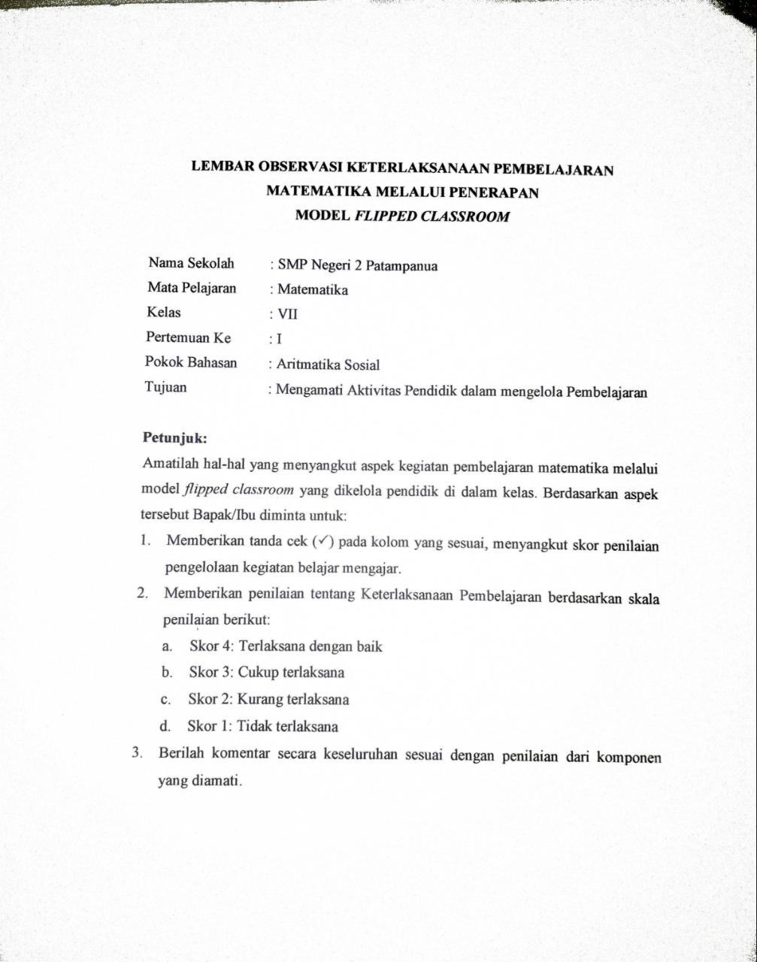
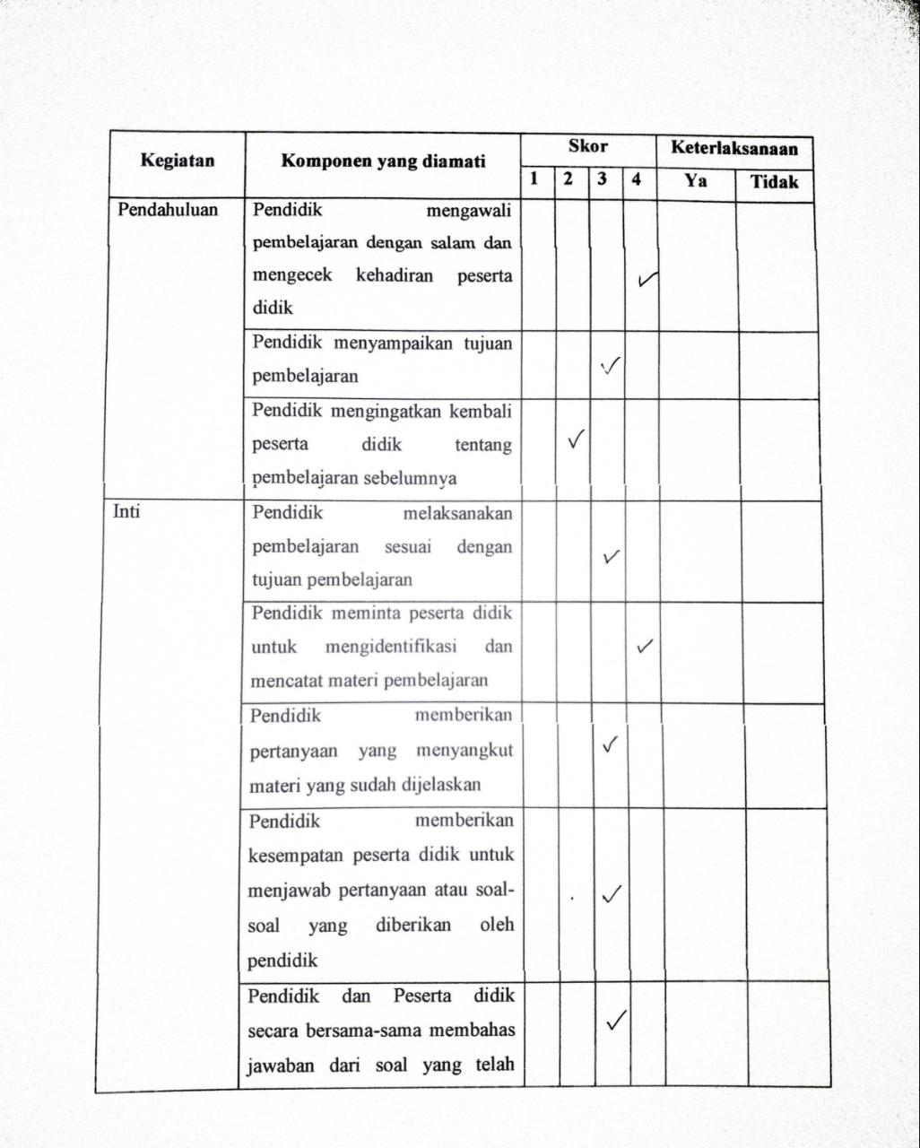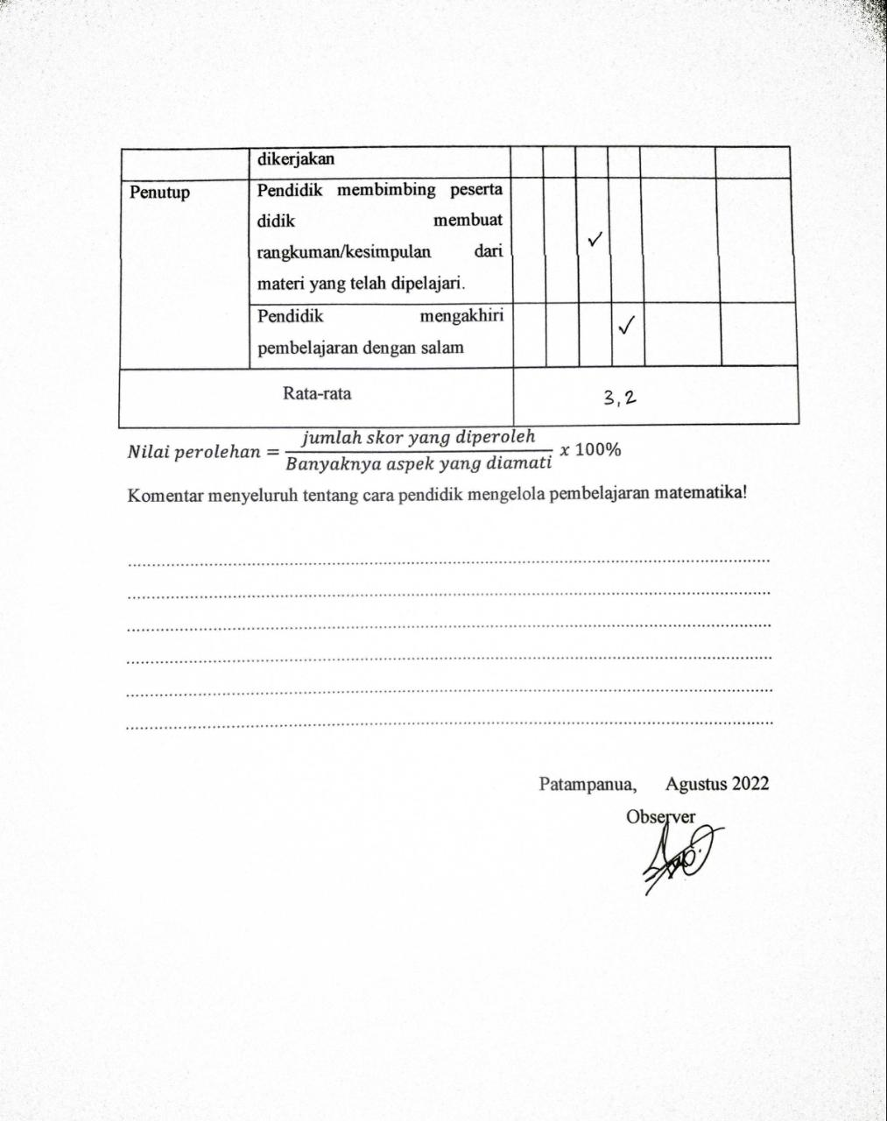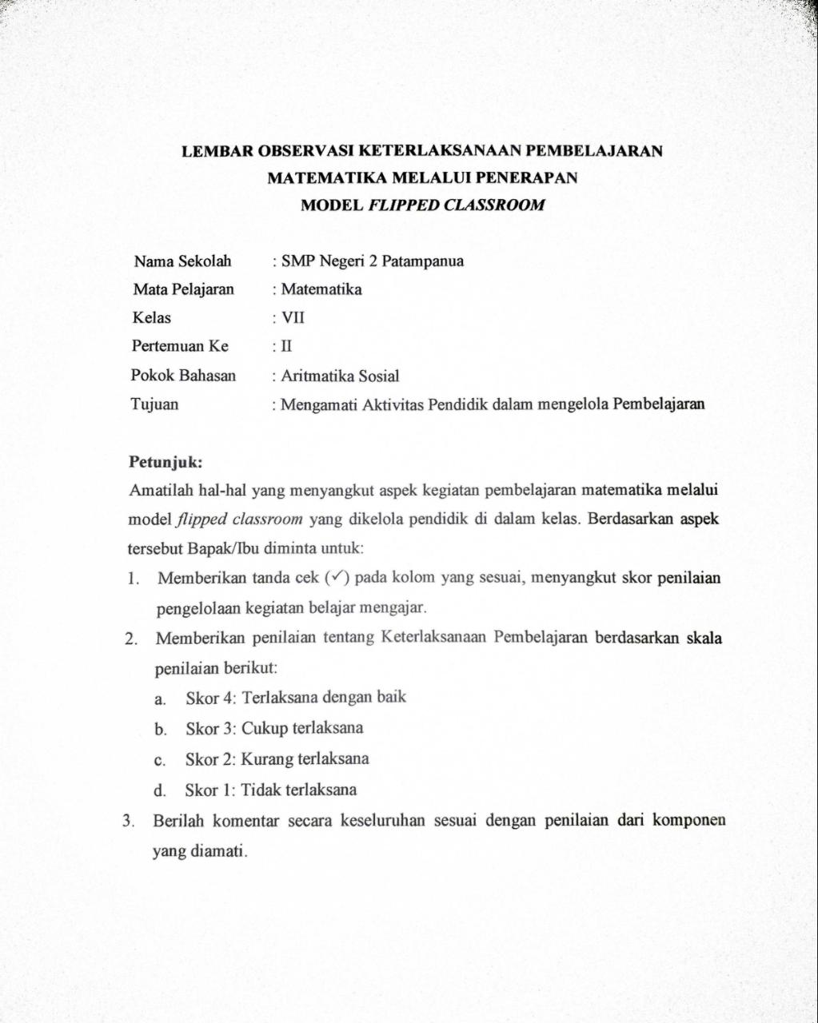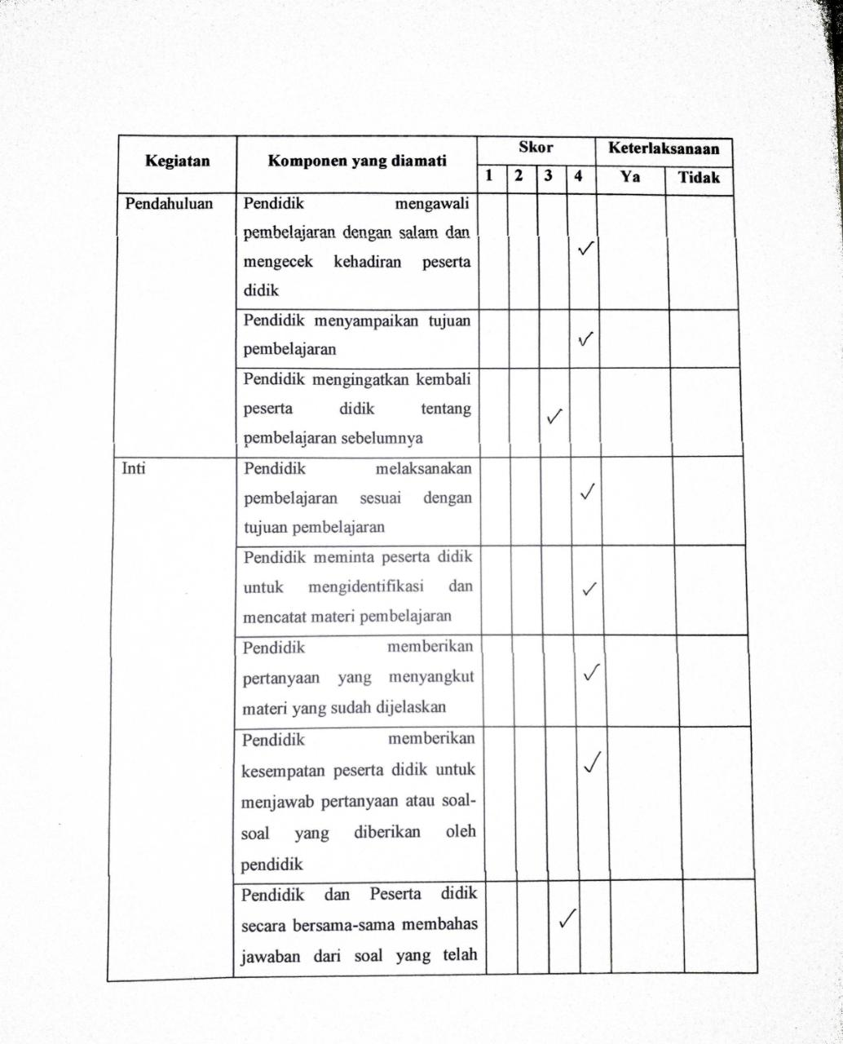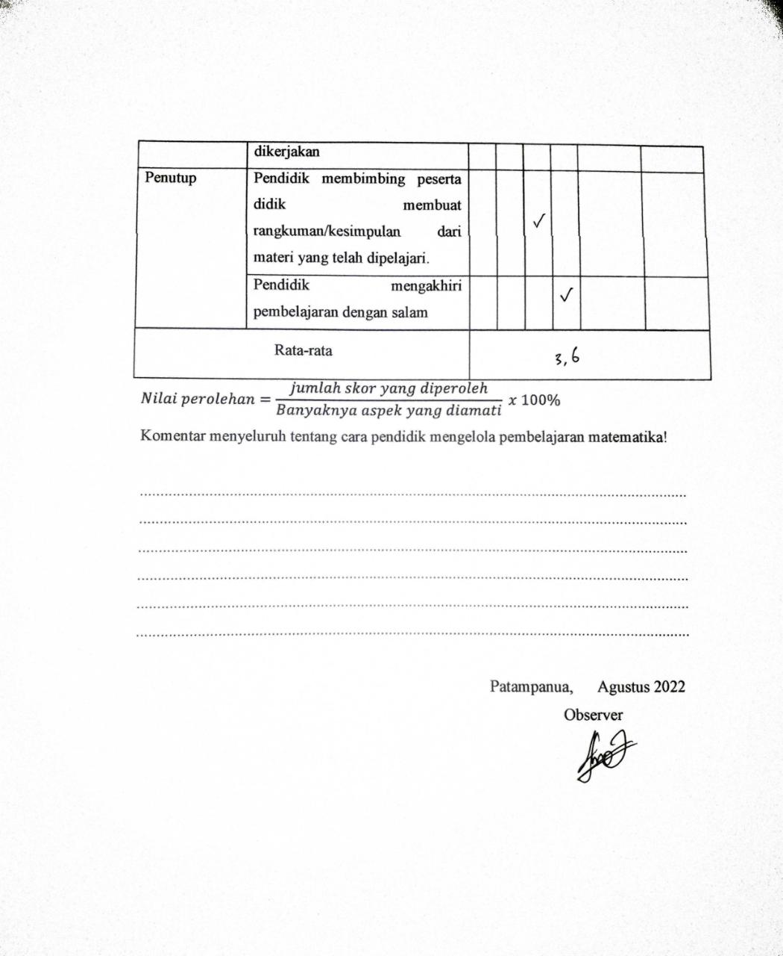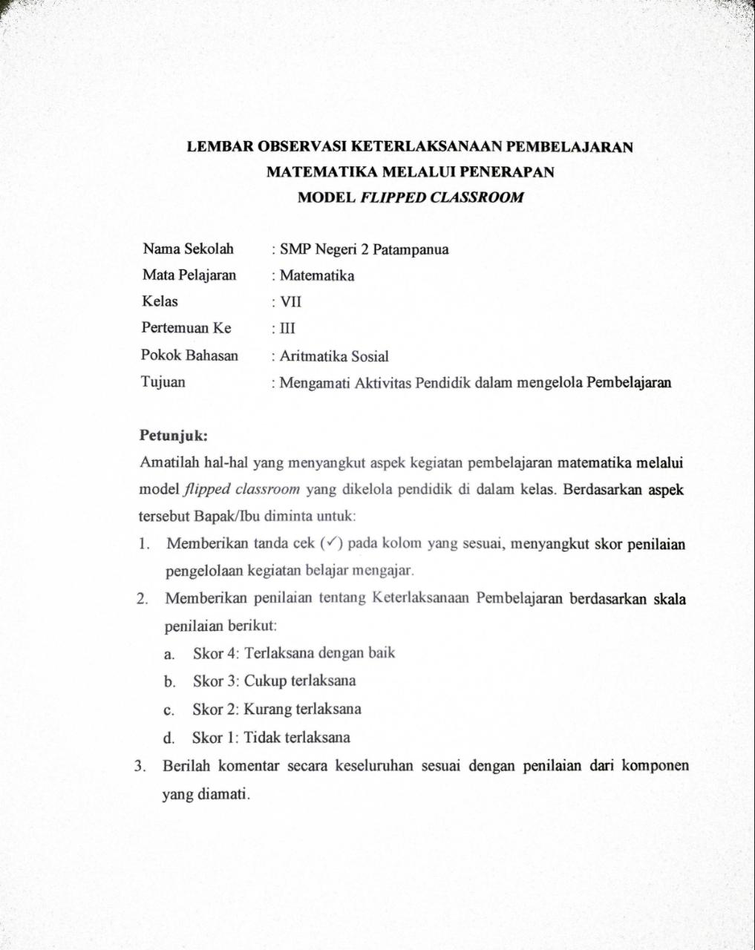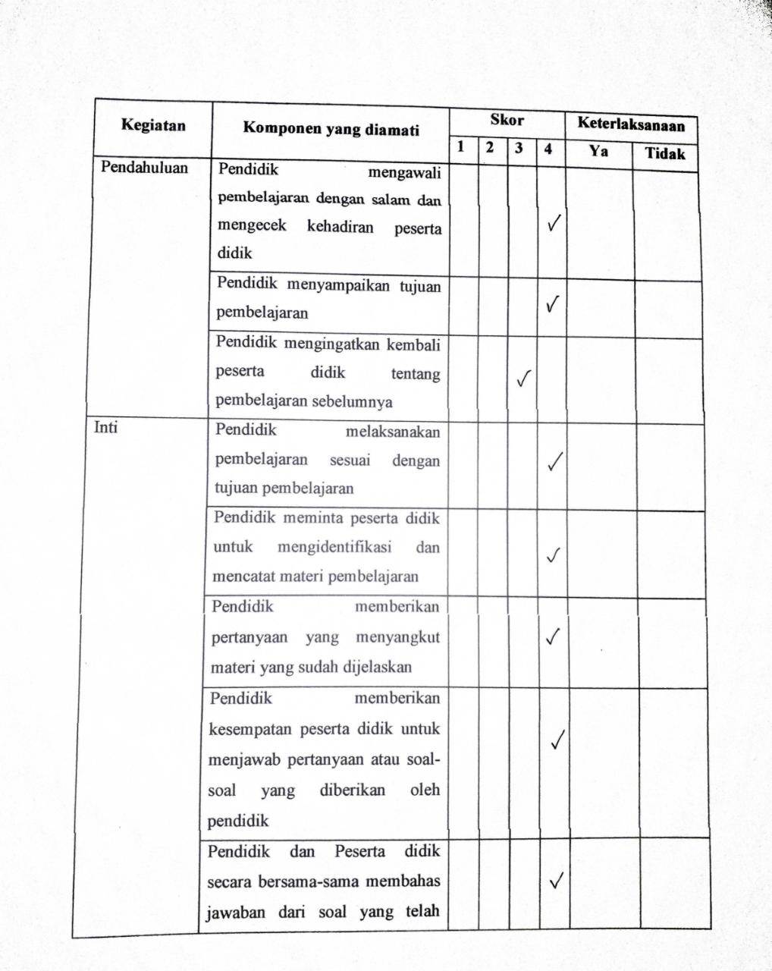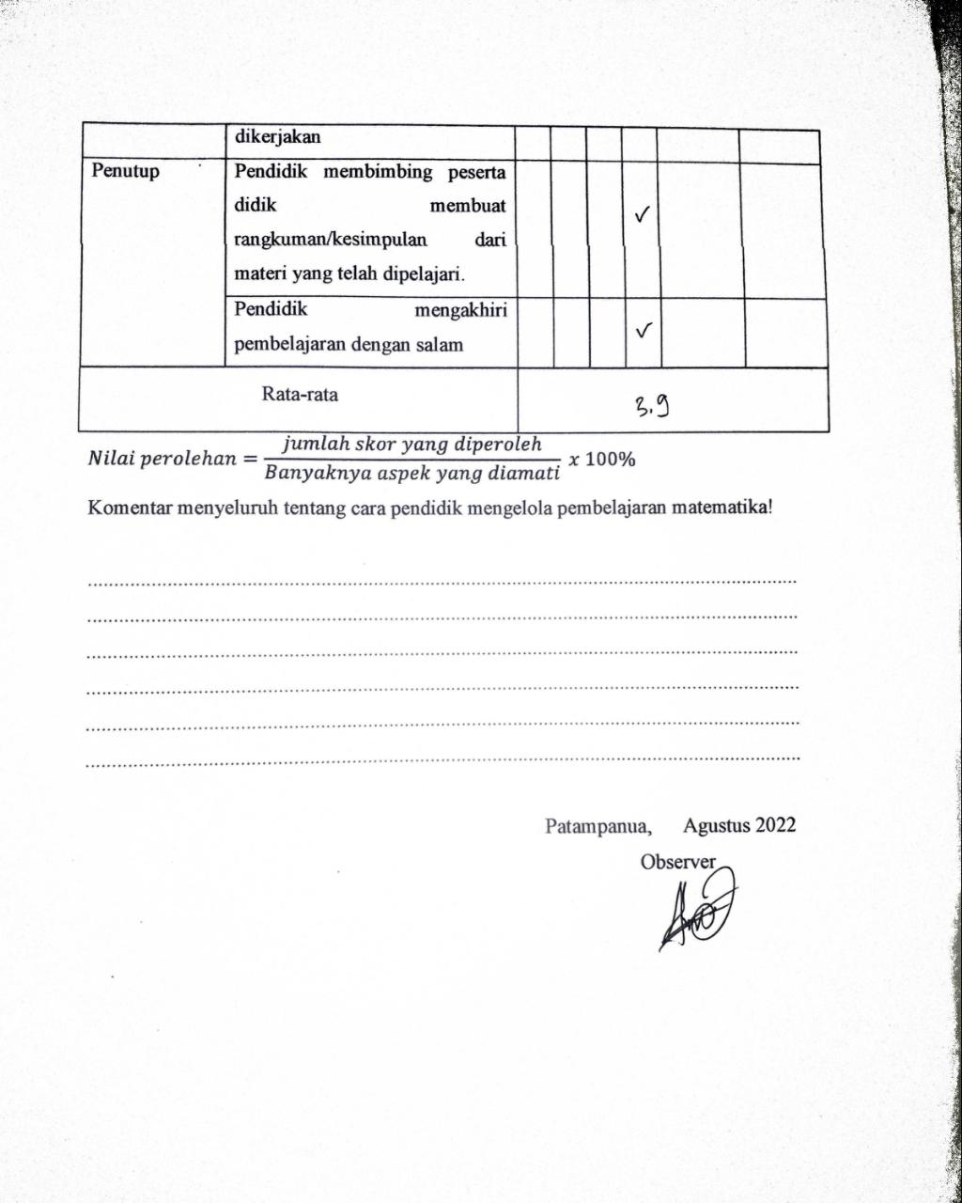
Lampiran 4. Lembar Observasi Keterlaksanaan Pembelajaran di Kelas Kontrol
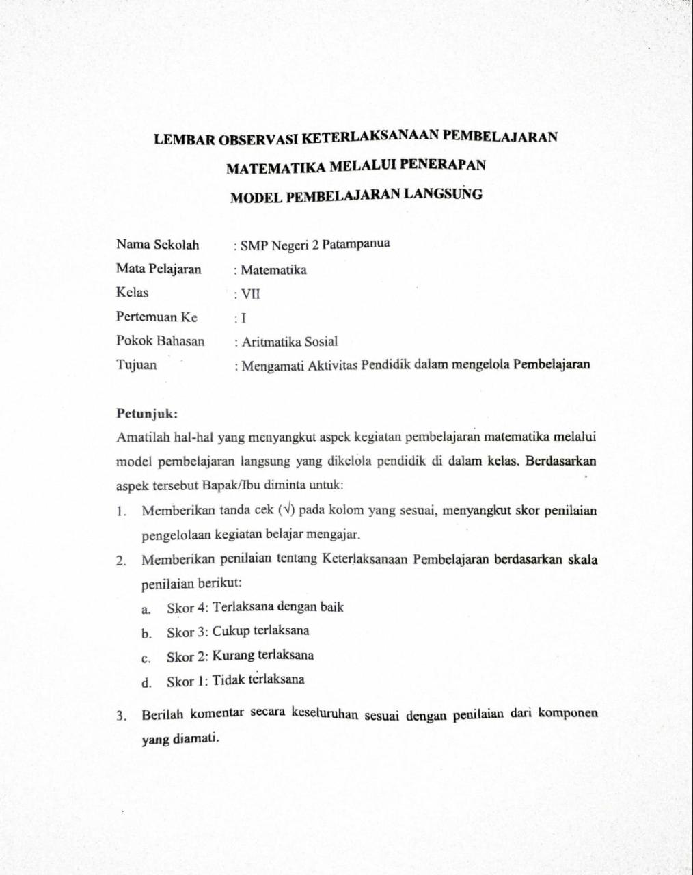
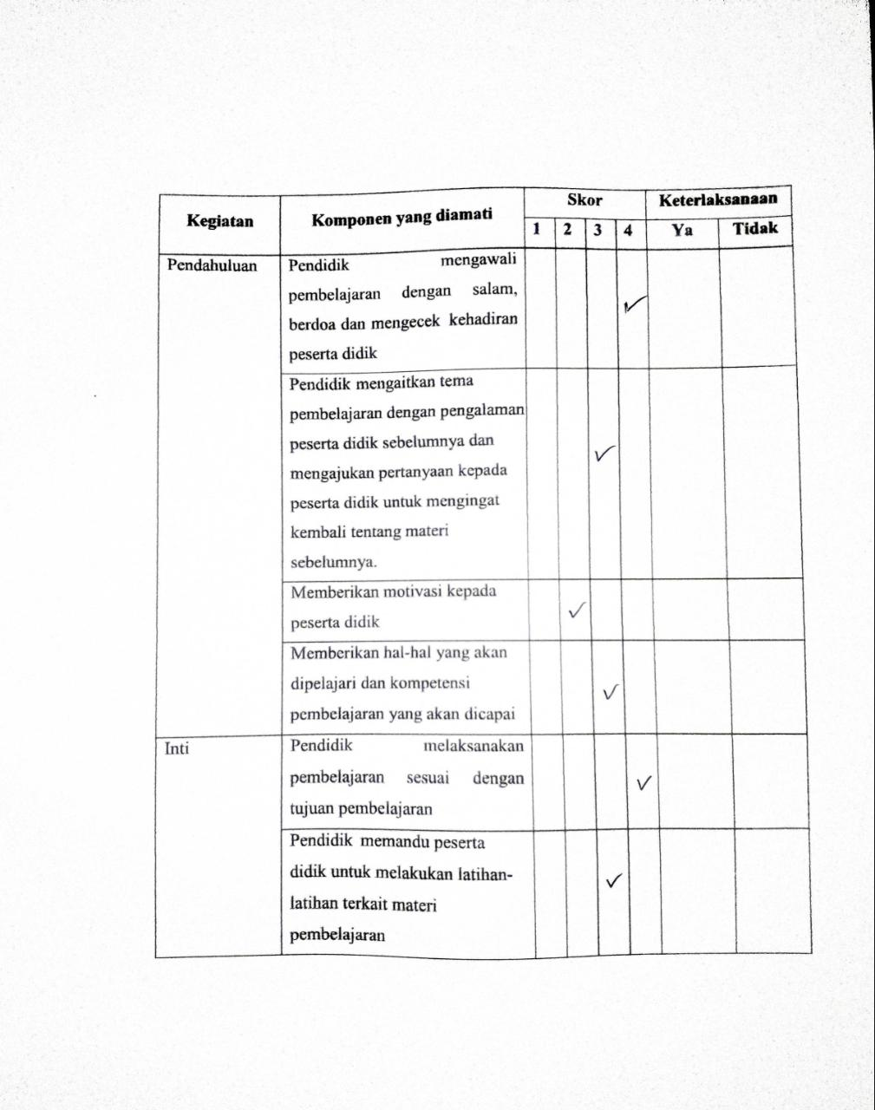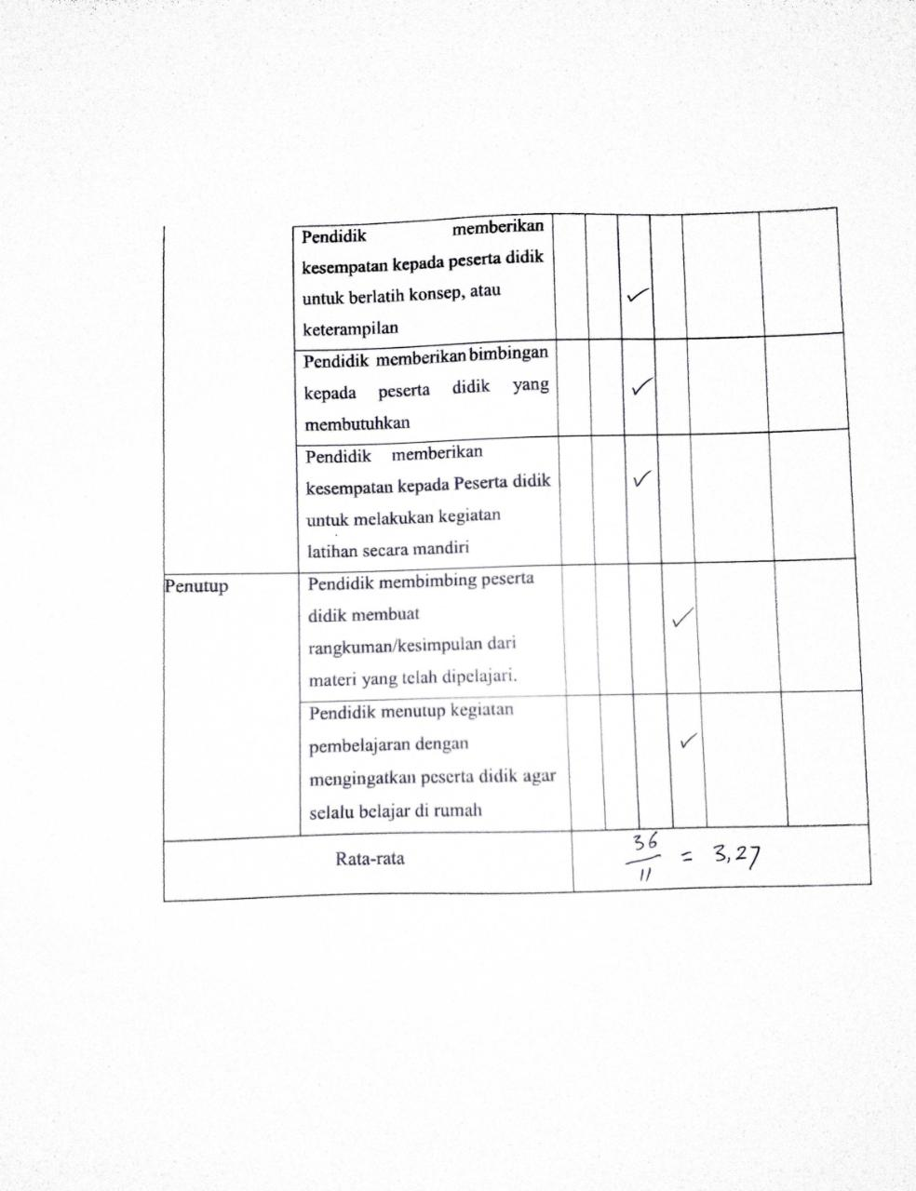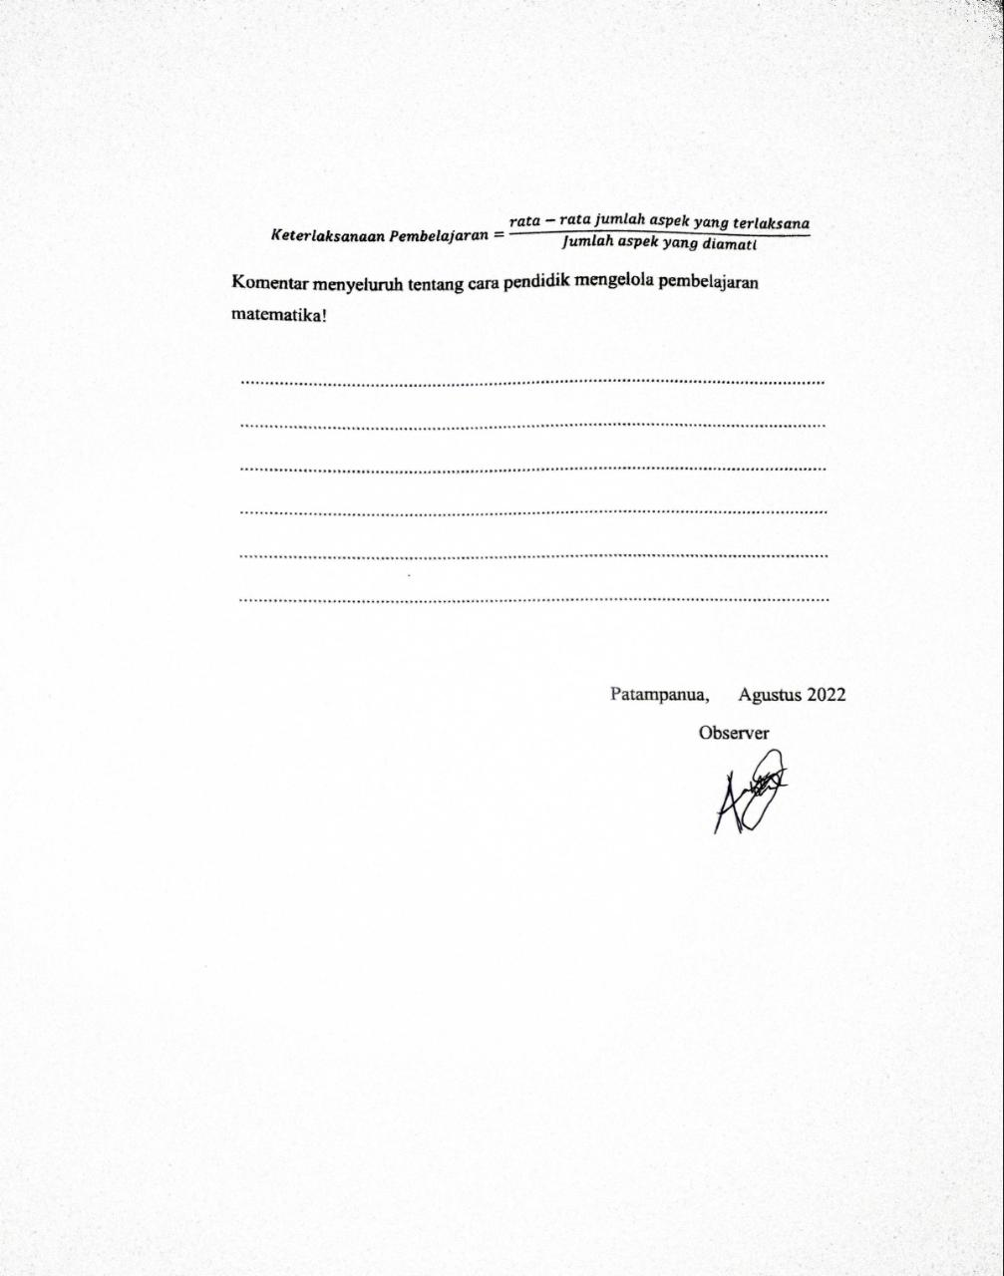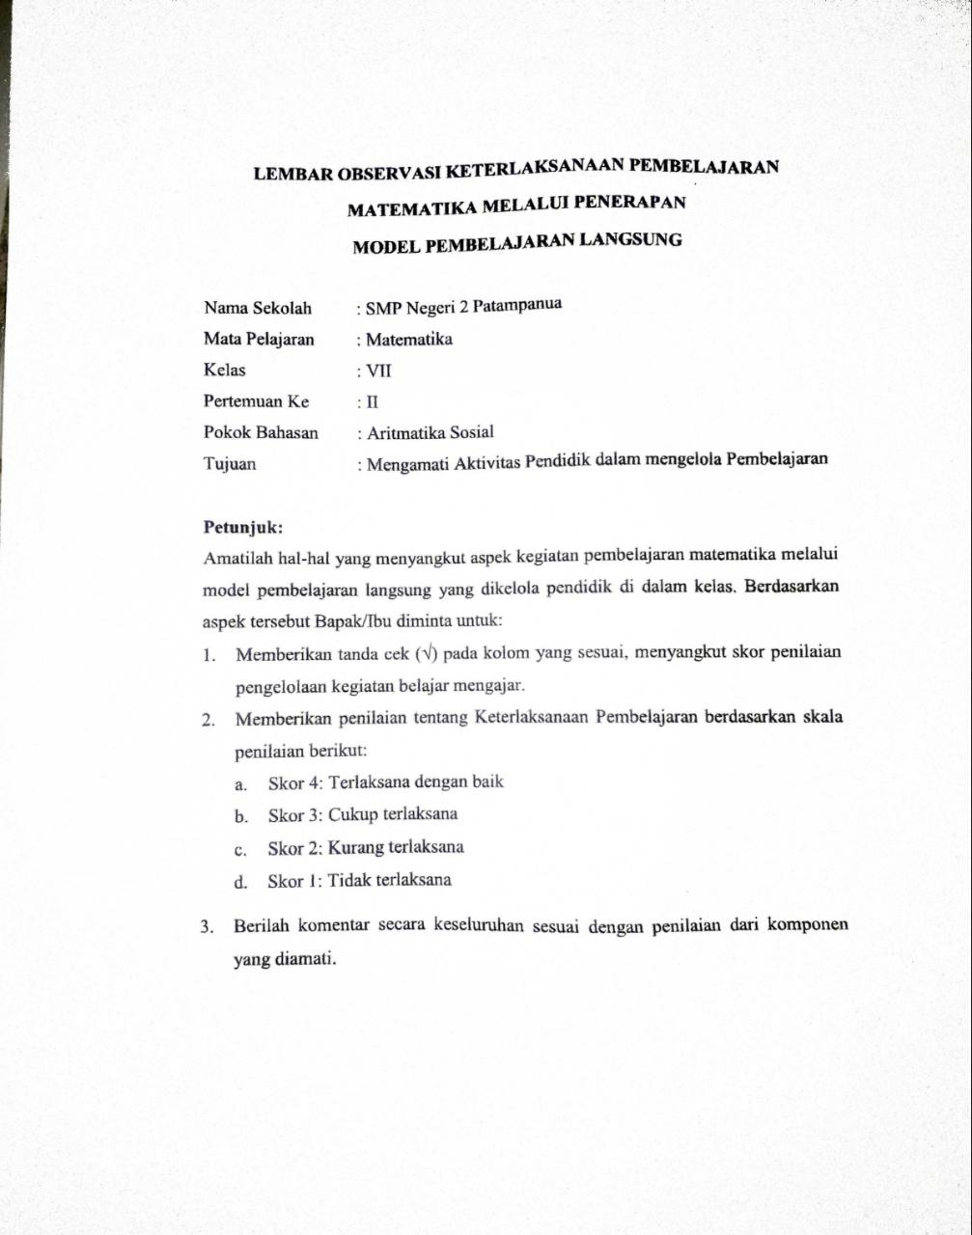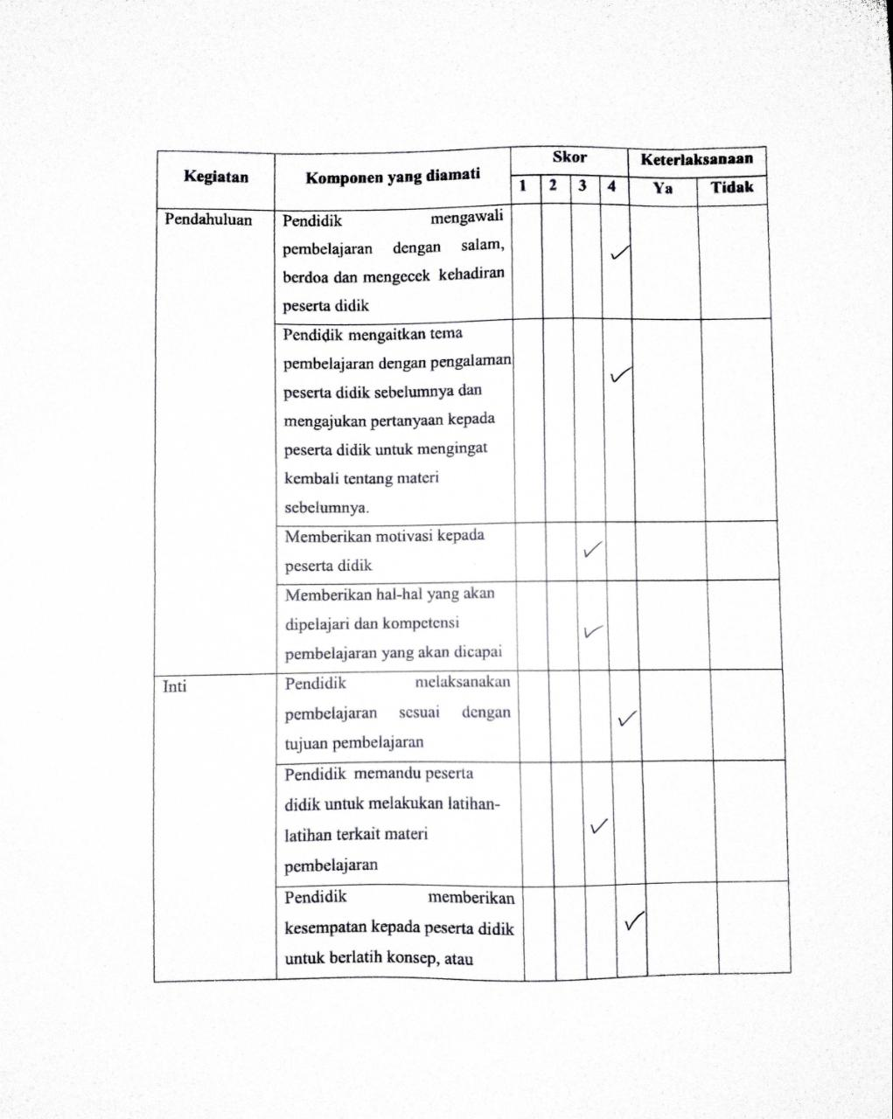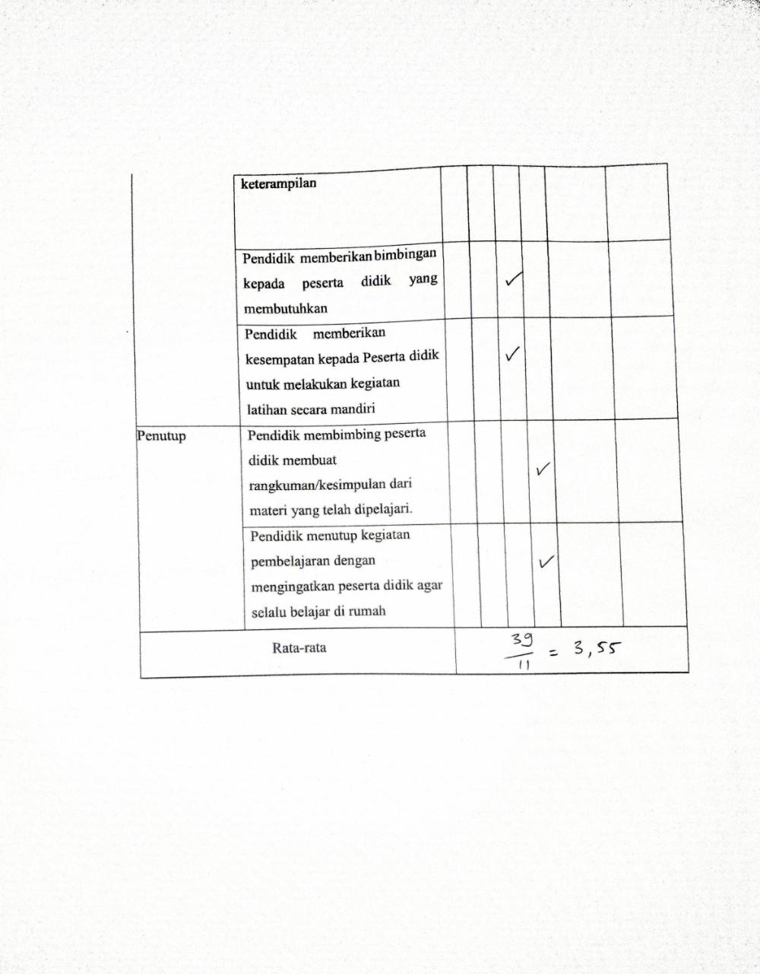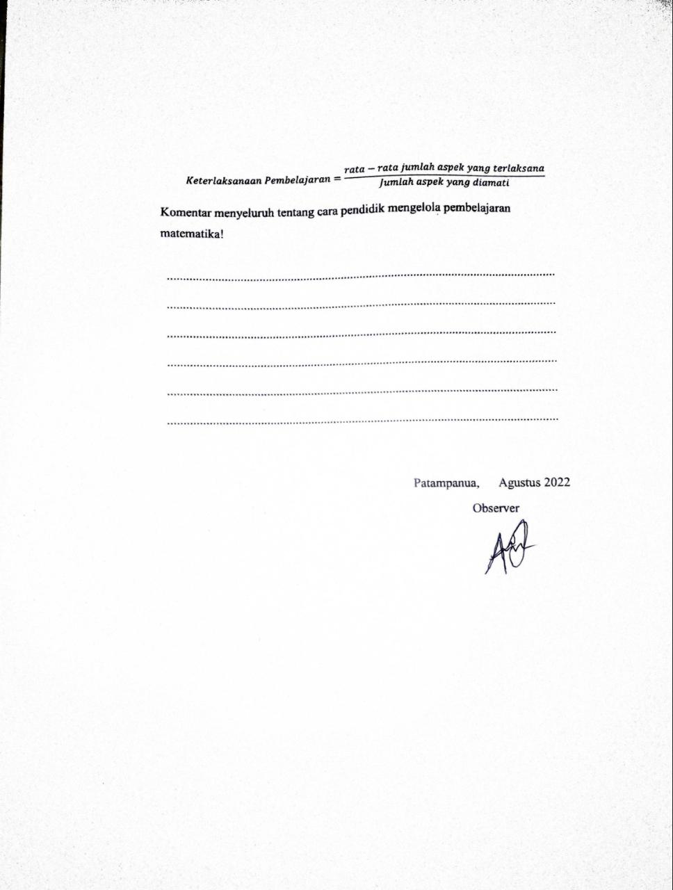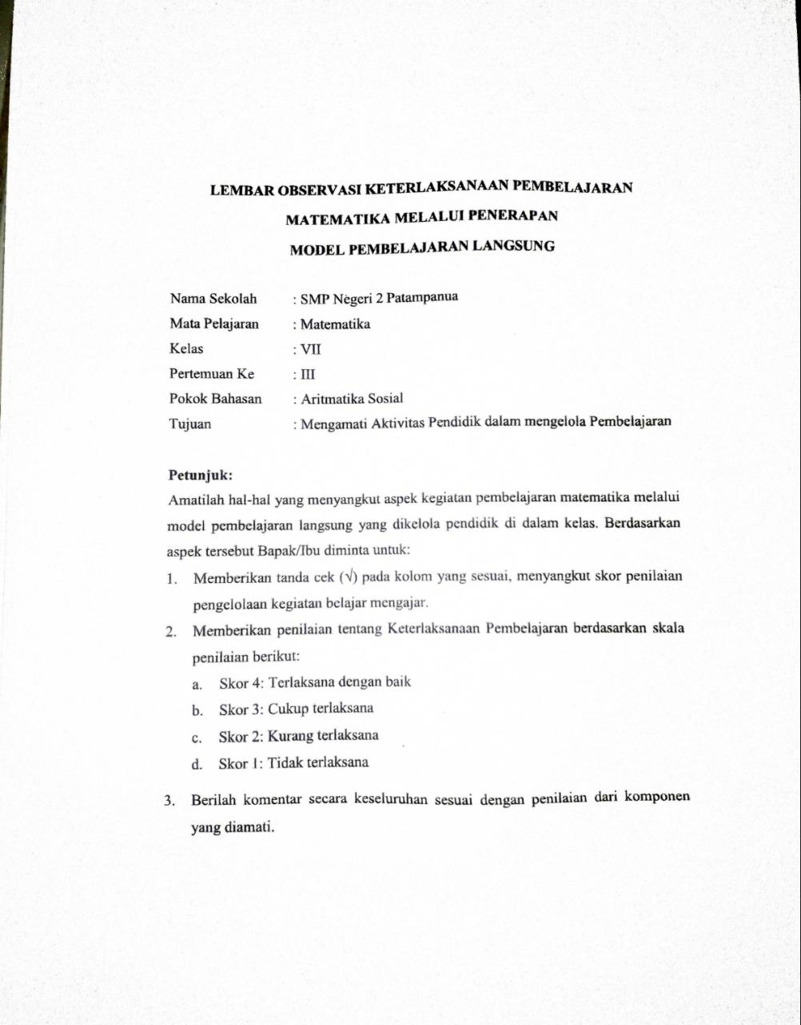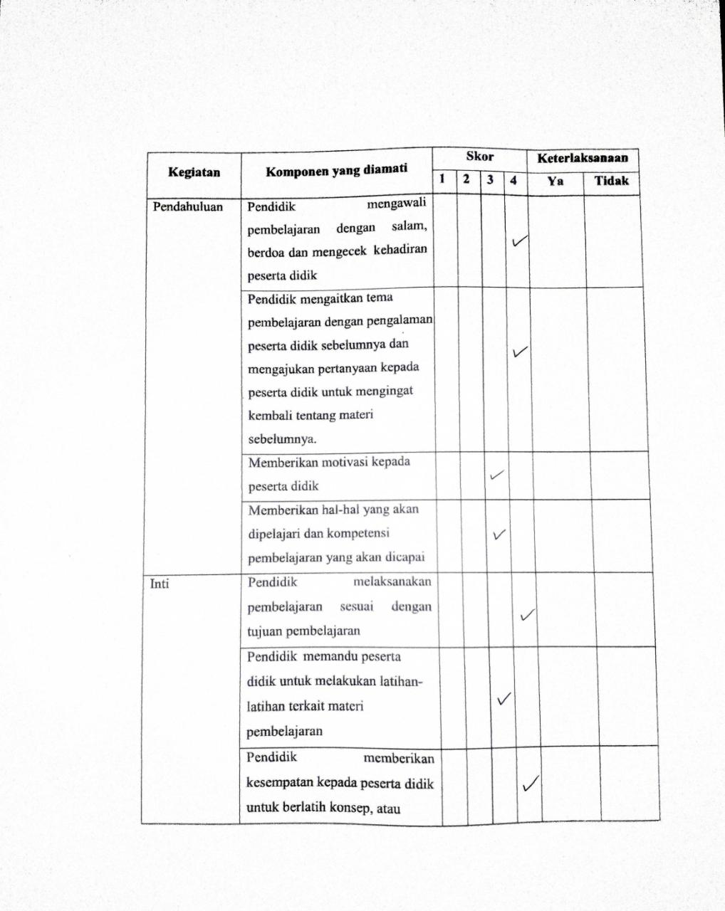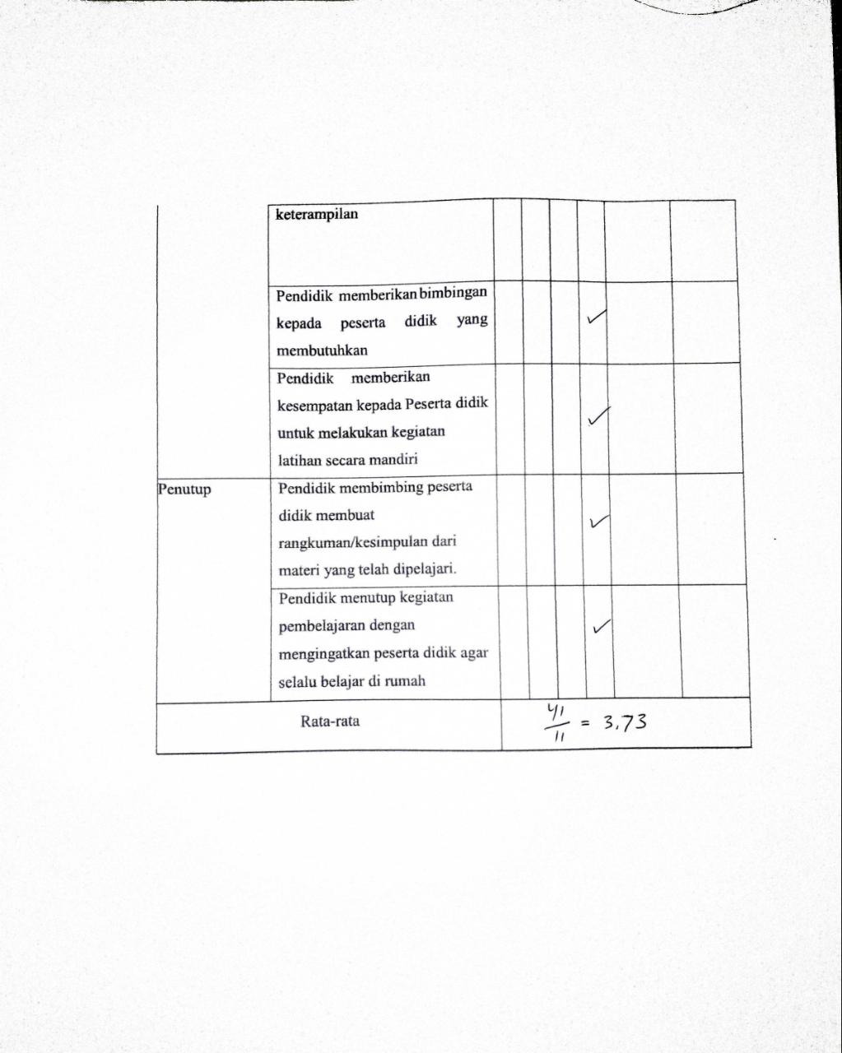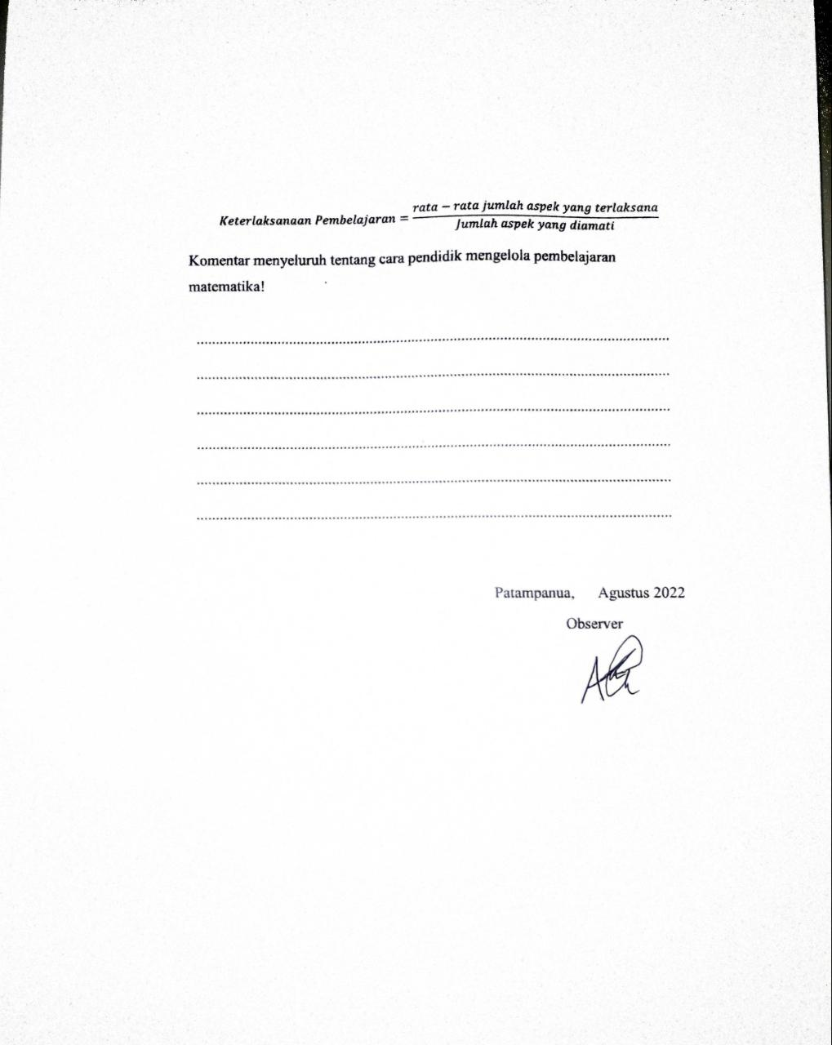
Lampiran 5. Uji Validasi Ahli Instrumen Tes
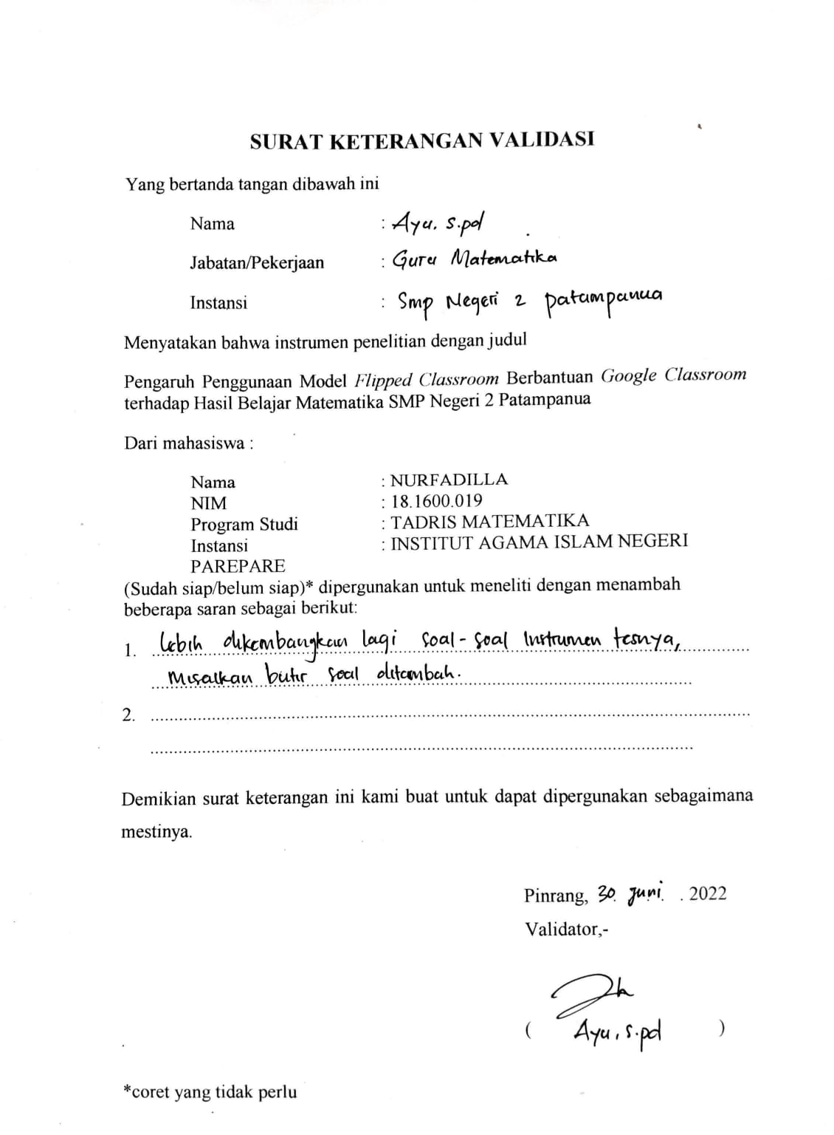
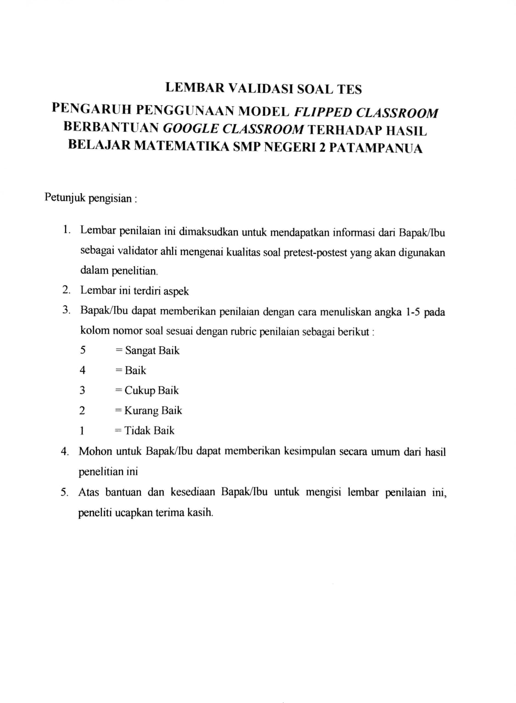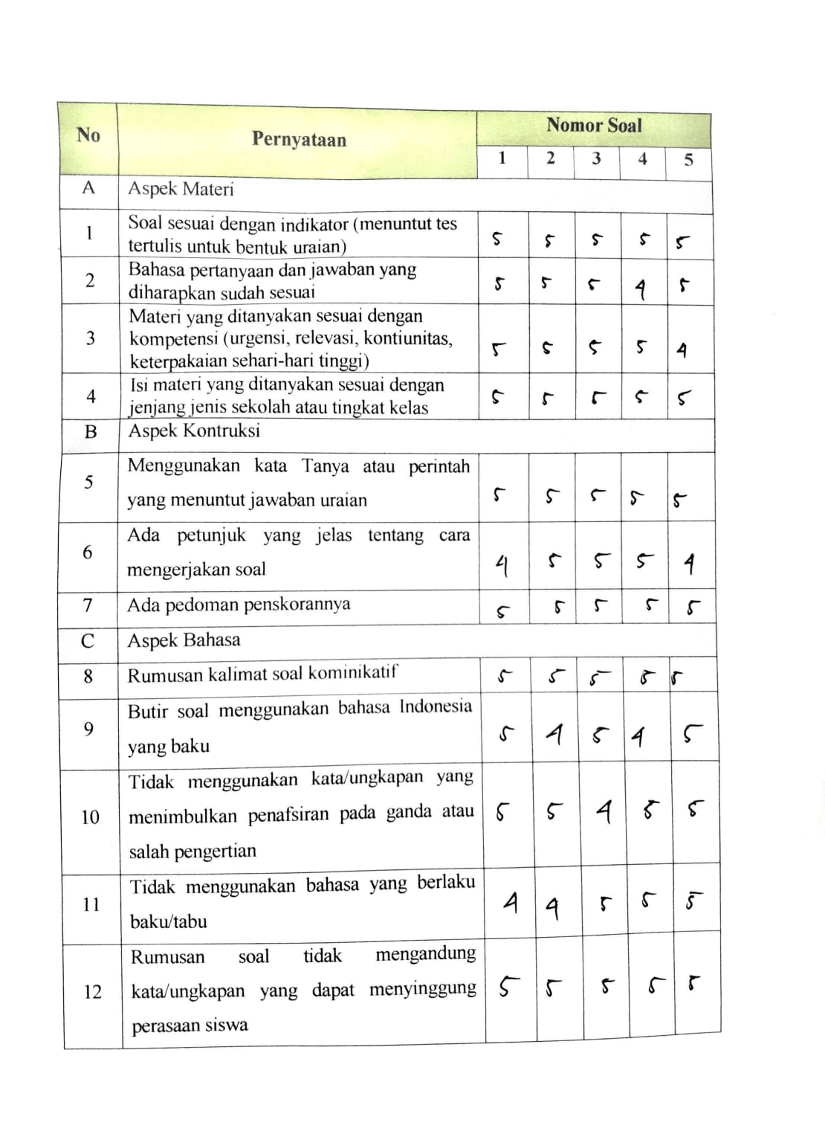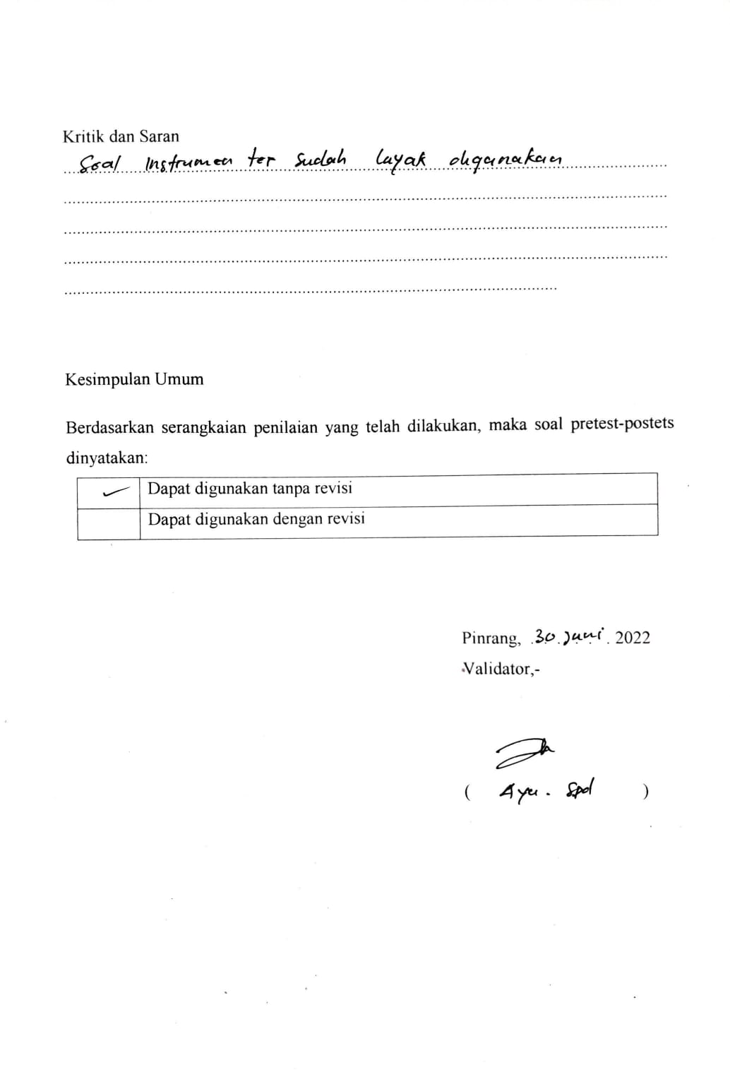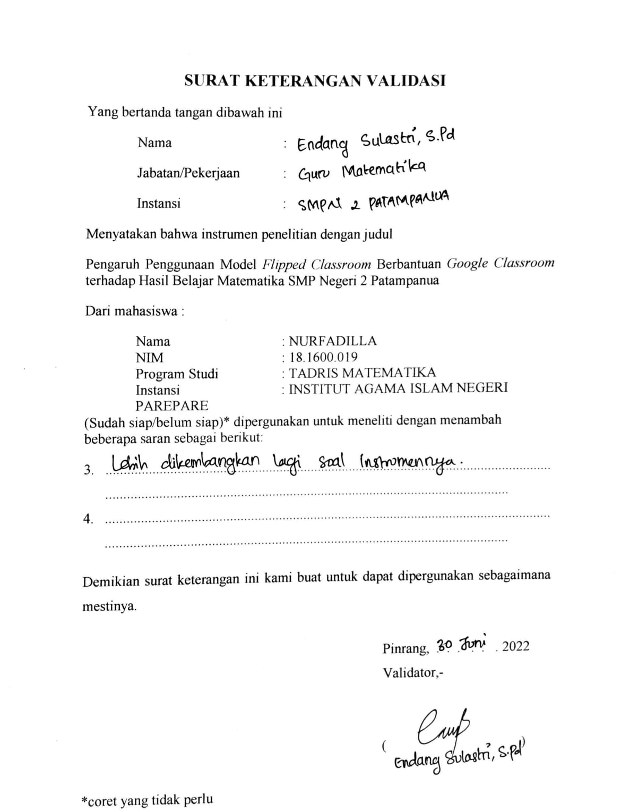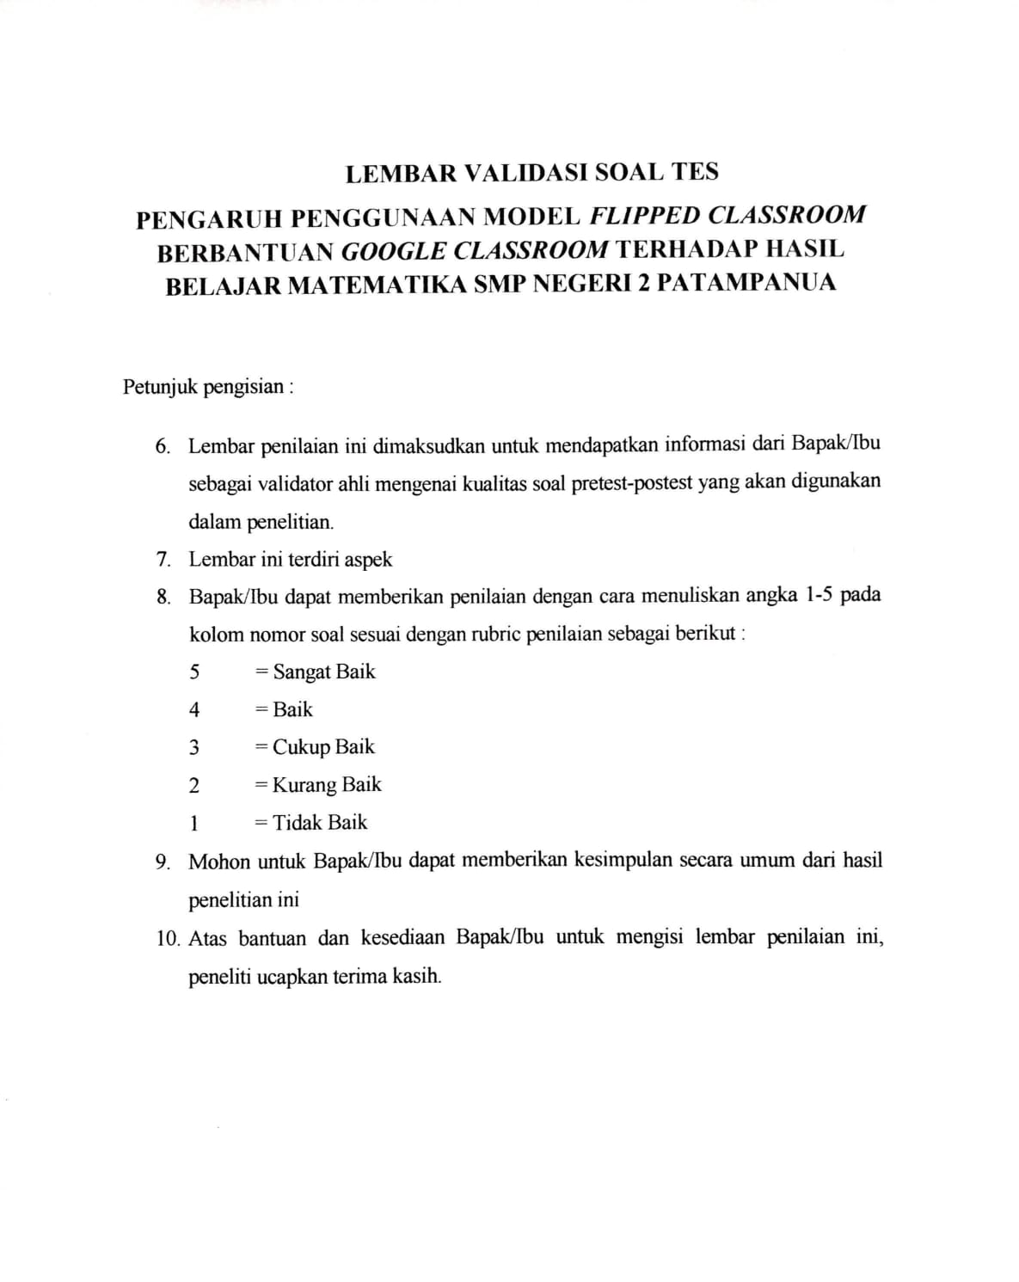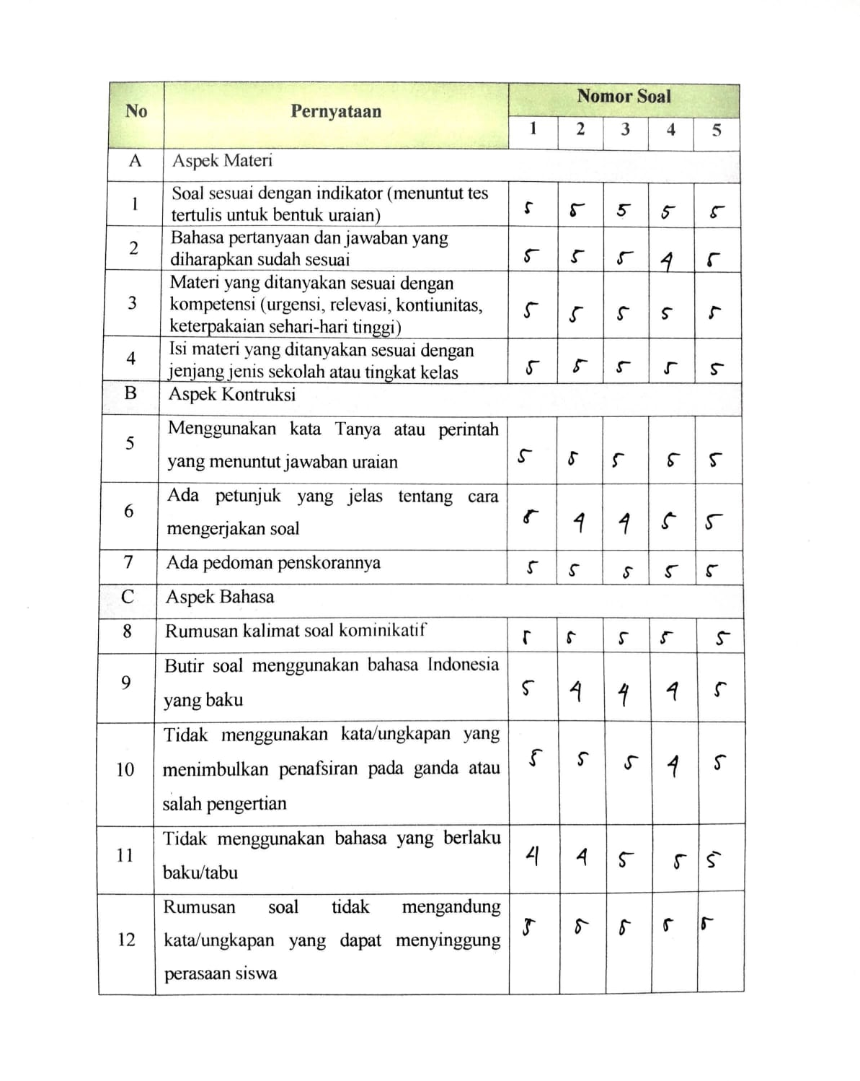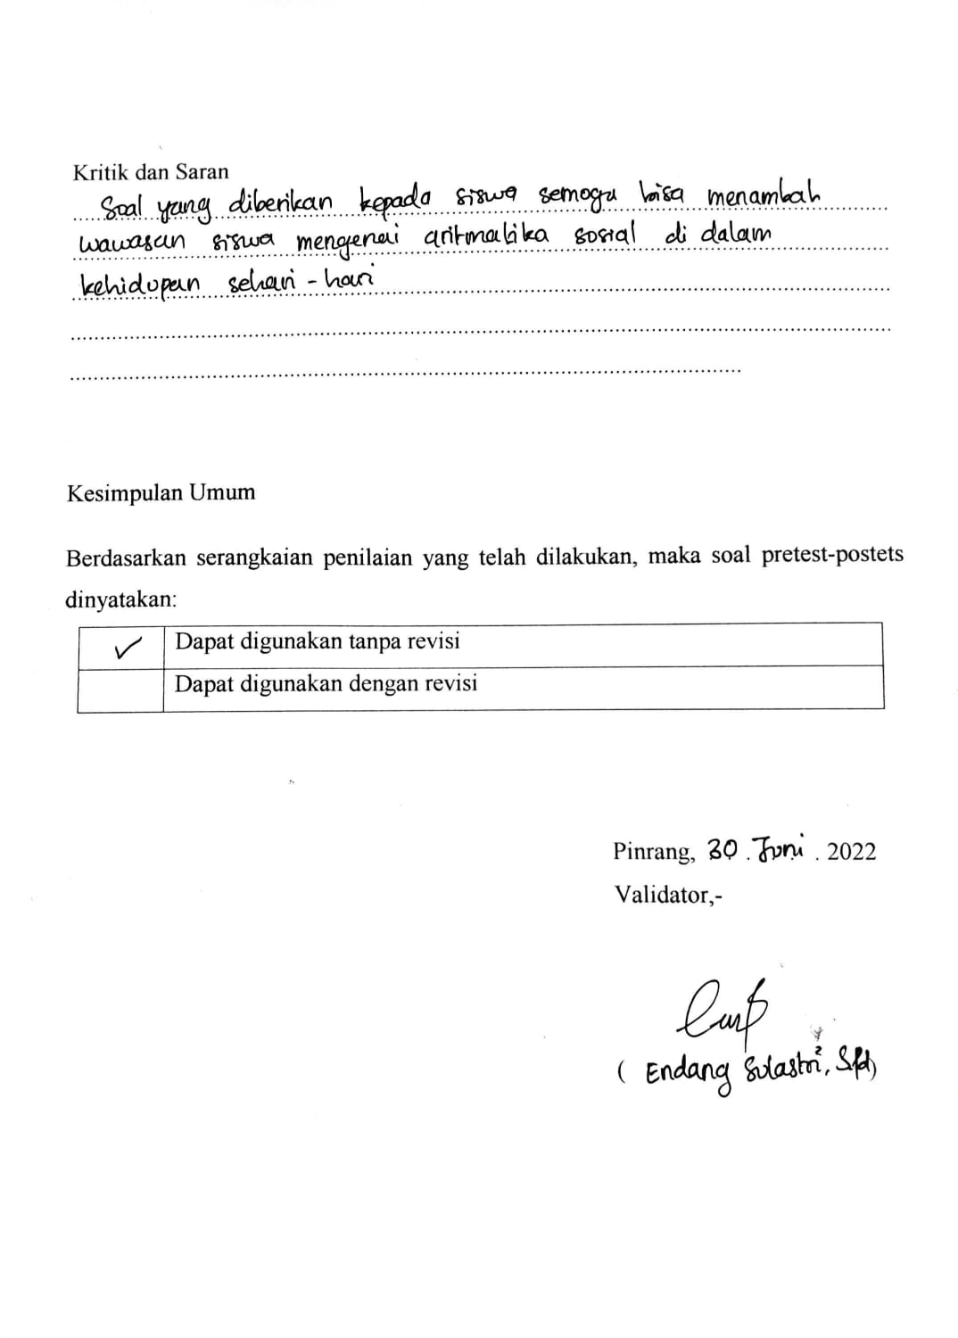

Lampiran 6. Hasil Belajar Uji Instrumen di Kelas VII.4
No | Nama Peserta Didik | No. Butir Soal |  |  |  |  | Jumlah Skor | Nilai
 |  | 1 | 2 | 3 | 4 | 5
1 | Fina Nurfianti | 4 | 4 | 2 | 1 | 0 | 11 | 55
2 | Husnul Khatimah | 4 | 4 | 3 | 1 | 1 | 13 | 65
3 | Irmawati | 4 | 2 | 2 | 0 | 0 | 8 | 40
4 | Jumia | 2 | 2 | 2 | 1 | 1 | 8 | 40
5 | Marsanda | 4 | 3 | 3 | 3 | 1 | 14 | 70
6 | Nur Anisa | 2 | 1 | 2 | 1 | 0 | 6 | 30
7 | Nur Ellyana | 4 | 2 | 1 | 0 | 0 | 7 | 35
8 | Nur Faika Azzahra | 4 | 2 | 0 | 0 | 0 | 6 | 30
9 | Nurlela | 4 | 2 | 2 | 1 | 0 | 9 | 45
10 | Inurrahma | 1 | 0 | 1 | 0 | 1 | 3 | 15
11 | Nurul | 2 | 2 | 2 | 1 | 0 | 7 | 35
12 | Rismayanti | 4 | 3 | 1 | 0 | 0 | 8 | 40
13 | Sri Wahyuni | 2 | 1 | 0 | 1 | 0 | 4 | 20
14 | Widya Agustianingsih | 4 | 3 | 2 | 0 | 0 | 9 | 45
15 | Aidil | 4 | 2 | 2 | 0 | 0 | 8 | 40
16 | Irfan | 3 | 2 | 1 | 0 | 1 | 7 | 35
17 | Khairil Alam | 3 | 2 | 0 | 0 | 0 | 5 | 25
18 | M. Ali Akbar J | 3 | 1 | 1 | 0 | 1 | 6 | 30
19 | Muh. Khairul Nizam | 4 | 2 | 1 | 0 | 0 | 7 | 35
20 | Muh. Yusuf | 3 | 2 | 1 | 0 | 0 | 6 | 30
21 | Muhammad Dermawan | 4 | 2 | 2 | 2 | 0 | 10 | 50
22 | Muhammad Fachril H. | 3 | 2 | 0 | 0 | 0 | 5 | 25
23 | Muhammad Farel | 4 | 3 | 4 | 3 | 2 | 16 | 80
24 | Muhammad Nazar | 3 | 2 | 1 | 1 | 0 | 7 | 35
25 | Muhammad Rafli | 4 | 3 | 2 | 0 | 0 | 9 | 45
26 | Sair T | 3 | 2 | 2 | 0 | 0 | 7 | 35
27 | Suleman | 2 | 2 | 0 | 0 | 0 | 4 | 20
28 | Zulkifli | 3 | 2 | 1 | 0 | 0 | 6 | 30

Lampiran 7. Analisis Validitas dan Daya Beda Butir Soal Tes

Correlations
 |  | Soal_1 | Soal_2 | Soal_3 | Soal_4 | Soal_5 | Skor_Total
Soal_1 | Pearson Correlation | 1 | ,689** | ,366 | ,142 | -,078 | ,645**
 | Sig. (2-tailed) |  | <,001 | ,056 | ,469 | ,693 | <,001
 | N | 28 | 28 | 28 | 28 | 28 | 28
Soal_2 | Pearson Correlation | ,689** | 1 | ,487** | ,284 | ,070 | ,749**
 | Sig. (2-tailed) | <,001 |  | ,009 | ,143 | ,723 | <,001
 | N | 28 | 28 | 28 | 28 | 28 | 28
Soal_3 | Pearson Correlation | ,366 | ,487** | 1 | ,657** | ,505** | ,867**
 | Sig. (2-tailed) | ,056 | ,009 |  | <,001 | ,006 | <,001
 | N | 28 | 28 | 28 | 28 | 28 | 28
Soal_4 | Pearson Correlation | ,142 | ,284 | ,657** | 1 | ,507** | ,729**
 | Sig. (2-tailed) | ,469 | ,143 | <,001 |  | ,006 | <,001
 | N | 28 | 28 | 28 | 28 | 28 | 28
Soal_5 | Pearson Correlation | -,078 | ,070 | ,505** | ,507** | 1 | ,495**
 | Sig. (2-tailed) | ,693 | ,723 | ,006 | ,006 |  | ,007
 | N | 28 | 28 | 28 | 28 | 28 | 28
Skor_Total | Pearson Correlation | ,645** | ,749** | ,867** | ,729** | ,495** | 1
 | Sig. (2-tailed) | <,001 | <,001 | <,001 | <,001 | ,007
 | N | 28 | 28 | 28 | 28 | 28 | 28
**. Correlation is significant at the 0.01 level (2-tailed).
Untuk menentukan valid atau tidaknya butir soal dapat dilihat pada hasil SPSS diatas dengan memperhatikan nilai sig. (2-tailed). Jika nilai sig < 0,05 maka butir soal dikatakan valid.
Berdasarkan Hasil SPSS diatas, klasifikasi daya beda soal tes dapat dilihat dengan membandingkan nilai r hitung dengan klasifikasi daya beda soal berikut:
Interval | Klasifikasi
0,00 - 0,20 | Jelek
0,21 - 0,40 | Cukup
0,41 - 0,70 | Baik
0,71 - 1,00 | Baik Sekali
Adapun klasifikasi daya beda soal tes dapat dilihat pada tabel berikut ini:
No. Soal | r hitung (Output SPSS) | Kriteria Pengambilan Keputusan | Daya Beda Butir Tes
1 | 0,645 | Konsultasi dengan tabel Indeks Daya Beda | Baik
2 | 0,749 |  | Baik Sekali
3 | 0,867 |  | Baik Sekali
4 | 0,729 |  | Baik Sekali
5 | 0,495 |  | Baik
Berdasarkan tabel diatas, terdapat 3 soal berada pada kategori Baik Sekali dan 2 soal berada pada kategori Baik.

Lampiran 8. Uji Reliabilitas

Reliability Statistics
Cronbach's Alpha | N of Items
,748 | 5

Lampiran 9. Tingkat Kesukaran Data Instrumen Tes

Statistics
 |  | Soal_1 | Soal_2 | Soal_3 | Soal_4 | Soal_5
N | Valid | 28 | 28 | 28 | 28 | 28
 | Missing | 0 | 0 | 0 | 0 | 0
Mean |  | 3,25 | 2,14 | 1,46 | ,57 | ,29
Berdasarkan Hasil SPSS diatas tingkat kesukaran butir soal dapat dilihat dengan membandingkan nilai mean dengan indeks tingkat kesukaran berikut:
Interval | Klasifikasi
p < 0,3 | Sukar
0,3 ≤ p ≤ 0,7 | Sedang
p > 0,7 | Mudah
Adapun tingkat kesukaran instrumen tes dapat dilihat pada tabel berikut ini:
No. Soal | Mean (Output SPSS) | Kriteria Pengambilan Keputusan | Tingkat Kesulitan
1 | 3,25 | Konsultasi dengan tabel Tingkat Kesukaran | Mudah
2 | 2,14 |  | Mudah
3 | 1,46 |  | Mudah
4 | 0,57 |  | Sedang
5 | 0,29 |  | Sukar
Berdasarkan tabel diatas, terdapat 3 soal berada pada kategori mudah, 1 soal berada pada kategori sedang dan 1 soal berada pada kategori sukar

Lampiran 10. Instrumen Tes
KEMENTRIAN AGAMA REPUBLIK INDONESIA
INSTITUT AGAMA ISLAM NEGERI PAREPARE
FAKULTAS TARBIYAH
Jl.Amal Bakti No.8 Soreang 911331Telepon (0421)21307
INSTRUMEN PENELITIAN PENULISAN SKRIPSI

NAMA | : | NURFADILLA
NIM/PRODI | : | 18.1600.019/TADRIS MATEMATIKA
FAKULTAS | : | TARBIYAH
JUDUL | : | PENGARUH PENGGUNAAN MODEL FLIPPED CLASSROOM BERBANTUAN GOOGLE CLASSROOM TERHADAP HASIL BELAJAR MATEMATIKA SMP NEGERI 2 PATAMPANUA

INSTRUMEN PENELITIAN
Tes Uraian
Sekolah : SMP Negeri 2 Patampanua
Mata Pelajaran : Matematika
Kelas : VII
Alokasi Waktu : 2 $×$ 40 Menit
Petunjuk:
- Isilah nama, NIS, dan kelas dengan jelas pada lembar jawaban Anda!
- Bacalah soal dengan teliti, jika ada yang kurang jelas, silahkan tanyakan kepada guru!
- Kerjakan soal dengan menuliskan jawaban secara sistematis dan jelas!
- Kerjakan soal yang Anda anggap paling mudah terlebih dahulu!
Jawablah soal di bawah ini dengan rinci dan benar!
- Seorang pedagang buah membeli 1 peti mangga dengan berat 55 kg seharga Rp3.750.000. Setelah dibongkar, ternyata berat petinya yaitu 5 kg. Jika pedagang menginginkan keuntungan sebesar 20%, tentukan harga penjualan mangga per kg!
- Fika membeli 20 kg jamur tiram dengan harga Rp500.000. Kemudian ia menjual jamur tiram tersebut dengan harga Rp30.000/kg. Apabila seluruh jamur tiram habis terjual, hitunglah berapa banyak keuntungan yang didapatkan Fika!
- Taufik membeli sepeda bekas seharga Rp50.000 dan mengeluarkan biaya perbaikan sebesar Rp100.000. Setelah melakukan perbaikan kemudian sepeda motor tersebut dijual seharga Rp500.000. Tentukan persentase untung yang didapatkan Taufik!
- Ibu Fatma memiliki kerupuk mentah sebanyak 200 karung dengan bruto 8000 kg. Jika tara dari setiap karung kerupuk adalah 1,5 %, hitunglah neto kerupuk dalam masing-masing karung!
- Toko Anugrah memberikan promo diskon sebesar 12,5 %. Ibu Candra membeli 2 celana dan 3 baju. Harga satu celana adalah Rp80.000 dan harga satu baju adalah Rp72.000. Berapakah uang yang harus dibayar Ibu Candra setelah mendapat diskon?

Lampiran 11. Kunci Jawaban Soal Matematika
KUNCI JAWABAN TES SOAL CERITA MATEMATIKA MATERI ARITMATIKA SOSIAL

Indikator
- Peserta didik dapat menyelesaikan masalah sehari-hari yang berkaitan degan untung, rugi, persentase untung, persentase rugi.
- Peserta didik dapat menyelesaikan masalah sehari-hari yang berkaitan dengan diskon, pajak, bruto, neto, dan tara.
Soal
- Seorang pedagang buah membeli 1 peti mangga dengan berat 55 kg seharga Rp3.750.000. Setelah dibongkar, ternyata berat petinya yaitu 5 kg. Jika pedagang menginginkan keuntungan sebesar 20%, tentukan harga penjualan mangga per kg!
- Fika membeli 20 kg jamur tiram dengan harga Rp500.000. Kemudian ia menjual jamur tiram tersebut dengan harga Rp30.000/kg. Apabila seluruh jamur tiram habis terjual, hitunglah berapa banyak keuntungan yang didapatkan Fika!
- Taufik membeli sepeda bekas seharga Rp50.000 dan mengeluarkan biaya perbaikan sebesar Rp100.000. Setelah melakukan perbaikan kemudian sepeda motor tersebut dijual seharga Rp500.000. Tentukan persentase untung yang didapatkan Taufik!
- Ibu Fatma memiliki kerupuk mentah sebanyak 200 karung dengan bruto 8000 kg. Jika tara dari setiap karung kerupuk adalah 1,5 %, hitunglah neto kerupuk dalam masing-masing karung!
- Toko Anugrah memberikan promo diskon sebesar 12,5 %. Ibu Candra membeli 2 celana dan 3 baju. Harga satu celana adalah Rp80.000 dan harga satu baju adalah Rp72.000. Berapakah uang yang harus dibayar Ibu Candra setelah mendapat diskon?
No | Indikator Penilaian
1 | Diketahui:  - 1 peti mangga dengan berat 55 kg seharga Rp3.750.000  - Berat peti 5 kg  - Persentase keuntungan 20%  Ditanyakan:  - Tentukan harga penjualan mangga per kg!  Penyelesaian:  - Menentukan berat mangga  Berat mangga = berat awal – berat peti  = 55 𝑘g − 5 𝑘𝑔  = 50 𝑘g  - Menghitung harga beli per kg  Harga beli = $\frac{Rp3.750.000}{50 kg}$  = Rp75.000/kg  - Menghitung keuntungan  Untung = persentase untung × harga beli  = 20% × Rp75.000/kg  = Rp15.000/kg  - Menentukan harga jual  Harga jual = untung + harga beli  = Rp15.000/kg + Rp75.000/kg  = Rp90.000/kg
2 | Diketahui:  - Fika membeli 20 kg jamur tiram dengan harga Rp500.000  - Fika menjual jamur tiram tersebut dengan harga Rp30.000,-/kg  Ditanyakan:  - Apabila seluruh jamur tiram habis terjual, berapa banyak keuntungan yang Fika dapatkan?  Penyelesaian:  - Menentukan modal awal Fika  Modal Awal = 𝑅𝑝500.000 ÷ 20 𝑘𝑔  = 𝑅𝑝25.000/𝑘𝑔  - Menghitung untung  Untung = harga jual – harga beli  = 𝑅𝑝30.000 – 𝑅𝑝25.000  = 𝑅𝑝5.000  - Menentukan total keuntungan  Total keuntungan = 20 kg × untung  = 20𝑘𝑔 𝑥 𝑅𝑝5.000  = 𝑅𝑝100.000
3 | Diketahui:  - Taufik membeli sepeda bekas seharga Rp150.000  - Biaya perbaikan seharga Rp50.000  - Sepeda dijual seharga Rp300.000  Ditanyakan:  - Tentukan persentase untung yang didapatkan Taufik?  Penyelesaian:  - Menentukan modal awal  Modal awal = harga pembelian + biaya perbaikan  = 𝑅𝑝150.000 + 𝑅𝑝50.000  = 𝑅𝑝200.000  - Menghitung keuntungan  Untung = Harga jual – modal awal  = 𝑅𝑝300.000 – 𝑅𝑝200.000  = 𝑅𝑝100.000  - Menghitung persentase untung  Persentase untung = $\frac{untung}{harga beli}$ × 100%  = $\frac{Rp100.000}{Rp150.000}$ × 100%  = $\frac{10}{15}$ × 100%  = 67 %
4 | Diketahui:  - Ibu Fatma memiliki kerupuk mentah sebanyak 200 karung dengan bruto 8000 kg  - Tara dari setiap kerupuk dalam masing-masing karung  Ditanyakan:  - Hitung neto kerupuk dalam masing-masing karung!  Penyelesaian:  - Menghitung tara  Tara = bruto × persentase tara  = 8.000𝑘𝑔 × 1,5%  = 8.000𝑘𝑔 × $\frac{1,5}{100}$  = 80𝑘𝑔 × 1,5  = 120𝑘𝑔  - Menghitung neto  Neto = bruto – tara  = 8.000𝑘𝑔 − 120𝑘𝑔  = 7.880𝑘𝑔
5 | Diketahui :  - Toko Anugrah memberikan promo diskon sebesar 12,5 %  - Ibu Candra membeli 2 celana dan 3 baju  - Harga satu celana = Rp80.000  - Harga satu baju = Rp72.000  Ditanyakan:  - Berapakah uang yang harus dibayar ibu Candra setelah mendapat diskon?  Penyelesaian:  - Menghitung total belanjaan  Total belanjaan = 2 celana + 3 baju  = 2 × (Rp80.000) + 3 × (Rp72.000)  = Rp160.000 + Rp216.000  = Rp376.000  - Menghitung diskon  Diskon = total belanja × 12,5%  = Rp376.000 × $\frac{12,5}{100}$  = Rp.3.760 × 12,5%  = Rp47.000  - Menghitung total pembayaran  Total pembayaran = total belanjaan – diskon  = Rp376.000 – Rp47.000  = Rp329.000

Lampiran 12. Hasil Pretest Kelas Eksperimen
No. | Nama Peserta Didik | No. Butir Soal |  |  |  |  | Jumlah Skor | Nilai
 |  | 1 | 2 | 3 | 4 | 5
1 | Amanda Makatita | 2 | 2 | 2 | 2 | 2 | 10 | 50
2 | Aura Mey Huraira. S | 3 | 2 | 2 | 2 | 1 | 10 | 50
3 | Azzah Dzallifah Hasan | 2 | 3 | 2 | 2 | 2 | 11 | 55
4 | Dinda Angreni | 3 | 2 | 2 | 2 | 1 | 10 | 50
5 | Finza Nurarifanazua | 4 | 3 | 3 | 3 | 2 | 15 | 75
6 | Indah Attay Altafunizah | 4 | 4 | 2 | 2 | 2 | 14 | 70
7 | Nur Hikmah | 2 | 2 | 1 | 1 | 1 | 7 | 35
8 | Nur Janna | 2 | 3 | 2 | 2 | 2 | 11 | 55
9 | Nurain | 3 | 2 | 2 | 2 | 2 | 11 | 55
10 | Putri Aurel Ramadhani | 2 | 2 | 2 | 2 | 2 | 10 | 50
11 | Risma. S | 3 | 2 | 1 | 1 | 1 | 8 | 40
12 | Sabrina. A | 2 | 3 | 2 | 2 | 2 | 11 | 55
13 | Sahmyranda Wandini | 4 | 2 | 2 | 2 | 2 | 12 | 60
14 | St. Humaero | 3 | 2 | 2 | 2 | 2 | 11 | 55
15 | Adnan Fakhri | 3 | 3 | 2 | 2 | 2 | 12 | 60
16 | Ardan Jafar | 3 | 2 | 2 | 2 | 1 | 10 | 50
17 | Aslam Sya | 3 | 2 | 1 | 1 | 2 | 9 | 45
18 | Bayu Dwi Setiawan | 4 | 2 | 3 | 3 | 2 | 14 | 70
19 | Irfan Is | 4 | 3 | 2 | 2 | 2 | 13 | 65
20 | Jery | 2 | 2 | 2 | 2 | 2 | 10 | 50
21 | Khalil | 2 | 2 | 3 | 3 | 2 | 12 | 60
22 | Muh. Faiz Aksan | 4 | 2 | 2 | 2 | 1 | 11 | 55
23 | Muh. Furqan Hidayat | 3 | 2 | 3 | 3 | 1 | 12 | 60
24 | Muhammad Attalah Aubin | 4 | 3 | 2 | 2 | 2 | 13 | 65
25 | Muhammad Al Mutaffifin | 2 | 2 | 3 | 3 | 2 | 12 | 60
26 | Muhammad Takwin | 3 | 2 | 2 | 2 | 2 | 11 | 55
27 | Rehan | 2 | 2 | 2 | 2 | 1 | 9 | 45
28 | Muh. Rifaldi | 3 | 4 | 3 | 3 | 1 | 14 | 70

Lampiran 13. Hasil Posttest Kelas Eksperimen
No. | Nama Peserta Didik | No. Butir Soal |  |  |  |  | Jumlah Skor | Nilai
 |  | 1 | 2 | 3 | 4 | 5
1 | Amanda Makatita | 4 | 4 | 3 | 3 | 3 | 17 | 85
2 | Aura Mey Huraira. S | 4 | 4 | 3 | 2 | 3 | 16 | 80
3 | Azzah Dzallifah Hasan | 4 | 4 | 4 | 4 | 4 | 20 | 100
4 | Dinda Angreni | 3 | 4 | 2 | 3 | 3 | 15 | 75
5 | Finza Nurarifanazua | 4 | 3 | 3 | 2 | 2 | 14 | 70
6 | Indah Attay Altafunizah | 4 | 4 | 4 | 3 | 4 | 19 | 95
7 | Nur Hikmah | 3 | 4 | 2 | 2 | 2 | 13 | 65
8 | Nur Janna | 4 | 4 | 3 | 3 | 4 | 18 | 90
9 | Nurain | 4 | 4 | 4 | 4 | 4 | 20 | 100
10 | Putri Aurel Ramadhani | 4 | 4 | 4 | 3 | 2 | 17 | 85
11 | Risma. S | 4 | 3 | 3 | 2 | 2 | 14 | 70
12 | Sabrina. A | 3 | 4 | 4 | 2 | 3 | 16 | 80
13 | Sahmyranda Wandini | 4 | 4 | 4 | 4 | 3 | 19 | 95
14 | St. Humaero | 4 | 3 | 4 | 4 | 2 | 17 | 85
15 | Adnan Fakhri | 4 | 4 | 4 | 4 | 4 | 20 | 100
16 | Ardan Jafar | 3 | 3 | 3 | 4 | 2 | 15 | 75
17 | Aslam Sya | 3 | 2 | 4 | 3 | 3 | 15 | 75
18 | Bayu Dwi Setiawan | 4 | 3 | 3 | 3 | 3 | 16 | 80
19 | Irfan Is | 4 | 4 | 4 | 4 | 4 | 20 | 100
20 | Jery | 3 | 4 | 4 | 4 | 2 | 17 | 85
21 | Khalil | 4 | 4 | 4 | 3 | 3 | 18 | 90
22 | Muh. Faiz Aksan | 4 | 3 | 2 | 3 | 3 | 15 | 75
23 | Muh. Furqan Hidayat | 3 | 3 | 4 | 3 | 3 | 16 | 80
24 | Muhammad Attalah Aubin | 4 | 4 | 4 | 4 | 4 | 20 | 100
25 | Muhammad Al Mutaffifin | 4 | 4 | 3 | 3 | 3 | 17 | 85
26 | Muhammad Takwin | 4 | 3 | 4 | 4 | 2 | 17 | 85
27 | Rehan | 4 | 3 | 3 | 3 | 2 | 15 | 75
28 | Muh. Rifaldi | 3 | 4 | 4 | 3 | 2 | 16 | 80

Lampiran 14. Hasil Pretest Kelas Kontrol
No. | Nama Peserta Didik | No. Butir Soal |  |  |  |  | Jumlah Skor | Nilai
 |  | 1 | 2 | 3 | 4 | 5
1 | Asisah Zahra | 1 | 2 | 2 | 2 | 2 | 9 | 45
2 | Azrifa Almaqfhira Syamsul | 3 | 2 | 1 | 2 | 1 | 9 | 45
3 | Devi Sriyanti | 2 | 3 | 2 | 2 | 2 | 11 | 55
4 | Ema Syakira Hamzah | 3 | 2 | 2 | 2 | 1 | 10 | 50
5 | Fhya Asyarafah | 4 | 3 | 2 | 3 | 2 | 14 | 70
6 | Isa Saputri | 4 | 2 | 2 | 2 | 2 | 12 | 60
7 | Nur Afni | 2 | 2 | 1 | 1 | 1 | 7 | 35
8 | Nur Fauziah W | 2 | 3 | 2 | 2 | 2 | 11 | 55
9 | Nur Halisa | 3 | 2 | 2 | 2 | 2 | 11 | 55
10 | Nuralya Syafiqah | 2 | 2 | 2 | 2 | 2 | 10 | 50
11 | Nurul Fadillah Arief | 3 | 2 | 1 | 1 | 1 | 8 | 40
12 | Nurul Umaira Izati Samimi | 2 | 3 | 2 | 2 | 2 | 11 | 55
13 | Putri Najura Nurhidaya | 3 | 2 | 1 | 2 | 2 | 10 | 50
14 | Renzi Aulia | 3 | 2 | 2 | 2 | 2 | 11 | 55
15 | Restu Septriasa N | 3 | 1 | 2 | 2 | 2 | 10 | 50
16 | Salsabila Islamiyah | 3 | 2 | 2 | 2 | 1 | 10 | 50
17 | Arvel Nugrah Pakiding. A | 3 | 2 | 1 | 1 | 2 | 9 | 45
18 | Asrullah | 1 | 2 | 2 | 2 | 2 | 9 | 55
19 | Edwin Van Ask | 2 | 2 | 1 | 1 | 1 | 7 | 55
20 | Ismail | 2 | 1 | 1 | 1 | 2 | 7 | 60
21 | Kristiano Agung Rante Tasak | 1 | 1 | 2 | 1 | 1 | 6 | 75
22 | Muh. Fadli | 1 | 3 | 1 | 1 | 1 | 7 | 45
23 | Muh. Rizky Alfattah | 1 | 1 | 2 | 1 | 1 | 6 | 60
24 | Muh. Angga Saputra | 1 | 2 | 1 | 1 | 1 | 6 | 65
25 | Muhammad Ridho | 2 | 1 | 2 | 1 | 1 | 7 | 60
26 | Muhammad Wlidam | 1 | 2 | 1 | 2 | 1 | 7 | 45
27 | Nabil Rahmatullah | 1 | 1 | 2 | 2 | 1 | 7 | 45
28 | Restu Aditya | 3 | 2 | 1 | 1 | 1 | 8 | 55

Lampiran 15. Hasil Posttest Kelas Kontrol

No. | Nama Peserta Didik | No. Butir Soal |  |  |  |  | Jumlah Skor | Nilai
 |  | 1 | 2 | 3 | 4 | 5
1 | Asisah Zahra | 4 | 3 | 2 | 3 | 1 | 13 | 70
2 | Azrifa Almaqfhira Syamsul | 3 | 2 | 3 | 3 | 3 | 14 | 70
3 | Devi Sriyanti | 4 | 3 | 3 | 2 | 2 | 14 | 70
4 | Ema Syakira Hamzah | 4 | 4 | 1 | 2 | 2 | 13 | 80
5 | Fhya Asyarafah | 3 | 3 | 2 | 4 | 4 | 16 | 80
6 | Isa Saputri | 3 | 3 | 1 | 2 | 2 | 11 | 90
7 | Nur Afni | 3 | 3 | 1 | 2 | 2 | 11 | 85
8 | Nur Fauziah W | 4 | 3 | 2 | 2 | 2 | 13 | 65
9 | Nur Halisa | 3 | 4 | 3 | 2 | 2 | 14 | 70
10 | Nuralya Syafiqah | 2 | 2 | 3 | 3 | 2 | 12 | 90
11 | Nurul Fadillah Arief | 4 | 4 | 4 | 3 | 2 | 17 | 85
12 | Nurul Umaira Izati Samimi | 2 | 2 | 1 | 3 | 2 | 10 | 50
13 | Putri Najura Nurhidaya | 3 | 4 | 4 | 3 | 2 | 16 | 80
14 | Renzi Aulia | 3 | 3 | 3 | 3 | 2 | 14 | 70
15 | Restu Septriasa N | 3 | 4 | 3 | 2 | 3 | 15 | 75
16 | Salsabila Islamiyah | 4 | 4 | 2 | 3 | 2 | 15 | 75
17 | Arvel Nugrah Pakiding. A | 3 | 4 | 3 | 3 | 3 | 16 | 90
18 | Asrullah | 3 | 4 | 4 | 3 | 3 | 17 | 85
19 | Edwin Van Ask | 3 | 4 | 1 | 4 | 2 | 14 | 70
20 | Ismail | 3 | 4 | 4 | 1 | 3 | 15 | 75
21 | Kristiano Agung Rante T | 3 | 3 | 3 | 3 | 3 | 15 | 75
22 | Muh. Fadli | 4 | 3 | 2 | 1 | 3 | 13 | 75
23 | Muh. Rizky Alfattah | 4 | 3 | 3 | 3 | 3 | 16 | 80
24 | Muh. Angga Saputra | 4 | 3 | 2 | 1 | 2 | 12 | 60
25 | Muhammad Ridho | 2 | 1 | 3 | 2 | 1 | 9 | 55
26 | Muhammad Wlidam | 3 | 4 | 2 | 4 | 3 | 16 | 80
27 | Nabil Rahmatullah | 3 | 4 | 2 | 4 | 1 | 14 | 70
28 | Restu Aditya | 3 | 3 | 2 | 2 | 2 | 12 | 60

Lampiran 16. Absen Pertemuan Pertama Kelas Eksperimen
No. | Nama Siswa | Kelas | Kehadiran
1 | Amanda Makatita | VII.1 | Hadir
2 | Aura Mey Huraira. S | VII.1 | Hadir
3 | Azzah Dzallifah Hasan | VII.1 | Hadir
4 | Dinda Angreni | VII.1 | Hadir
5 | Finza Nurarifanazua | VII.1 | Hadir
6 | Indah Attay Altafunizah | VII.1 | Hadir
7 | Nur Hikmah | VII.1 | Hadir
8 | Nur Janna | VII.1 | Hadir
9 | Nurain | VII.1 | Hadir
10 | Putri Aurel Ramadhani | VII.1 | Hadir
11 | Risma. S | VII.1 | Hadir
12 | Sabrina. A | VII.1 | Hadir
13 | Sahmyranda Wandini | VII.1 | Hadir
14 | St. Humaero | VII.1 | Hadir
15 | Adnan Fakhri | VII.1 | Hadir
16 | Ardan Jafar | VII.1 | Hadir
17 | Aslam Sya | VII.1 | Hadir
18 | Bayu Dwi Setiawan | VII.1 | Hadir
19 | Irfan Is | VII.1 | Hadir
20 | Jery | VII.1 | Hadir
21 | Khalil | VII.1 | Hadir
22 | Muh. Faiz Aksan | VII.1 | Hadir
23 | Muh. Furqan Hidayat | VII.1 | Hadir
24 | Muhammad Attalah Aubin | VII.1 | Hadir
25 | Muhammad Al Mutaffifin | VII.1 | Hadir
26 | Muhammad Takwin | VII.1 | Hadir
27 | Rehan | VII.1 | Hadir
28 | Muh. Rifaldi | VII.1 | Hadir

Lampiran 17. Absen Pertemuan Kedua Kelas Eksperimen
No. | Nama Siswa | Kelas | Kehadiran
1 | Amanda Makatita | VII.1 | Hadir
2 | Aura Mey Huraira. S | VII.1 | Hadir
3 | Azzah Dzallifah Hasan | VII.1 | Hadir
4 | Dinda Angreni | VII.1 | Hadir
5 | Finza Nurarifanazua | VII.1 | Hadir
6 | Indah Attay Altafunizah | VII.1 | Hadir
7 | Nur Hikmah | VII.1 | Hadir
8 | Nur Janna | VII.1 | Hadir
9 | Nurain | VII.1 | Hadir
10 | Putri Aurel Ramadhani | VII.1 | Hadir
11 | Risma. S | VII.1 | Hadir
12 | Sabrina. A | VII.1 | Hadir
13 | Sahmyranda Wandini | VII.1 | Hadir
14 | St. Humaero | VII.1 | Hadir
15 | Adnan Fakhri | VII.1 | Hadir
16 | Ardan Jafar | VII.1 | Hadir
17 | Aslam Sya | VII.1 | Hadir
18 | Bayu Dwi Setiawan | VII.1 | Hadir
19 | Irfan Is | VII.1 | Hadir
20 | Jery | VII.1 | Hadir
21 | Khalil | VII.1 | Hadir
22 | Muh. Faiz Aksan | VII.1 | Hadir
23 | Muh. Furqan Hidayat | VII.1 | Hadir
24 | Muhammad Attalah Aubin | VII.1 | Hadir
25 | Muhammad Al Mutaffifin | VII.1 | Hadir
26 | Muhammad Takwin | VII.1 | Hadir
27 | Rehan | VII.1 | Hadir
28 | Muh. Rifaldi | VII.1 | Hadir

Lampiran 18. Absen Pertemuan Ketiga Kelas Eksperimen
No. | Nama Siswa | Kelas | Kehadiran
1 | Amanda Makatita | VII.1 | Hadir
2 | Aura Mey Huraira. S | VII.1 | Hadir
3 | Azzah Dzallifah Hasan | VII.1 | Hadir
4 | Dinda Angreni | VII.1 | Hadir
5 | Finza Nurarifanazua | VII.1 | Hadir
6 | Indah Attay Altafunizah | VII.1 | Hadir
7 | Nur Hikmah | VII.1 | Hadir
8 | Nur Janna | VII.1 | Hadir
9 | Nurain | VII.1 | Hadir
10 | Putri Aurel Ramadhani | VII.1 | Hadir
11 | Risma. S | VII.1 | Hadir
12 | Sabrina. A | VII.1 | Hadir
13 | Sahmyranda Wandini | VII.1 | Hadir
14 | St. Humaero | VII.1 | Hadir
15 | Adnan Fakhri | VII.1 | Hadir
16 | Ardan Jafar | VII.1 | Hadir
17 | Aslam Sya | VII.1 | Hadir
18 | Bayu Dwi Setiawan | VII.1 | Hadir
19 | Irfan Is | VII.1 | Hadir
20 | Jery | VII.1 | Hadir
21 | Khalil | VII.1 | Hadir
22 | Muh. Faiz Aksan | VII.1 | Hadir
23 | Muh. Furqan Hidayat | VII.1 | Hadir
24 | Muhammad Attalah Aubin | VII.1 | Hadir
25 | Muhammad Al Mutaffifin | VII.1 | Hadir
26 | Muhammad Takwin | VII.1 | Hadir
27 | Rehan | VII.1 | Hadir
28 | Muh. Rifaldi | VII.1 | Hadir

Lampiran 19. Absen Pertemuan Pertama Kelas Kontrol
No. | Nama Siswa | Kelas | Kehadiran
1 | Asisah Zahra | VII.3 | Hadir
2 | Azrifa Almaqfhira Syamsul | VII.3 | Hadir
3 | Devi Sriyanti | VII.3 | Hadir
4 | Ema Syakira Hamzah | VII.3 | Hadir
5 | Fhya Asyarafah | VII.3 | Hadir
6 | Isa Saputri | VII.3 | Hadir
7 | Nur Afni | VII.3 | Hadir
8 | Nur Fauziah W | VII.3 | Hadir
9 | Nur Halisa | VII.3 | Hadir
10 | Nuralya Syafiqah | VII.3 | Hadir
11 | Nurul Fadillah Arief | VII.3 | Hadir
12 | Nurul Umaira Izati Samimi | VII.3 | Hadir
13 | Putri Najura Nurhidaya | VII.3 | Hadir
14 | Renzi Aulia | VII.3 | Hadir
15 | Restu Septriasa N | VII.3 | Hadir
16 | Salsabila Islamiyah | VII.3 | Hadir
17 | Arvel Nugrah Pakiding. A | VII.3 | Hadir
18 | Asrullah | VII.3 | Hadir
19 | Edwin Van Ask | VII.3 | Hadir
20 | Ismail | VII.3 | Hadir
21 | Kristiano Agung Rante Tasak | VII.3 | Hadir
22 | Muh. Fadli | VII.3 | Hadir
23 | Muh. Rizky Alfattah | VII.3 | Hadir
24 | Muh. Angga Saputra | VII.3 | Hadir
25 | Muhammad Ridho | VII.3 | Hadir
26 | Muhammad Wlidam | VII.3 | Hadir
27 | Nabil Rahmatullah | VII.3 | Hadir
28 | Restu Aditya | VII.3 | Hadir

Lampiran 20. Absen Pertemuan Kedua Kelas Kontrol
No. | Nama Siswa | Kelas | Kehadiran
1 | Asisah Zahra | VII.3 | Hadir
2 | Azrifa Almaqfhira Syamsul | VII.3 | Hadir
3 | Devi Sriyanti | VII.3 | Hadir
4 | Ema Syakira Hamzah | VII.3 | Hadir
5 | Fhya Asyarafah | VII.3 | Hadir
6 | Isa Saputri | VII.3 | Hadir
7 | Nur Afni | VII.3 | Hadir
8 | Nur Fauziah W | VII.3 | Hadir
9 | Nur Halisa | VII.3 | Hadir
10 | Nuralya Syafiqah | VII.3 | Hadir
11 | Nurul Fadillah Arief | VII.3 | Hadir
12 | Nurul Umaira Izati Samimi | VII.3 | Hadir
13 | Putri Najura Nurhidaya | VII.3 | Hadir
14 | Renzi Aulia | VII.3 | Hadir
15 | Restu Septriasa N | VII.3 | Hadir
16 | Salsabila Islamiyah | VII.3 | Hadir
17 | Arvel Nugrah Pakiding. A | VII.3 | Hadir
18 | Asrullah | VII.3 | Hadir
19 | Edwin Van Ask | VII.3 | Hadir
20 | Ismail | VII.3 | Hadir
21 | Kristiano Agung Rante Tasak | VII.3 | Hadir
22 | Muh. Fadli | VII.3 | Hadir
23 | Muh. Rizky Alfattah | VII.3 | Hadir
24 | Muh. Angga Saputra | VII.3 | Hadir
25 | Muhammad Ridho | VII.3 | Hadir
26 | Muhammad Wlidam | VII.3 | Hadir
27 | Nabil Rahmatullah | VII.3 | Hadir
28 | Restu Aditya | VII.3 | Hadir

Lampiran 21. Absen Pertemuan Ketiga Kelas Kontrol
No. | Nama Siswa | Kelas | Kehadiran
1 | Asisah Zahra | VII.3 | Hadir
2 | Azrifa Almaqfhira Syamsul | VII.3 | Hadir
3 | Devi Sriyanti | VII.3 | Hadir
4 | Ema Syakira Hamzah | VII.3 | Hadir
5 | Fhya Asyarafah | VII.3 | Hadir
6 | Isa Saputri | VII.3 | Hadir
7 | Nur Afni | VII.3 | Hadir
8 | Nur Fauziah W | VII.3 | Hadir
9 | Nur Halisa | VII.3 | Hadir
10 | Nuralya Syafiqah | VII.3 | Hadir
11 | Nurul Fadillah Arief | VII.3 | Hadir
12 | Nurul Umaira Izati Samimi | VII.3 | Hadir
13 | Putri Najura Nurhidaya | VII.3 | Hadir
14 | Renzi Aulia | VII.3 | Hadir
15 | Restu Septriasa N | VII.3 | Hadir
16 | Salsabila Islamiyah | VII.3 | Hadir
17 | Arvel Nugrah Pakiding. A | VII.3 | Hadir
18 | Asrullah | VII.3 | Hadir
19 | Edwin Van Ask | VII.3 | Hadir
20 | Ismail | VII.3 | Hadir
21 | Kristiano Agung Rante Tasak | VII.3 | Hadir
22 | Muh. Fadli | VII.3 | Hadir
23 | Muh. Rizky Alfattah | VII.3 | Hadir
24 | Muh. Angga Saputra | VII.3 | Hadir
25 | Muhammad Ridho | VII.3 | Hadir
26 | Muhammad Wlidam | VII.3 | Hadir
27 | Nabil Rahmatullah | VII.3 | Hadir
28 | Restu Aditya | VII.3 | Hadir

Lampiran 22. Surat Permohonan Rekomendasi Izin Penelitian
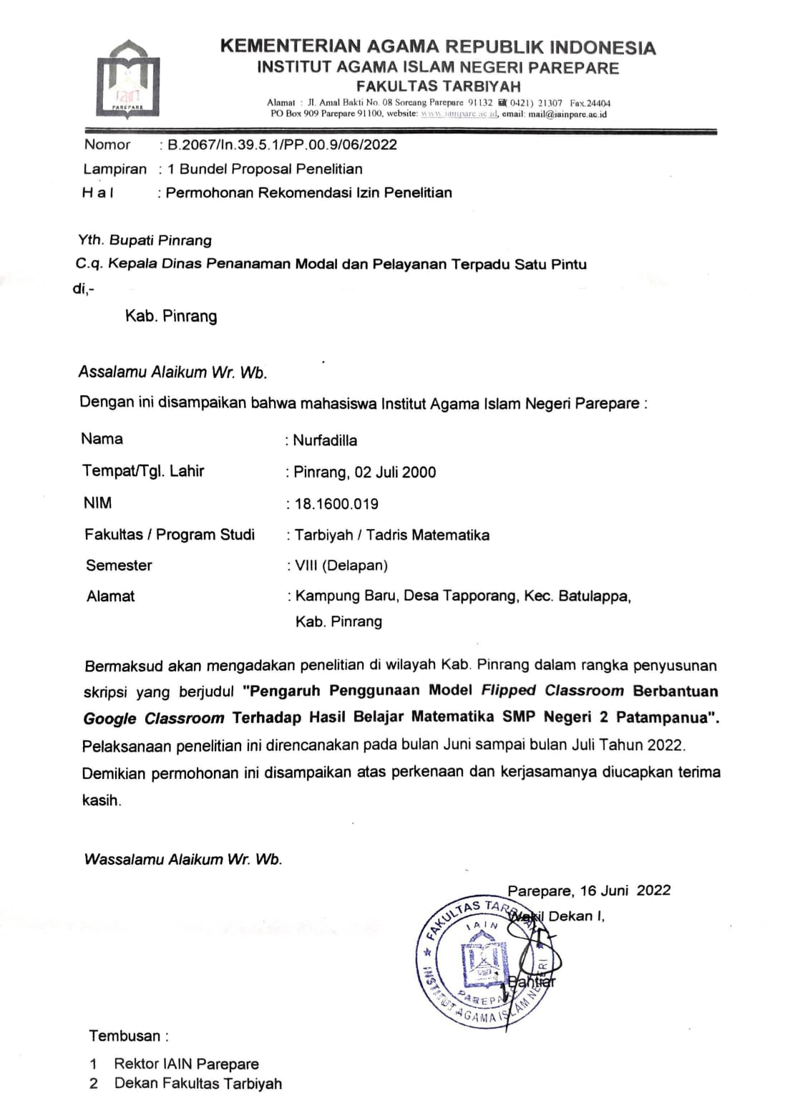

Lampiran 23. Surat Izin Meneliti dari Dinas Penanaman Modal dan Pelayanan Terpadu Satu Pintu
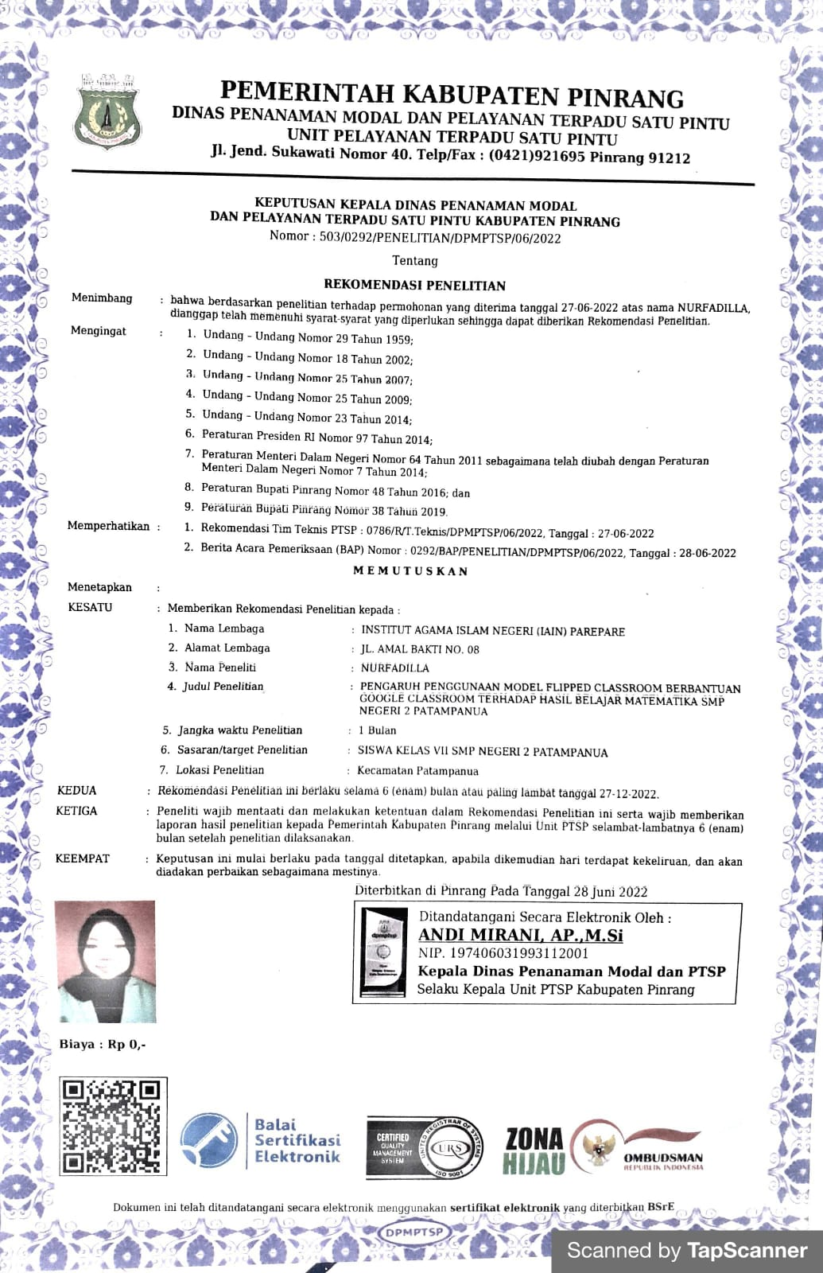

Lampiran 24. Surat Keterangan Telah Melakukan Penelitian
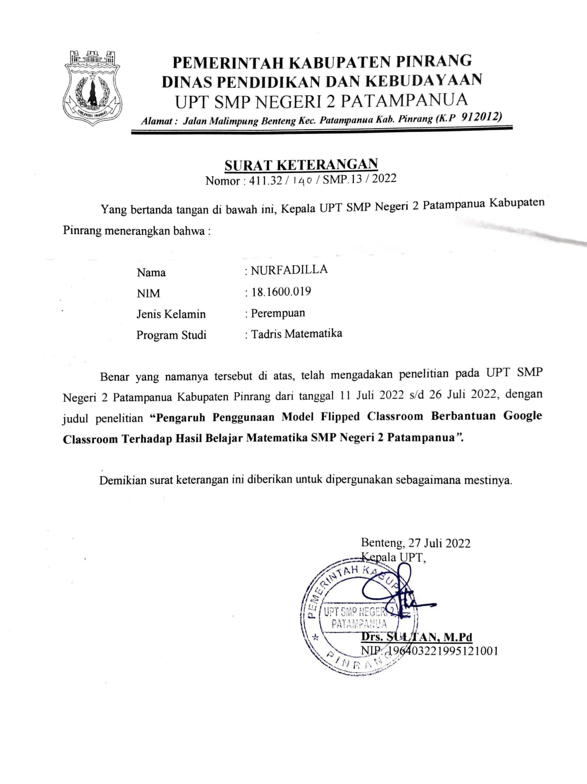

Lampiran 25. Gambar Aplikasi Google Classroom
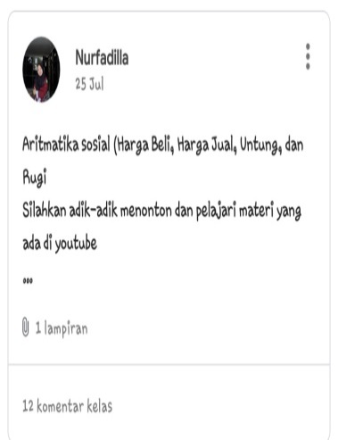
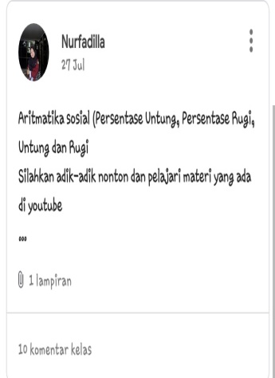
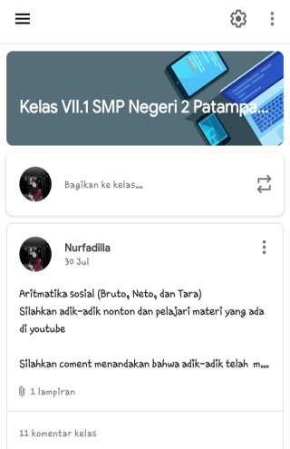
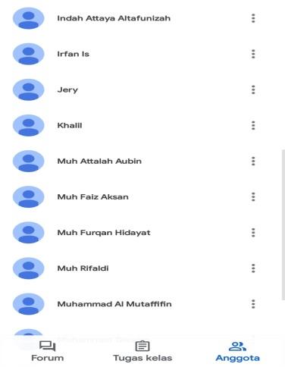
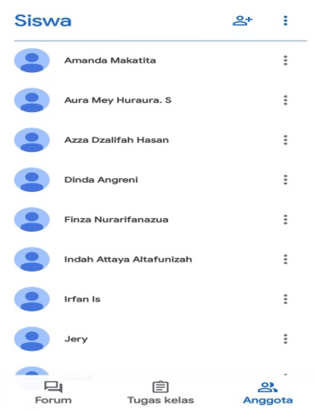
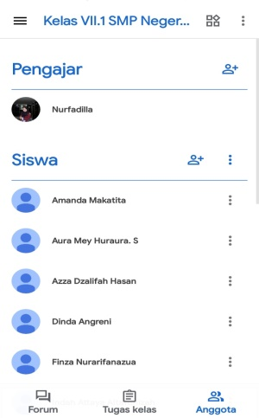

Lampiran 26. Dokumentasi
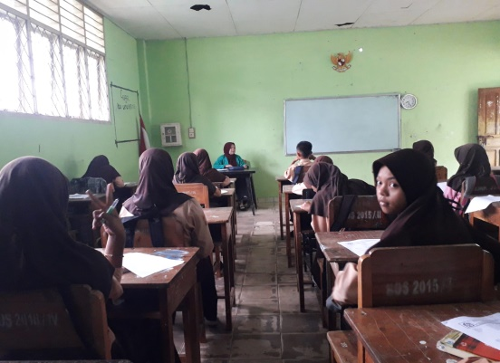
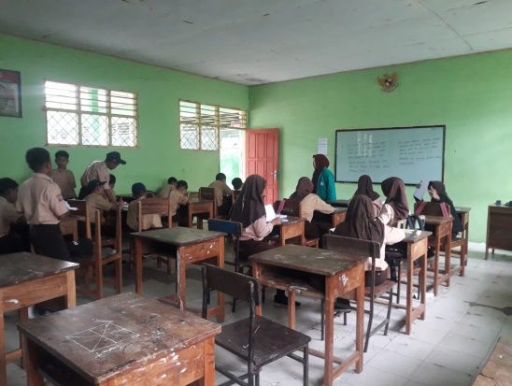
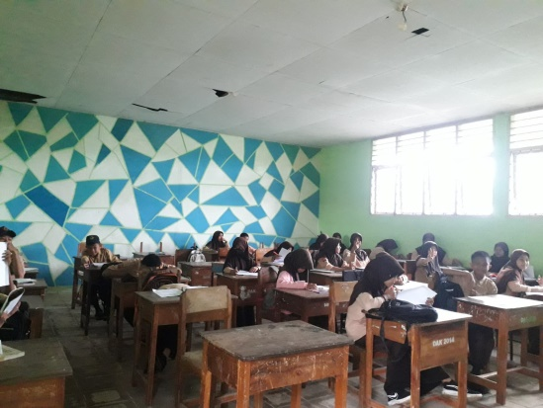
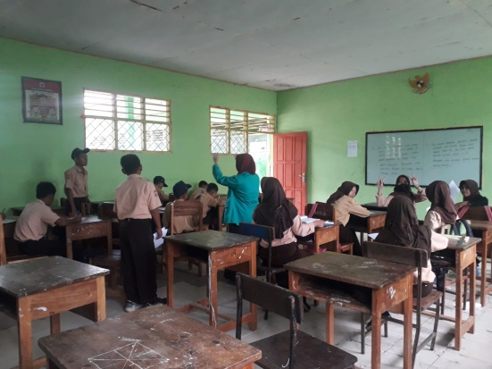
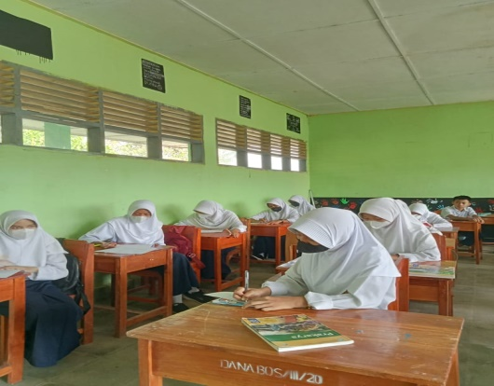
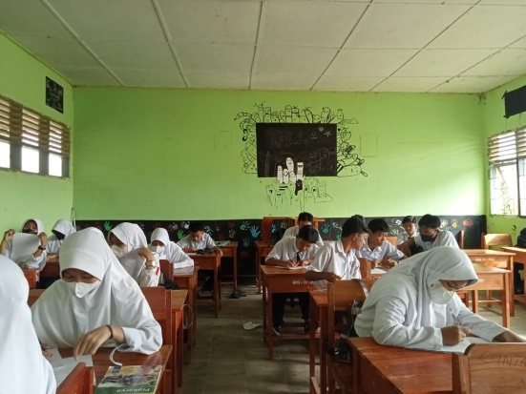

BIODATA PENULIS
Nurfadilla, lahir di Pinrang pada tanggal 02 juli 2000, yang akrab dipanggil Dilla. Merupakan anak pertama dari dua bersaudara, dari pasangan Bapak Arsyad dan Ibu Fatmawati yang telah membesarkan, mendidik, membimbing serta memotivasi sejak kecil sampai sekarang. Penulis penempuh pendidikan formal pertama kali di MI DDI Padanglolo 2006, selanjutnya pada tahun 2012 penulis menempuh pendidikan di MTs DDI Padanglolo, selanjutnya pada tahun 2015 melanjutkan pendidikan di MAN Pinrang. Setelah menyelesaikan pendidikan di SMA pada tahun 2018 penulis melanjutkan pendidikan di perguruan tinggi yaitu IAIN Parepare pada Fakultas Tarbiyah dengan Program Studi Tadris Matematika. Penulis akan menyelesaikan pendidikan sarjana (S1) Di IAIN Parepare dengan mengajukan Skripsi dengan judul “ Pengaruh Penggunaan Model Flipped Classroom Berbantuan Google Classsroom terhadap Hasil Belajar Matematika SMP Negeri 2 Patampanua”

Linda Zakiah dan Ika Lestari, Berpikir Kritis Dalam Konteks Pembelajaran (Jakarta: Erzatama Karya Abadi, 2019).
Tsuwaybah Al Aslamiyah, Punaji Setyosari, Henry Praherdhiono, “Blended Learning dan Kemandirian Belajar Mahasiswa Teknologi Pendidikan,” Jurnal Kajian Teknologi Pendidikan, Vol. 2 No. 2 (Mei, 2019), h. 109
Ayu Nur Laily Choiroh, Hena Dian Ayu, Hestiningtyas Yuli Pratiwi, “Pengaruh Model Pembelajaran Flipped Classroom Menggunakan Metode Mind Mapping Terhadap Prestasi dan Kemandirian Belajar Fisika,” Jurnal Pendidikan Fisika, Vol. 7 No. 1 (Juni 2018), h. 2
Muh. Yunus dan Kurniati Ilham, “Pengaruh Model Pembelajaran Aktif Tipe Giving Question and Getting Answers Terhadap Hasil Belajar Siswa Kelas X SMA Negeri 1 Bajeng,” Jurnal Chemica Vol. 14 No. 1 (Juni, 2013), h. 21
Rahmat Hidayat dan Abdillah, Ilmu Pendidikan, (Medan: Penerbit Buku Umum dan Perguruan Tinggi, 2019), h. 24
Ridwan Abdullah Sani, Inovasi Pembelajaran (Jakarta: PT Bumi Aksara, 2016).
Kementerian Agama Republik Indonesia, Al-Qur,an dan Terjemahannya, (2013), h.
Yulius Roma Patandean, Richardus Eko Indrajit. Flipped Classroom. (Yogjakarta: Penerbit Andi, 2020), h. 1.
Anisa Rahmayani, “Pengaruh Model Pembelajaran Flipped Classroom terhadap Hasil Belajar Kognitif Siswa SMA Pada Konsep Gerak Parabola” (Skripsi Sarjana; Jurusan Pendidikan Ilmu Pengetahuan Alam: Jakarta, 2020)
I N Arnawa and I M Dedy Setiawan, “Flipped Classroom Berbantuan Google Classroom terhadap Hasil Belajar Matematika Berdasarkan Tingkat Computer Self-Efficacy” 5, no. 1 (2021) 34.
Eko Arif Saputra dan Mujib, “Efektivitas Model Flipped Classroom Menggunakan Video Pembelajaran Matematika terhadap Pemahaman Konsep,” Jurnal Matematika, Vol. 1 No. 2 (2018), h. 178
Marfi Ario dan Azmi Asra, Pengaruh Pembelajaran Flipped Classroom terhadap Hasil Belajar Kalkulus Integral Mahasiswa Pendidikan Matematika, Jurnal Ilmiah Pendidikan Matematika, Vol. 1 No. 2 (Oktober 2018), h. 87
H. Febriani dan U. Azizah, “Metode Blended Learning Berbantuan Google Classroom Meningkatkan Kemandirian Belajar Siswa,” Jurnal Pendidikan kimia Indonesia, Vol. 5 No. 1 (2021), h. 14
Isrok’atun Amelia Rosmala, Model-Model Pembelajaran Matematika, (Jakarta: Bumi Aksara, 2018), h. 25
Akhiruddin, Sujarwo, Haryanto Atmowardoyo, Nurhikmah, Belajar dan Pembelajaran, (Gowa: CV. Cahaya Bintang Cemerlang, 2019), h. 105
Ziana Walidah, Rica Wijayanti, Moh Affaf, “Pengaruh Model Pembelajaran Flipped Classroom (FC) Terhadap Hasil Belajar”, Jurnal Pendidikan Matematika, Vol. 10 No. 02 (Oktober 2020), h. 73
Muhammad Fauzan, Haryadi, Nas Haryati, “Penerapan Elaborasi Model Flipped Classroom dan Media Google Classrrom sebagai Solusi Pembelajaran Bahasa Indonesia Abad 21”, Jurnal Riset Pedagogik, Vo. 5 No. 2 (2021), h. 365
Harja Santanapurba dan Elli Kusumawati Meyla Kurniawati, “Penerapan Blended Learning Menggunakan Model Flipped Classroom Berbantuan Google Classroom Dalam Pembelajaran Matematika,” Jurnal Pendidikan Matematika, Vol. 7 No. 1 (2019), h. 12
Herry Setiawan Aji, “Efektifitas Penerapan Model Pembelajaran Langsung Berbantuan Multimedia Animasi terhadap Hasil Belajar Siswa pada Mata Pelajaran IPA Kelas V Min 2 Band ar Lampung” (Skripsi Sarjana; Program Studi Pendidikan Guru Madrasah Ibtidaiyah: Lampung, 2017)
Rizka Faidatun Ni’mah, “Model Pembelajaran Langsung untuk Meningkatkan Keterampilan Pengambilan Keputusan Siswa Sekolah Dasar”, JPGSD. Vol. 02 No. 01 (2013).
Santoson75, “Model Pembelajaran Langsung(Direct Instruction/DI) diakses dari http://santoson111.blogspot.com/2014/11/model-pembelajaran-langsung-direct.html pada tanggal 17 April 2022 pukul 19.44.
Rini Atikah, dkk, “Pemanfaatan Google Classroom Sebagai Media Pembelajaran Di Masa Pandemi Covid-19,” Jurnal PETIK, Vol. 7, No. 1 (Maret 2021), h. 14
Muhammad Imaduddin, Membuat Kelas Online Berbasis Android Dengan Google Classroom; Terobosan Pembelajaran Era Revolusi Industri 4.0 (Yogyakarta: Garudhawaca, 2018), h.7
Muhammad Fauzan, Haryadi, Nas Haryati, “Penerapan Elaborasi Model Flipped Classroom dan Media Google Classrrom sebagai Solusi Pembelajaran Bahasa Indonesia Abad 21”, Jurnal Riset Pedagogik, Vol. 5 No. 2 (2021), h. 365
Berita Nasional, “Kelebihan dan Kekurangan Google Classroom” diakses dari https://bloggers.id/berita-nasional/kelebihan-dan-kekurangan-google-classroom.html/8666/, pada tanggal 18 Januari 2022 pukul 21.17
Rini Atikah, dkk, “Pemanfaatan Google Classroom Sebagai Media Pembelajaran Di Masa Pandemi Covid-19,” Jurnal PETIK, Vol. 7 No. 1 (Maret 2021), 14.
H.Mutadi, Pembelajaran Berbasis Multimedia, n.d.
Ahdar Djamaluddin dan Wardana, Belajar dan Pembelajaran (Parepare: CV. Kaaffah Learning Center, 2019), h.6
OP. Cit. Wahyudin Nur Nasution dan Asnil Aidah Ritonga. Hal 18
A Muri Yusuf. Asesmen Dan Evaluasi Pendidikan. (Jakarta: Kencana, 2015). Hal 181
Ahmad Susanto, Teori Belajar dan Pembelajaran di Sekolah Dasar, cet.Ke-2, (Jakarta: Kencana Prenadamedia Group, 2014), h. 5
Fajri Ismail, Pengantar Evaluasi Pendidikan, (Palembang: Tunas Gemilang, 2016), h. 38
Dosen Pendidikan, “Pengertian Hasil Belajar Menurut Para Ahli”, diakses dari https://www.dosenpendidikan.co.id/hasil-belajar/, pada tanggal 14 Januari 2022 pukul 14.43.
Rusman. Belajar & Pembelajaran Berorientasi Standar Proses Pendidikan, (Jakarta: Kencana, 2017), h. 130-135
Asep Jihad dan Abdul Haris, Evaluasi Pembelajaran, (Yogyakarta: Multi Presindo, 2012), h. 20-21
Sugiyono, Metode Penelitian pendidikan Pendekatan Kuantitatif, Kualitatif, dan R&D, (Bandung: ALFABETA, 2015), h. 96
Sugiyono. Model penelitian pendidikan. ( Bandung: Bandung: Alfa beta . 2013 ), h. 107
J uliansyah Noor, Metodologi Penelitian Skripsi, Tesis, Disertasi dan Karya Ilmiah, (Cet. I; Jakarta: Kencana, 2011), h. 120.
Donald, Ary, dan Jacobs, Luch C, Pengantar penelitian dalam pendidikan (Yogyakarta: Pustaka pelajar, 2004),h.365-372.
Suharsimi Arikunto, Prosedur Penelitian, (Jakarta: Rineka Cipta, 2010), h. 173
Kadir, Statistika Terapan, Depok: PT. Rajagrafindo Persada, 2015, Cet ke-1, h.118
Winarno, Metodologi Penelitian dalam Pendidikan Jasmani, (Malang: Universitas Negeri Malang, 2013), h. 143
Arikunto S, Prosedur Penelitian Suatu Pendekatan Praktik, Ed Revisi VI,. (Jakarta: PT Rineka Cipta, 2009), h. 95
Baswori & Suwandi, Memahami Penelitian Kualitatif, h.158
Dodiet Aditya Setyawan, Hipotesis dan Variabel Penelitian, (Jawa Tengah: Penerbit Tahta Media, 2021), h. 59
Winarno, Metodologi Penelitian dalam Pendidikan Jasmani, (Malang: Universitas Negeri Malang, 2013), h. 96
Rahma Arifin, Efektifitas Penggunaan Model Pembelajaran Student Team Achievement pada Mata Pelajaran PAI dalam Meningkatkan Keaktifan dan Hasil Belajar Peserta Didik Kelas VII di SMP Negeri 8 Parepare. (Tesis; Pascasarjana: Parepare, 2020)
Bentang Indria Yusdiana and Wahyu Hidayat, “Analisis Kemampuan Penalaran Matematis siswa SMApada Materi Limit Fungsi” 1, No.3 (2018),h.411
Novalia dan Muhamad Syazali, Olah Data Penelitian Pendidikan, h.49.
Sugiyono, Metode Penelitian Kuantitatif, Kualitatif dan R &D, (Bandung: Alfabeta, 2009), Hal.121
(Asrul, Ananda, and Rosnita 2015) h. 125.
Sugiono, Metode Penelitian Pendidikan, (Bandung: Alfabeta, 2010), h. 207
Kadir, Statistika terapan,konsep contoh dan analisis data dengan program SPSS/lisrel dalam penelitian (Cet. III, Jakarta: PT Raja grafindo persada, 2016) h. 300-301.
Nuryadi, Tutut Dewi Astuti, Endang Sri Utami, Budiantara. Dasar-Dasar Statistik Penelitian, (Yogyakarta: Sibuku Media, 2017), hal. 80
Sahid Raharjo, “Cara Melakukan Uji Homogenitas Dengan SPSS Beserta Contoh Lengkap,” spssindonesia.com, 2014, https://www.spssindonesia.com/2014/02/uji-homogenitas-dengan-spss.html.
Eko Arif Saputra dan Mujib, “Efektivitas Model Flipped Classroom Menggunakan Video Pembelajaran Matematika terhadap Pemahaman Konsep,” Jurnal Matematika, Vol. 1 No. 2 (2018), h. 178
H. Febriani dan U. Azizah, “Metode Blended Learning Berbantuan Google Classroom Meningkatkan Kemandirian Belajar Siswa,” Jurnal Pendidikan kimia Indonesia, Vol. 5 No. 1 (2021), h. 14
Arnawa and Setiawan, “Flipped Classroom Berbantuan Google Classroom Terhadap Hasil Belajar Matematika Berdasarkan Tingkat Computer Self-Efficacy.”

